**МИНИСТЕРСТВО ОБРАЗОВАНИЯ РЕСПУБЛИКИ БЕЛАРУСЬ**

**УЧРЕЖДЕНИЕ ОБРАЗОВАНИЯ**

**«БЕЛОРУССКИЙ ГОСУДАРСТВЕННЫЙ УНИВЕРСИТЕТ ТРАНСПОРТА»**

**Кафедра «Неразрушающий контроль и техническая диагностика»**

**В. В. БУРЧЕНКОВ, О. В. ХОЛОДИЛОВ**

**ПРЕОБРАЗУЮЩИЕ**

**И ФУНКЦИОНАЛЬНЫЕ ЭЛЕМЕНТЫ**

**ТЕЛЕМЕТРИЧЕСКИХ СИСТЕМ**

**Учебно-методическое пособие**

**для студентов технических специальностей**

**Гомель 2015**

МИНИСТЕРСТВО ОБРАЗОВАНИЯ РЕСПУБЛИКИ БЕЛАРУСЬ

УЧРЕЖДЕНИЕ ОБРАЗОВАНИЯ

«БЕЛОРУССКИЙ ГОСУДАРСТВЕННЫЙ УНИВЕРСИТЕТ ТРАНСПОРТА»

Кафедра «Неразрушающий контроль и техническая диагностика»

В. В. БУРЧЕНКОВ, О. В. ХОЛОДИЛОВ

ПРЕОБРАЗУЮЩИЕ

И ФУНКЦИОНАЛЬНЫЕ ЭЛЕМЕНТЫ

ТЕЛЕМЕТРИЧЕСКИХ СИСТЕМ

*Одобрено методической комиссией механического факультета*

*в качестве учебно-методического пособия*

*для студентов технических специальностей*

Гомель 2015

УДК 621.3.083.7 (075.8)

ББК 32.968

Б91

Р е ц е н з е н т – кандидат технических наук, профессор кафедры «Автома-тика и телемеханика» *Н. К. Модин* (УО «БелГУТ»)

**Бурченков, В. В.**

|  |  |
| --- | --- |
| Б91 | Преобразующие и функциональные элементы телеметрических систем : учеб.-метод. пособие / В. В. Бурченков, О. В. Холодилов; М-во образования Респ. Беларусь, Белорус. гос. ун-т трансп. – Гомель : БелГУТ, 2015. – 140 с.  ISBN 978-985-554-378-8 |

Приведены основные сведения из теории, основная литература, рекомен-дации при подготовке к практическим занятиям и задания по расчётам и проектированию узлов и элементов систем телеметрии по дисциплине «Теория преобразования и передачи измерительной информации». Предназначено для студентов специализации 1-37 02 02 02 «Неразрушающий контроль и техническая диагностика на железнодорожном транспорте»

**УДК 621.3.083.7 (075.8)**

**ББК 32.968**

**ISBN 978-985-554-378-8** © Бурченков В. В., Холодилов О. В., 2015

© Оформление. УО «БелГУТ**»,** 2015

|  |  |
| --- | --- |
| **СОДЕРЖАНИЕ** | |
|  |  |
| **Принятые сокращения** ……………………………………………………….... | 5 |
| **Введение** ………………………………………………………………………..... | 6 |
| 1. **Информационные характеристики измерительных систем** …………... | 7 |
| 1.1 Параметры источников цифрового сообщения ……………………….... | 7 |
| 1.2 Временные характеристики сигналов ……………………….................... | 9 |
| 1.3 Уровни передачи для линий связи ………………………………………. | 11 |
| 1.4 Физические параметры каналов связи ………………………...………… | 12 |
| 1.5 Частотные характеристики измерительных преобразователей ………... | 14 |
| 1. **Диагностические характеристики телеметрических систем** ………….. | 18 |
| 2.1 Выбор измерительных средств для диагностики ……………………….. | 18 |
| 2.2 Классификация видов и методов измерений параметров устройств  телеметрии ………………………...………………………........................ | 20 |
| 2.3 Автоматизация процессов измерения параметров …………………...… | 21 |
| 2.4 Информационно-измерительные системы и перспективы их  применения ………….…...…………………...………………………........ | 23 |
| 2.4.1 Общая характеристика информационно-измерительных систем | 23 |
| 2.4.2 Основные требования к диагностическому обеспечению | 25 |
| 2.5 Особенности и задачи технического диагностирования систем  железнодорожной автоматики ……………………...……………………. | 26 |
| 2.6 Диагностические тесты и алгоритмы определения состояния  телеметрических систем ………………………...…………….……......... | 28 |
| 2.7 Прогнозирование технического состояния телеметрических систем … | 31 |
| 1. **Принципы построения цифровых устройств телеметрии** …………….. | 39 |
| 3.1 Структурная схема многоканальной системы телеизмерений | 39 |
| 3.2 Счетчики импульсов ………………………...……………………………. | 41 |
| 3.3 Шифраторы и дешифраторы кодовых комбинаций ……………………. | 45 |
| 3.3.1 Шифраторы | 45 |
| 3.3.2 Дешифраторы | 47 |
| 3.4 Распределители импульсов………………………...……………...……… | 50 |
| 3.5 Мультиплексоры и демультиплексоры ………………………...……….. | 52 |
| 3.6 Радиопередатчики автономных измерительных систем ………………. | 53 |
| 3.7 Современные системы многоканальной компьютерной регистрации  сигналов …………………………………………………………………… | 55 |
| 1. **Программное обеспечение схемотехнического моделирования** ……… | 65 |
| 4.1 Общие сведения о программе моделирования Electronics Workbench  и Multisim ………………………...………………………...……………… | 65 |
| 4.2 Программная среда Multisim ………………………...……………...…… | 66 |
| 4.3 Компоненты программы………………………...………………………... | 68 |
| 4.4 Моделирование электрических схем ……………………………………. | 82 |
| 4.5 Виртуальные измерительные приборы ………………………………….. | 85 |
| 4.6 Интеграция электрических схем Multisim с приборами National  Instruments LabVIEW …………………………………………………....... | 95 |
| 4.7 Создание прототипов виртуальных трехмерных компонентов …… …. | 96 |
| * 1. Программы Postprocessor и Graphes для построении графиков ……….. | 99 |
| * 1. Упражнения для изучения программы моделирования Multisim ……... | 102 |
| 1. **Задания для практических занятий** ………………………………………. | 113 |
| **Список использованной и рекомендуемой литературы** …………………... | 120 |
| **Приложение А** Таблица значений функций η[*P*(αк)] …………………………. | 122 |
| **Приложение Б** Исходные данные для расчета информационных  характеристик цифровых источников сообщений ……………………... | 123 |
| **Приложение В** Таблица частот и длительности исследуемых сигналов …… | 138 |
| **Приложение Г** Исходные данные для расчёта предельной мощности  сигнала, передаваемого по каналу с заданными параметрами ………... | 139 |

**ПРИНЯТЫЕ СОКРАЩЕНИЯ**

АБ – автоматическая блокировка

АПС – автоматическая переездная сигнализация

ГАЦ – горочная автоматическая централизация

ДК – диспетчерский контроль

ДСП – дежурный по станции

ДЦ – диспетчерская централизация

ЖА – железнодорожная автоматика

ИС – источник сообщения

КС – канал связи

ЛАЧХ – логарифмическая амплитудно-частотная характеристика

ЛВС – локальная вычислительная сеть

ЛФЧХ – логарифмическая фазо-частотная характеристика

ПК – персональный компьютер

ПС – получатель сообщения

РТУ – ремонтно-технологический участок

СПД – система передачи данных

ТИ – телеизмерение

ТР – телерегулирование

ТУ – телеуправление

ЭЦ – электрическая централизация

**ВВЕДЕНИЕ**

В условиях интенсификации работы железнодорожного транспорта зна-чимость современных аппаратных средств неразрушающего контроля и технической диагностики для обеспечения безопасности перевозочного процесса стремительно возрастает. Телеизмерения, как область технических наук, одновременно является частью измерительной техники и частью телемеханики. В связи с широким внедрением и многообразным применением телеизмерений и телемеханики в целом, масштаб используемых новых методов и технических средств преобразования, передачи и распределения измерительной информации значительно увеличился.

**Телемеханика** в наиболее общем виде включает в себя [1]:

* телеуправление (ТУ) объектами, системами, машинами;
* телесигнализацию (ТС) по результатам контроля состояния объекта управления, механизмов и машин, имеющих, как правило, два или три устойчивых состояния;
* телеизмерения (ТИ) – контроль состояния объектов, механизмов и машин, которые характеризуются множеством одинаковых или различных параметров и непрерывно изменяющейся аналоговой выходной величины;
* системы телерегулирования (ТР), являющиеся комбинированными, куда входят в качестве подсистем ТУ и ТИ.

В системах ТИ применяются методы и технические средства инструментальных измерений состояния объектов контроля, а также приборные и аппаратные средства обработки и передачи на расстояние результатов этих измерений. В конечном итоге ТИ целесообразно определять как область автоматических измерений, т. е. функционирование систем без участия операторов или человека, с передачей на расстояние результатов измерений по каналам связи.

В ТИ, как в области измерений, применятся следующие методы и технические средства автоматических измерений:

1. *первичный съём информации*, осуществляемый измерительными преобразователями (датчиками), автоматически преобразующими измеряемые параметры в один из унифицированных параметров;
2. *преобразование и согласование сигналов*, выполняемые преобразующими и вычислительными устройствами, которые должны иметь высокостабильные коэффициенты передачи и небольшую, обычно нормируемую погрешность;
3. *кодирование или преобразование выходных параметров*,производимое на передающей стороне для уменьшения влияния помех на погрешность измерений путем замены на параметр мало подверженный влиянию затухания или помех в канале связи. Соответственно на приёмной стороне применяются декодирующие устройства и обратный преобразователь;
4. *использование многоканальных систем передачи сигналов телеметрии*, которое осуществляется из экономических соображений, вызванных тем, что стоимость канала связи значительно превышает стоимость устройств ТИ; один канал связи, в большинстве случаев, используется для передачи результатов многих телеизмерений или для передачи других сигналов телемеханики;
5. *автоматическое считывание информации*, производимое без непосредственного участия человека в процессе сбора и передачи измерительной информации.

Основные **цели практических занятий**:

* закрепление теоретического материала по дисциплине «Теория преобразования и передачи измерительной информации»;
* получение навыков по схемотехническому моделированию, инженерному проектированию и расчету параметров телеметрических систем; анализу исходных данных и автоматической обработке результатов измерений.
* приобретение практического опыта моделирования датчиков и узлов систем телеизмерений, а также освоение методики исследования характеристик измерительных преобразователей и каналообразующей аппаратуры, используемых в телеметрических системах мониторинга технического состояния подвижного состава.

**1 ИНФОРМАЦИОННЫЕ ХАРАКТЕРИСТИКИ**

**ИЗМЕРИТЕЛЬНЫХ СИСТЕМ**

**1.1 Параметры источников цифрового сообщения**

Современные системы телеизмерений обычно используют конечное множество возможных сообщений с различными вероятностями их возникновения. Вероятность появления события тесно связано с количеством информации. В сообщении о событии большой вероятности содержится меньше информации, чем в сообщении с маловероятным событием. Если сообщение несет достоверное событие, т.е. его вероятность равна единице, то оно не несет никакой информации и нет смысла передавать его по каналу связи [2].

*Неожиданность событий* является результатом неопределенности, и чем она больше, тем больше информации содержит сообщение.

*Вероятность события* является мерой его неожиданности и определяет информационную содержательность события.

Ансамбль возможных сообщений представляется конечной схемой вида *А*:



в котором *a*1, *a*2, …, *an* – знаки ансамбля; *P*(*a*1); *P*(*a*2); …; *P*(*an*) – вероятности появления этих знаков в сообщениях.

Ансамбль цифрового сообщения содержит 10 знаков, а ансамбль букв русской азбуки – 33 знака.

Из схемы *А*следует, что вероятность появления знака *а*1 → *Р*(*а*1); *а*2 → *Р*(*а*2). Тогда в знаке *аi* будет содержаться информация, определяемая для сообщений в двоичном исполнении следующим выражением:

.

Из этого выражения следует, что в ансамбле *А* разные знаки несут разное количество информации.

*Энтропия* – это количество информации, содержащаяся в среднем в одном знаке сообщения. Она характеризует меру неопределенности совокупности знаков сообщения, составляющих конечную схему *А*, содержащую знаки алфавита *аk* и вероятности их появления на выходе источника *Р*(*аk*).

Энтропия источника сообщения будет максимальной в том случае, если все знаки сообщения будут равновероятны и независимы:

Нmax = log2K.

В остальных случаях

Н < lоg2K.

Поэтому количество информации, приходящееся на один знак, обычно меньше того количества информации, которое мог бы этот знак нести. При этом информационная нагрузка на знак часто оказывается меньше максимально возможной. Если знаки *К-*значного источника встречаются на выходе не равновероятно и независимо друг от друга, то энтропия рассчитывается по формуле, представленной в виде табулированной функции:

,

для которой значения η[*P(ak)*] приведены в приложении А.

Степень недоиспользования информационных возможностей сообщения характеризуется избыточностью, т. е. наличием сообщений большего числа знаков, чем это минимально необходимо для передачи определенного количества информации.

Численно избыточность χ определяется относительной разностью максимально возможной и реальной энтропии:

.

Коэффициент сжатия *k* определяется отношением реальной энтропии к максимально возможной:

.

Коэффициент сжатия *k* показывает, насколько уже сжато сообщение.

Избыточность χ изменяется от 0 до 1. Ее численное значение показывает, насколько можно сократить объем сообщения без потери информации за счет более рационального использования знаков источника сообщения. Если, например, χ *=* 0,2, то это означает, что после устранения избыточности объем сообщения уменьшается на 20 %.

Количество информации, содержащейся в цифровом сообщении,

*I* = *HC*,

где *H* – энтропия источника, бит/знак;

*С* – общее количество знаков в сообщении.

**1.2 Временные характеристики сигналов**

Для передачи аналоговой информации в дискретном виде используются преобразования, основанные на теореме В. А. Котельникова.

Поскольку дискретные сигналы широко применяют в настоящее время при передаче сообщений, а многие реальные сигналы являются непрерывными, то важно знать: можно ли непрерывные сигналы представлять с помощью дискретных; можно ли указать условия, при которых такое представление оказывается точным. Ответы на эти вопросы дает доказанная в 1933 г. советским ученым В. А. Котельниковым **теорема**, являющаяся одним из фундаментальных результатов теоретической радиотехники: *если непрерывный сигнал* *u*(*t*) *имеет ограниченный спектр и наивысшая частота в спектре меньше, чем* *f*в (*Гц*), *то сигнал* *u*(*t*) *полностью определяется последовательностью своих мгновенных значений* (*отсчетов*) *в дискретные моменты времени, отстоящие друг от друга не более чем на* l/(2*f*в) *секунд*.

Согласно этой теореме любую аналоговую информацию с ограниченным спектром можно представить дискретными отсчётами без потери информации при обратном преобразовании. *Спектром сигнала* называется совокупность гармонических колебаний, на которые может быть разложен данный сигнал. *Шириной спектра* называется полоса частот, в которой наблюдаются гармонические колебания, составляющие данный сигнал.

Исходная функция прямоугольного импульса имеет вид, приведенный на рисунке 1.



Рисунок 1 – Функция прямоугольного импульса

Аналитическое выражение для этой функции имеет вид



При этом интервал дискретизации определяется из соотношения

.

Вместо непрерывного сообщения, согласно теореме Котельникова, можно определить импульсы, амплитуда которых равна мгновенным значениям сообщений. Для передачи сообщения с ограниченным спектром предполагается известными нижняя *f*н и верхняя *f*в частоты этого сообщения.

Для повышения надежности множитель знаменателя 2 заменяется множителем из интервала 2,3–2,4. Для практических расчётов значение множителя принимается равным 2,35.

Число импульсов для полного описания аналогового видеоимпульса

,

где *t*и – длительность видеоимпульса, с.

**1.3 Уровни передачи для линий связи**

В системах телеметрии и измерительной технике, кроме Международ­ной системы единиц, пользуются внесистем­ными единицами, а также различными специальными опреде­лениями и понятиями.

Существуют основные номинальные значения нагрузочных, входных и выходных сопротивлений аппаратуры телеметрических измерений. Например, *R*н = 600 Ом – для телеметрии тонального диапазона; *R*н = 75 Ом – для высокочастотного диапазона передачи пакетов информации по коаксиальному кабелю; *R*н = 50 Ом – для передачи информации в пакетном виде по локальным вычислительным сетям ЛВС.

Также существуют уровни передачи, которые позволяют произве­сти оценку напряжений, токов и мощностей в единицах передачи – децибелах или неперах.

*Примечание –* Децибел (дБ) – безразмерная единица, показывающая соотношение различных величин одинаковой природы по десятичной логарифмической шкале. Бел соответствует десятикратному увеличению мощности (1Б равен увеличению мощности в 10 раз, 2Б – в 102, 3Б – в 103 и т. д.). Если использовать натуральный логарифм, то отношение будет выражено в единицах «непер» (Нп).

В технике передачи сигналов различают абсолютные, относительные и измерительные уровни передачи.

Уровнями передачи по мощности, напряжению или току называются выраженные в логарифмическом масштабе отношения *Рx, Ux,* или *Ix* в какой-либо точке цепи (на выходе четырехполюсника или линии связи) к аналогичным величинам *Р*0*, U*0*,* или *I*0, принятым для сравнения (за начало отсчета или на входе четырехполюсника).

Относительные уровни передачи по мощности, напряжению и току определяются по формулам

  

где *Рx, Ux, Ix* – соответственно мощность, напря­жение и ток в рассматривае-

мой точке *Х* двухпроводной цепи;

*Р*0*, U*0*, I*0 – величины, соответственно мощности, напряжения и тока, при-нятые за единицу сравнения, т. е. по отношению, к которым определяются уровни в рассматриваемой точке *Х.*

На рисунке 2 представлена схема передачи сигналов от генератора Г с параметрами *Р*0= *U*0*I*0 по линии связи на сопротивление нагрузки c параметрами *Px* = *UxIx*.



Рисунок 2 – Схема включения генератора на согласованную нагрузку

Уровни передачи называются абсолютными, если за единицу сравнения на входе линии связи приняты эталонные значения мощности, напряжения или то­ка (*Р*эт = 1 мВт; *U*эт =0,775 В; *I*эт = 1,29 мА при условии, что *R*н = = 600 Ом).

**1.4 Физические параметры каналов связи**

В типовой структурной схеме передачи информации предполагается наличие источника сообщения (ИС), канала связи (КС) и получателя сообщения (ПС).

Для согласования параметров канала связи с источником и получателем сообщения вводятся понятия физического объёма сигнала источника сообщения, физического объема сигнала помех и физического объёма канала связи.

Под **физическим объёмом сигнала источника сообщения** понимают произведение трёх его физических характеристик:

Vc **=** FcТсDc,

где Fc – полоса частот передаваемого сообщения;

Тс – длительность передаваемого сообщения;

Dc – динамический диапазон уровней сигнала по мощности сообщения, дБ,

,

где *Р*max, *P*min **–** максимальное и минимальное значения мощности реализа- ции сигнала длительностью *Т*с, полученное усреднением по времени.

Под **физическим объёмом канала связи** понимается произведение

Vк = FкTкDк,

где *F*к – полоса пропускаемых каналом связи частот;

*Т*к – время работы канала;

*D*к – динамический диапазон уровней сигналов пропускаемых каналом

с допускаемыми искажениями, дБ

,

где *Р*с , *Р*ш – уровни мощности полезного сигнала и шума.

Объём канала связи может быть выражен через пропускную способность канала, дБ:

Рисунок 3 – Графическая интерпретация

физического объема канала связи

и источника сообщения



,

Для передачи сигналов с объёмом *V*c без искажений по каналу связи необходимо, чтобы источник сообщения и канал связи были согласованы, т. е. должно выполняться неравенство *V*к ≥ *V*c.

Это возможно при соблюдении условий

.

В этом случае объем сигнала ИС полностью «вписывается» в объем канала, что хорошо графически иллюстрируется на рисунке 3.

Из понятия объёма канала следует, что его можно разделить для передачи нескольких сообщений одновременно [3]. Из рисунка 3 видно, что на части можно разделить полосу частот, что соответствует частотному уплотнению канала (можно использовать три частотных диапазона: 0 – *f*1, *f*1 – *f*2, *f*2 – *f*3. Также можно разделить время работы канала, что соответствует временному уплотнению: 0 – *t*1, …, *t*1 – *t*2, *t*2 – *t*3. На части можно разделить и динамический диапазон канала: 0 – *d*1, *d*1 – *d*2, *d*2 – *d*3 (рисунок 4, *а*, *б*, *в*).

Физический объём ПС рассчитывается с учетом физических объёмов канала связи и сигналов помехи.

*в*)

*б*)

*а*)



Рисунок 4 – Методы организации многоканальной связи

Для «белого» шума, имеющего равномерную спектральную плотность мощности *G*к, можно записать:

*Р*ш = *G*к*F*к.

Подставляя это выражение в формулу для *V*к, можно преобразовать полученное уравнение для вычисления искомого значения *P*c.

**1.5 Частотные характеристики измерительных преобразователей**

Частотные характеристики находят широкое применение при анализе схемных узлов телеметрических систем. Различают амплитудные, фазовые и амплитудно-фазовые частотные характеристики отдельных звеньев и систем в целом. Если на вход усилителя подать гармоническое воздействие (рисунок 5), то на его выходе возникает гармонический сигнал той же частоты, но с другой амплитудой и фазой, которые будут зависеть от частоты входного сигнала. Подавая на вход гармонические воздействия постоянной амплитуды и разной частоты, получим частотные характеристики системы [4].

*Амплитудная частотная характеристика* – зависимость отношения амплитуды *А*вых(ω*i*) колебаний гармонического воздействия на выходе к амплитуде *А*вх(ω*i*) колебаний на его входе от частоты колебаний ω*i*:

.

*Фазовая частотная характеристика* отражает зависимость разности фаз между входными и выходными колебаниями от частоты колебаний:

φ(ω*i*) = φвх(ω*i*) – φвых(ω*i*).



Рисунок 5 – Характеристика гармонического сигнала усилителя

Задавая различные частоты входному гармоническому воздействию получают в результате серию точек, по которой строят частотные характеристики:

*K*(ω) = *f*(ω) и φ(ω) = *f*(ω).

*Амплитудно-фазовую характеристику* строят по амплитудной и фазовой характеристикам. С этой целью на графике фазовой характеристики для определённой частоты ω находят значение фазы φ(ω), откладывают его в виде угла от горизонтальной оси (по часовой стрелке, если угол отрицательный, и против часовой стрелки, если угол положительный). На прямой, проведённой под этим углом, откладывают значения амплитуды *K*(ω), взятые из графика амплитудной характеристики при той же частоте, и получают точку характеристики для ω. Затем аналогичным образом находят точки для других частот, соединив которые, получают кривую амплитудно-фазовой характеристики. Таков путь экспериментального определения экспериментальных характеристик. Если в выражение передаточной функции звена подставить *p* = *j*ω $р=jω$, то получим выражение амплитудно-фазовой характеристики или частотной функции, представленное на комплексной плоскости в виде геометрической суммы вещественной *P*(ω) и мнимой *jQ*(ω) частей:

.

Амплитудная характеристика определяется как

,

а фазовая –

**.

Подставляя в последние три формулы значения ω от 0 до ∞ строят амплитудную, фазовую и амплитудно-фазовую частотные характеристики отдельных звеньев и системы в целом.

Значительное число измерительных преобразователей может быть представлено апериодическим звеном первого порядка, передаточная функция которого имеет вид

$W\left(р\right)=\frac{k}{1+Tp}, где$,

где *k* – коэффициент усиления звена,

*Т* – постоянная времени,

*р* – оператор Лапласа.

Заменяя *р* на *j*ω в этом выражении, найдём вещественную *P* и мнимую *Q* части передаточной функции:



.

Тогда выражения для амплитудной и фазовой характеристик примут вид



Для инженерных расчётов более удобно амплитудную и фазовые характеристики изображать в логарифмическом масштабе.

*Логарифмической амплитудно-частотной* *характеристикой* *L*(ω) называется зависимость модуля частотной характеристики, изображённой в логарифмическом масштабе, от частоты:

*L*(ω) = 20 lg|*W*(*j*ω)| = 20 lg*K*(ω).

При построении логарифмических характеристик частоты по оси абсцисс откладываются в логарифмическом масштабе в декадах (1–10; 10–100; 100–1000). Считают, что частоты ω2 и ω1 отличаются на декаду, если (ω2/ω1) = 10. Величина *L*(ω) измеряется в децибелах (дБ): 1 дБ = 0,1 Б.

Так как характеристика *K*(ω) является отношением не мощностей, а выходной и входной координат, то увеличение этого отношения в 10 раз соответствует увеличению отношения мощностей в 100 раз, т.е. 2Б или 20 дБ. Поэтому в последнем выражении в правую часть введён множитель 20. Следует иметь в виду некоторые соотношения: lg1 = 0, lg10 = 1 и 20lg10 = 20 дБ; lg2 = 0,3 и 20lg2 = 6 дБ.

Построение логарифмической амплитудной частотной характеристики рассмотрим на примере апериодического звена. Характеристику получают, логарифмируя выражение



т. е. $L\left(ω\right)=20lgK-20lg\sqrt{T^{2}ω^{2}+1} .$.

Строят характеристику в прямоугольной системе координат. По оси абсцисс откладывают угловую частоту в логарифмическом масштабе lgω, а по оси ординат – равномерно децибелы. Ось абсцисс проходит через ноль 0 оси ординат, что соответствует *K*(ω) = 1, т. к. lg1 = 0. Поскольку значение ω = 0 находится на оси абсцисс слева в бесконечности (lg0 = – ∞), ось ординат проводят так, чтобы она пересекла ось абсцисс в точке, справа от которой должна лежать исследуемая часть логарифмической амплитудной характеристики. Последнее выражение состоит из двух частей. Первая является постоянной, не зависящей от частоты величиной, и представляет собой характеристику безынерционного звена. Вторая зависит от частоты, и поэтому её значения нужно вычислять как функцию частоты.

Логарифмическую фазо-частотную характеристику строят также в прямоугольной системе координат, откладывая по оси абсцисс частоту в логарифмическом масштабе, а по оси ординат – фазу в угловых градусах.

Пользуясь правилами эквивалентного преобразования, можно любую сложную схему привести к простой, одноконтурной. После размыкания замкнутой системы, по выражениям передаточных функций разомкнутой и замкнутой системы можно построить амплитудные и фазовые частотные характеристики и по ним вести анализ работы системы.

**2 ДИАГНОСТИЧЕСКИЕ ХАРАКТЕРИСТИКИ**

**ТЕЛЕМЕТРИЧЕСКИХ СИСТЕМ**

**2.1 Выбор измерительных средств для диагностики**

Под **диагнозом** телеметрических устройств понимается определение состояния, в котором они находятся в данный момент времени [5]. Процесс диагностирования выполняется обслуживающим персоналом. Он сводится к определению состояния элементов, устройств и измерительных систем путем анализа результатов количественного и качественного сопоставлений параметров, полученных при технологических измерениях, с необходимыми значениями, указанными в нормативных документах.

Для объективного определения состояния указанных устройств в первую очередь необходимо получить фактические значения параметров с минимальной погрешностью, во вторую – четко представлять необходимый перечень их нормативных значений, в третью – иметь достаточную квалификацию обслуживающего персонала.

Измерить значение параметра, значит, определить методом физического сравнения, сколько раз в ней содержится величина, принятая за единицу [6]. В то же время при выполнении измерений из-за несовершенства измерительных средств и методов истинное значение параметров остается неизвестным, а в процессе измерений можно лишь с определенной степенью точности приближаться к ним. При техническом обслуживании элементов, устройств и измерительных систем используются разнообразные измерительные приборы, начиная от амперметров, вольтметров, омметров, индикаторов тока и до сложных измерительных комплексов, включающих испытательные стенды и установки.

Анализ многолетних сведений о неисправностях и отказах устройств телеметрии свидетельствует, что они носят одиночный или кратный характер, а также могут быть устойчивыми, временными, перемежающимися и комплексными. Это накладывает определенные требования к достоверности значений параметров, полученных в результате измерений.

Отклонение результатов измерений от истинных значений, как известно, называется погрешностью. **Погрешность измерений** может быть выражена в абсолютных и относительныхединицах.

По источникам возникновения погрешности измерений подразделяются на *инструментальные* и *методические*, а по характеру – на *систематические*, *случайные* и *грубые* (промахи).

**Погрешность средств измерений** зависит от условий их использования и подразделяется на *основную* и *дополнительную*. В тех случаях, когда погрешность не зависит от значения измеряемой величины, т.е. постоянна во всем диапазоне измерений, то она называется *аддитивной*. В тех же случаях, когда погрешность измерительных средств изменяется пропорционально значению измеряемой величины, она называется *мультипликативной*. Эти погрешности у большинства измерительных средств, используемых при техническом обслуживании устройств телеметрии, как правило, присутствуют одновременно [7, 8].

Порядок и особенности использования измерительных средств при автоматическом диагностировании устройств телеметрии описаны в соответствующих нормативных документах. К числу таких документов, например, относятся технологические карты обслуживания устройств, приведенные в специальном документе под названием «Автоматизированная система контроля технического состояния подвижного состава АСК ПС. Технология обслуживания». В этом документе оговорены типы и модификации измерительных средств, рассмотрены измерительные схемы и последовательность выполнения профилактических измерений. При разработке таких технологических карт в значительной мере учтены возможные погрешности процессов измерений и измерительных средств.

К недостаткам технологических карт следует отнести то, что в них не приводится порядок и особенности выполнения аварийных измерений при неисправностях и отказах измерительных устройств.

Особую роль, особенно при выполнении аварийных измерений, играет правильный выбор типа измерительного средства в зависимости от измеряемого параметра, температуры окружающей среды, влажности, категории защищенности от электрических и магнитных полей и т.д. Полное представление о возможностях и особенностях измерительного средства можно получить из технического описания и паспорта. В то же время основную информацию, необходимую при выборе измерительного средства, можно получить из специальной маркировки на шкале и частично на лицевой панели измерительного средства. Так, **на приборах, используя условные обозначения, указывают** [8]:

* род измеряемой величины (сопротивление, напряжение, ток, и т. д.);
* систему и класс точности прибора;
* группу в зависимости от условий применения (А – для работы в сухих отапливаемых помещениях; Б – в закрытых неотапливаемых помещениях; В1 – в полевых условиях и В2 – в морских условиях). Если такая маркировка отсутствует, то измерительное средство относится к группе А;
* категорию защищенности от электрических и магнитных полей (I или II в зависимости от уровня влияний с допускаемыми изменениями класса точности);
* государственный стандарт, по которому изготовлен прибор;
* рабочее положение шкалы прибора (горизонтальное, вертикальное);
* номинальную частоту, если она не равна 50 Гц;
* испытательное напряжение прочности изоляции;
* номинальную температуру, если она не равна 20 °С;
* тип (шифр) прибора, год выпуска, заводской номер, фабричную маркировку завода-изготовителя.

Точность измерений, а в некоторых случаях и последующих вычислений параметров устройств телеметрии определяется способом получения измерительной информации, т. е. структуры видов и методов измерений.

**2.2 Классификация видов и методов измерений**

**параметров устройств телеметрии**

В зависимости от способа получения величины параметров существуют следующие **виды измерений** (рисунок 6) [7]:

* *прямые*– измерения, при которых искомое значение параметра находится непосредственно по показанию измерительного средства в течение определенного времени.
* *косвенные–* измерения, при которых искомое значение параметра вычисляют по результатам прямых измерений других величин, связанных с известными искомыми аналитическими зависимостями;
* *совокупные –* измерения нескольких промежуточных значений параметра при различных сочетаниях известных элементов цепи. Искомое значение параметра определяется в результате решения системы уравнений, описывающих процессы, протекающие в этой цепи, после подстановки в эти уравнения значений параметров, полученных прямыми измерениями.
* *совместные –* измерения двух или нескольких неодноименных параметров для нахождения зависимости между ними. Эти измерения в основном используются при определении температурных и других параметров (давление, скорость и т. п.).



Рисунок 6 – Структура видов и методов измерений

Для прямых измерений используют **методы** сравнения и непосредствен-ной оценки***.***

При методе *сравнения*измеряемое значение параметра определяется путем его сравнения с заранее известной одноименной мерой в различных вариантах. Этот метод включает в себя *нулевой* и *замещения*, а также *дифференциальный* и *совпадений*.

Методы сравнения применяются при выполнении измерений параметров в сложных элементах и узлах с затратой значительного времени. Однако полученные результаты, как правило, являются достаточно точными.

При *нулевом* методеизмеряемое значение параметра уравновешивается мерой, и при этом, как правило, показание прибора, включенного в цепь, устанавливается на отметке нуль (например, мосты постоянного и переменного тока, другие измерительные приборы).

При *дифференциальном* методеизмеряемое значение параметра определяется как разность между ним и одноименной мерой. При этом, чем меньше эта разница, тем меньше погрешность измерений.

При методе *замещения* для определения значения параметра элемента он замещается одноименной мерой. При этом погрешность будет тем меньше, чем больше показания приборов, подключенных к элементу согласно техническому описанию, совпадают с требуемыми.

При *методе совпадений* разность между значением параметра и одноименной мерой можно определить, используя совпадение отметок делений шкалы или цифрового значения на индикаторе прибора, а также периодических сигналов.

При методе *непосредственной оценки* значение параметра определяется непосредственно путем отсчета делений шкалы или цифрового значения на индикаторе измерительного прибора прямыми измерениями в течение непродолжительного периода времени.

**2.3 Автоматизация процессов измерения параметров**

Повышение производительности труда обслуживающего персонала систем телеметрии, как известно, может быть достигнуто многими путями и методами. Один из них – **автоматизация процессов измерений параметров элементов систем**, и передача информации об их значениях операторам, контролирующим работу систем ТИ. Следует отметить, что разработке таких устройств уделялось достаточное внимание во многих конструкторских и эксплуатационных организациях. На первом этапе были разработаны *комплексные специализированные измерительные средства*, позволяющие при непосредственном подключении измерительного средства к измерительной панели системы телеметрии, визуально, по показанию прибора определять необходимые параметры основных элементов системы. Обслуживающий персонал при этом должен находиться непосредственно возле измерительной панели. Например, такими объектами железнодорожной автоматики (ЖА) являются релейные шкафы автоматической блокировки (АБ), автоматической переездной сигнализации (АПС) на перегонах, релейные шкафы вблизи входных светофоров или в горловинах станций [9]. В значительной мере это сократило время на проведение измерений параметров устройств ЖА, но требовало при любых погодных условиях времени на перемещение обслуживающего персонала по перегонам и станциям.

На втором этапе для реализации систем телеизмерений параметров были разработаны достаточно надежные по тому времени *устройства контроля, передачи и приема контрольной измерительной информации*. К этому времени возникла острая необходимость разработки систем диспетчерского контроля (ДК) за движением поездов, техническая реализация которых функционально была совмещена с системами телеизмерений параметров элементов ЖА. В результате этого стало возможным осуществлять дистанционный циклический контроль показаний входных и выходных светофоров, состояния блок-участков на перегонах, приемо-отправочных путей на станциях, состояния отдельных элементов перегонных систем АБ и АПС. Одним из недостатков таких комплексных систем является малый объем электронной памяти, поэтому логическая обработка информации должна выполняться обслуживающим персоналом.

На третьем этапе, после разработки каналообразующей аппаратуры, позволяющей осуществлять передачу и прием достаточного объема информации, были разработаны *комплексные микропроцессорные системы сбора, обработки и регистрации информации* о техническом состоянии устройств ЖА в составе систем диспетчерского контроля за движением поездов. В этих системах с помощью специальных диагностических датчиков осуществляется как непрерывный контроль состояния отдельных элементов, так и качественная оценка функционально важных, промежуточных параметров элементов перегонных и станционных систем. В данном случае под качественной оценкой понимается точность измерения контролируемых параметров при минимально допустимых погрешностях. Эти системы могут иметь практически любой объем электронной памяти, а их высокое быстродействие позволяет осуществлять автоматическую логическую обработку информации с возможностью представления ее в удачной форме на дисплеях АРМ обслуживающего персонала.

Основными **требованиями, предъявляемыми к диагностическим датчикам, являются** [6]:

* обеспечение достаточного объема информации о работоспособности элементов систем;
* параметры входных цепей датчиков должны исключать их мешающее воздействие на работоспособность элементов контроля с минимально допустимой погрешностью;
* обеспечение четкой фиксации и измерение величины параметров в пределах «норма», «выше нормы» и «ниже нормы» в широком диапазоне температуры окружающей среды;
* отказ или неисправность датчиков не должны приводить контролируемую систему в неработоспособное состояние.

Современные диагностические датчики имеют сложную структуру, состоящую из последовательного и параллельного соединений токовых, потенциальных, фазовых и комбинированных чувствительных элементов, циф-ровых преобразователей с элементами памяти, устройств управления и передачи информации.

**2.4 Информационно-измерительные системы**

**и перспективы их применения**

**2.4.1 Общая характеристика информационно-измерительных систем**

**Информационно-измерительные системы** классифицируются по ряду признаков: по структуре построения, назначению, характеру взаимодействия с объектом контроля, характеристикам каналов связи и т.д.

В зависимости от структуры построения эти системы подразделяяются на несколько основных групп:

* с параллельными измерительными или контрольными каналами – *структуры параллельного действия*;
* с одним измерительным или контрольным каналом с последовательным подключением различных датчиков – *структуры параллельно-после-довательного действия*;
* с одним измерительным каналом и одним датчиком, который с помощью сканирующего устройства осуществляет измерение или контроль в *N* точках, – *структуры последовательного действия*;
* в которых процесс измерений или контроля осуществляется с помо-щью общей для всех каналов мерой – *структуры с мультиплицированными развертывающими системами*.

По назначению информационно-измерительные системы подразделяются на *измерительные* и *технической диагностики*. В свою очередь системы технической диагностики подразделяются на подсистемы *автоматического контроля состояния отдельных функционально важных элементов* и *полной технической диагностики*.

Подсистемами автоматического контроля крайних состояний устройств осуществляется контроль функционирования только отдельных элементов и передача соответствующей информации обслуживающему персоналу. Использование таких подсистем эффективно в тех случаях, когда характер поведения объекта контроля заранее известен и его возможные состояния подразделяются на допустимые и недопустимые. Анализ контрольной информации осуществляется обслуживающим персоналом. По этой причине она имеет качественный характер и, как правило, однозначно характеризует состояние, в котором находится элемент системы.

Подсистемы полной технической диагностики состояния объектов контроля, к сожалению, пока применяются ограниченно и являются в основном системами функционального диагностирования. Измерения параметров и дискретный контроль состояния отдельных элементов удаленных объектов осуществляются с помощью диагностирующих аналоговых и дискретных датчиков. Информация в закодированном виде передается в специальные пункты для последующей обработки и анализа с целью определения состояния системы в целом. В тех случаях, если состояние элемента не соответствует установленному, то автоматически выясняется характер и место отказа.

Следует заметить, что современные компьютерные системы технической диагностики дополнительно могут формировать рекомендации в режимах «Справка» или «Советчик» для устранения неисправностей или отказов.

По характеру взаимодействия с объектом контроля информационно-измерительные системы можно подразделить на пассивные и активные[9,14].

*Пассивные* – системы функционального диагностирования, которые только воспринимают и анализируют информацию от объекта, а после окончания цикла опроса выдают пользователям результаты анализа.

*Активные* – системы тестового диагностирования, которые способны не только воспринимать и анализировать информацию, но и при необходимости воздействовать на объект контроля с целью уточнения состояния его отдельных элементов. Такое воздействие способствует прекращению на определенное время процесса функционирования объекта и осуществляется по заранее установленным алгоритмам с учетом обратной реакции. В этих системах отдельные результаты анализа могут отображаться в реальном масштабе времени по мере окончания цикла опроса, а детальные – после полного диагностирования. Учитывая особенности процесса их функционирования, а именно случаи прекращения работы объекта, на железнодорожном транспорте они применяются ограниченно.

По характеристике каналов связи информационно-измерительные системы могут быть проводными и беспроводными.

В *беспроводных* системах используются каналы радиосвязи, поэтому они называются радио-телеизмерительными. Для обеспечения заданной точности они могут быть как одноканальными, так и многоканальными. В *проводных* системах в качестве каналов связи применяются воздушныеили кабельные линии.

**2.4.2 Основные требования к диагностическому обеспечению**

Разработка мероприятий по диагностированию объектов выполняется в несколько этапов, одним из которых является **этап определения диагностического обеспечения** [5, 10, 11]. На этом этапе, как правило, осуществляются следующие операции:

1. детально изучается объект диагностирования, т.е. определяются принципы работы, структура, конструкция его элементов, выполняемые функции и т.д.;
2. определяется перечень или классы возможных неисправностей и отказов, условия и признаки их проявления, а также процессы обнаружения по информации в контрольных точках;
3. при необходимости для малоизученных объектов выполняется физическое моделирование влияния неисправностей и отказов;
4. при формализованном решении задач диагностирования выбирается известная или разрабатывается новая математическая модель функционирования объекта;
5. по результатам анализа математической модели функционирования объекта выбираются метод, тесты и процедуры диагностирования;
6. составляется оптимальный алгоритм диагностирования;
7. по полноте обнаружения возможных неисправностей и отказов оценивается качество алгоритма диагностирования;
8. выбираются оптимальные средства диагностирования, удовлетворяющие требованиям полноты обнаружения и глубины поиска неисправностей и отказов;
9. оцениваются средства диагностирования по безотказности, достоверности работы и т.д.;
10. при необходимости дорабатываются алгоритмы диагностирования и уточняются выбранные средства диагностирования;
11. исследуются и разрабатываются схемы съема информации с контрольных точек с учетом того, что эти схемы должны:
    * при подключении к устройствам телеизмерений не снижать показатели функциональной безопасности этих устройств;
    * выполнять функции сбора цифровых и аналоговых электрических сигналов постоянного, импульсного и переменного токов;
    * иметь гальваническую развязку;
    * обеспечивать защиту от перенапряжений;
    * выполняться с конструктивными минимальными дополнениями на объекте;
    * потреблять ток, не превышающий 30 % рабочего тока контролируемого объекта;
12. исследуется работа системы диагностирования в целом, в том числе и экспериментально.

**2.5 Особенности и задачи технического диагностирования**

**систем железнодорожной автоматики**

**Системы железнодорожной автоматики** (СЖА), такие как автоматическая блокировка (АБ), электрическая (ЭЦ), диспетчерская (ДЦ), горочная автоматическая централизации (ГАЦ), автоматическая переездная сигнализация (АПС) и другие, относятся к классу сложных систем длительного пользования с непрерывным процессом функционирования. Они имеют, в основном, последовательную структуру построения и, поэтому отказ отдельного элемента может привести к частичному или полному отказу всей системы [12, 14].

Вероятность отказов элементов систем, как известно, увеличивается в зависимости от продолжительности срока эксплуатации и поэтому в строго установленные сроки требуется периодический контроль соответствия их параметров установленным техническими нормами. В настоящее время такой контроль и при необходимости устранение неисправностей осуществляется во время технологического обслуживания. Технологическое обслуживание систем автоматики является одной из главных задач персонала ШЧ, и, как показывает статистика, по разным причинам она не позволяет полностью исключить все неисправности и отказы.

Известно, что из-за отказов в системе управления проходным светофором на двухпутном железнодорожном участке со средней интенсивностью движения поездов, каждый час «ложного» запрещенного показания светофора снижает суточную пропускную способность на 2,0–2,5 %, причем среднесуточная скорость движения уменьшается на 3–4 км/ч.

Время восстановления нормального функционирования СЖА в СНГ пока превышает интервал попутного следования поездов и в среднем составляет: для ЭЦ – 84; АБ – 77; полуавтоматической блокировки (ПАБ) – 84; АПС – 60 мин.

Время восстановления отказавшей системы является случайной величиной и состоит из следующих слагаемых:

*T*в = *t*оп + *t*пр + *t*п + *t*ус,

где *t*оп, *t*пр, *t*п, *t*ус – время, соответственно оповещения обслуживающего персонала об отказе; прибытия к отказавшему объекту системы; поиска неисправности; устранения отказа.

Анализ причин, влияющих на длительность времени восстановления, свидетельствует, что оно зависит от ряда организационных и технических причин. При этом наблюдается некоторое опережение количественных и качественных изменений средств автоматики над возможностями эксплуатационного штата.

*Основные организационные и технические причины, влияющие на длительность времени восстановления*:

* используемые во время технологического обслуживания простые измерительные средства не позволяют получать полные данные о параметрах систем автоматики и недостаточны для анализа их состояния. При этом, чем сложнее система (а также недостаточная квалификация обслуживающего персонала), тем больше вероятность получения ошибочных результатов. Применение сложных измерительных средств требует специальной подготовки персонала и значительного увеличения времени измерений;
* получаемая обслуживающим персоналом информация о неисправностях или отказах систем автоматики от дежурных по станциям (ДСП) по разным причинам весьма ограничена и иногда недостоверна. В результате этого затрудняется процесс принятия правильных и рациональных решений по своевременному устранению неисправностей и отказов. По этой причине обслуживающему персоналу нередко приходится, прибыв к месту расположения неисправной системы, после локализации неисправности и обнаружения отказавшего элемента или блока, возвращаться за иным элементом или блоком на пост ЭЦ или ремонтно-технологический участок (РТУ);
* в значительной мере сокращение времени поиска и устранения отказа зависит от уровня знаний и практического опыта обслуживающего персонала.

Значительно уменьшить время восстановления отказавшей системы автоматики можно за счет анализа полной информации от функционирующих в непрерывном автоматическом режиме систем технического диагностирования. В результате этого возможно дистанционно определить отказавший элемент или узел и наметить оптимальный алгоритм локализации и устранения отказа, контроля и регулировки параметров системы.

При диагностировании СЖА в основном применяется функциональное диагностирование, для которого определение эффективности обусловлено эксплуатационными особенностями.

Принято считать функциональное диагностирование малоэффективным, когда значение вероятности безотказной работы устройства или системы в конце самого длительного установленного периода непрерывной эксплуатации не опускается ниже допустимого значения, заданного в технических нормах, т. е. *Р*б(*t*) *> Р*б.доп. Однако применительно к СЖА с их пространственным размещением оборудования на перегонах и станциях использование технического диагностирования, даже в указанном случае, позволит зна-чительно уменьшить задержки поездов и повысить безопасность их движения. При любом отказе СЖА осуществляется переход на нештатный режим ее работы, при котором, как показывает статистика, в основном и наблюдаются случаи брака и аварий.

Вместе с тем необходимо учитывать и то, что некоторые поверочные операции из-за своей сложности могут не поддаваться автоматизации или быть малоэффективными.

Поэтому вопрос о целесообразности диагностирования СЖА должен решаться с учетом следующих взаимосвязанных факторов: значения вероятности *Р*б(*t*)безотказной работы объекта, цели диагностирования и ее полноты, точности и требуемой надежности, времени, отводимого на проверку, универсальности и гибкости проверяющей системы, вида индикации и регистрации результатов проверки, допустимой стоимости и т.д.

В общем случае известными и перспективными в технической диагностике являются задачи:

* *диагноза* или *определения состояния*, в котором в настоящий момент находится система или устройство. Она возникает при решении вопроса определения работоспособности системы, и при поиске в ней неисправностей;
* *прогноза* или *предсказания состояния*, в котором окажется система при определенных эксплуатационных ситуациях в будущем, в том числе и при ее повреждении;
* *генеза* или *анализа возможного момента появления неисправности* и влияния ее на работу системы.

В мировой практике наиболее часто решается задача диагноза, а современные компьютерные системы технической диагностики позволяют надежно функционировать также и в режимах параллельного решения задач технического прогнозирования.

**2.6 Диагностирующие тесты и алгоритмы**

**определения состояния телеметрических систем**

Если возможные состояния систем телеизмерений рассматривать как функцию, зависящую от состояния ее составных элементов, то **процесс автоматического поиска неисправностей** можно разделить на два этапа.

На первом этапе такая система подразделяется на совокупность последовательных и параллельных узлов. После этого осуществляется их индивидуальный контроль работоспособности и определяется неисправный узел, на втором – неисправный схемный узел диагностируется аналогично и определяется его неисправный элемент, который впоследствии восстанавливается или заменяется на исправный.

**При определении состояния телеметрических систем** должно учитываться следующее:

* некоторые системы, особенно реализованные на микроэлектронной элементной базе, имеют резервирование отдельных наиболее ответственных узлов. Это резервирование может осуществляться как в «холодном», так и «горячем» режимах. Во время эксплуатации таких систем автоматическое диагностирование резервных узлов или не осуществляется, или осуществляяется в упрощенном режиме. При этом могут оставаться необнаруженными их отдельные неисправности или отказы, которые проявятся только при включении этих узлов в работу.
* особое значение при диагностировании придается длительности времени его проведения. Очевидно, длительность этого времени зависит от ряда факторов, и чем оно короче, тем эффективнее может быть устранено повреждение. В противном случае при длительном времени проведения диагностирования могут появиться неисправности в уже проверенных элементах и вызывать впоследствии недопустимые искажения алгоритмов работы систем.
* в процессе поиска «сложных» неисправностей в системах телеметрии ее элементы разбиваются на множество узлов с трудно различимыми между собой эквивалентными состояниями. В таких случаях определение неисправности одного класса в нескольких узлах по причине эквивалентных их состояний затруднено. Это вызвано тем, что в таком случае требуется деление эквивалентных состояний узлов на соответствующие их классы. В свою очередь, диагностирование узлов по классу состояний занимает значительное время и представляет непростую задачу.
* при строительстве и вводе систем телеметрии в эксплуатацию ее элементы, после заводского изготовления, заранее поставляются и длительно хранятся в разных условиях. Перед пуском систем в эксплуатацию производится поэлементная проверка действия узлов, цепей, источников питания, а также измерение параметров кабельных линий. Такая проверка, часто осуществляемая вручную, представляет собой длительный и трудоемкий процесс, при котором, к сожалению, выявляются и устраняются не все ошибки в проекте и неисправности. Эти ошибки и неисправности после ввода системы в эксплуатацию длительное время накапливаются и сказываются на надежности функционирования системы.

Внедрение в последующем технического диагностирования требует на первом этапе применения сложных, дорогостоящих диагностирующих датчиков и особых проверок. В то же время использование технического диагностирования во время пусконаладочных работ значительно упрощает сам процесс регулировки и позволяет обнаруживать абсолютное большинство неисправностей и отказов.

**Процесс функционального диагностирования** представляет собой последовательность операций (проверок), каждая из которых предназначена решать соответствующую задачу по определению состояния системы. Совокупность таких проверок называют **диагностирующим тестом**[6,15].

По назначению тесты подразделяются на проверяющие и диагностические. *Проверяющий* представляет собой совокупность проверок, позволяющих обнаружить факт любой неисправности, которая может привести к отказу системы, *диагностический* – совокупность проверок, позволяющая обнаружить неисправное устройство.

Важной характеристикой процедур диагностирования является **полнота обнаружения неисправностей**, которая обязательно согласована с определенным заранее и строго фиксированным списком неисправностей. Это список, или ограничение, накладываемое на процесс обнаружения неисправностей, и определяет глубину диагноза.

По полноте обнаружения неисправностей различают одиночный, кратный и полный**тесты**. С помощью *одиночного* в системе обнаруживаются все одиночные неисправности, *кратного* – все совокупности из *k* одиночных и все одиночные неисправности, *полного* – неисправности любой кратности. Так, при диагностировании системы, в которой неисправность возникла в процессе функционирования, в основном используются одиночные тесты, т. к. вероятность возникновения одновременно нескольких неисправностей невелика. По сравнению с одиночными, полные тесты имеют гораздо большую длину и поэтому требуют для диагностирования больше времени. Они применяются, в основном, при контроле устройств в процессе изготовления в заводских условиях, когда вероятность одновременного существования нескольких повреждений повышается из-за дефектов комплектующих изделий, ошибок в монтаже и настройке.

Тесты в зависимости от их длины делятся на тривиальный, минимальный и минимизированный**.**

*Тривиальный* тест имеет максимальную длину и содержит все возможные для данной системы проверки. Этот тест применяется при имеющейся возможности полного моделирования. Наименьшее число проверок имеет *минимальный* тест, и с его помощью контролируется наличие неисправностей в системах, процесс функционирования которых описан математическими выражениями. В эксплуатационной практике чаще всего используется *минимизированный* тест, имеющий длину, близкую к длине минимальных тестов, но требующий математического описания процесса функционирования системы.

С помощью диагностирующих тестов строятся процедуры диагноза, представляющие собой последовательность элементарных проверок по определенному алгоритму. Алгоритм диагноза реализуется специальными устройствами, называемыми *средствами диагноза*. Взаимодействующие между собой объект и средства диагноза образуют *систему диагноза*.

Все системы телеметрии с точки зрения диагностики можно разделить на три класса: непрерывные, дискретные и комбинированные.

*Непрерывные* системыимеют входные, внутренние и выходные сигналы, которые в основном являются аналоговыми с непрерывными функциями времени. В *дискретных* системахсигналы между узлами и блоками передаются в кодовом виде дискретно. *Комбинированные* системыпостроены с использованием как аналоговых, так и дискретных сигналов.

В зависимости от этих классов при диагностировании систем должны применяться специальные датчики дискретного, аналогового или комбинированного принципа действия.

**2.7 Прогнозирование технического состояния телеметрических систем**

В настоящее время процесс технологического обслуживания систем телеметрии в основном реализован на принципе выработки их возможного «ресурса». Учитывая это, автоматический контроль и диагностирование указанных устройств сведены к решению задачи диагноза, т.е. контроля состояния их отдельных устройств в данный момент времени.

Однако в силу разной квалификации обслуживающего персонала и перспектив совершенствования процесса технологического обслуживания особый практический интерес представляет решение задачи прогноза, т. е. **прогнозирования возможного технического состояния устройств в будущем**. Такое прогнозирование, очевидно, позволит перейти к новому, более прогрессивному и рациональному принципу эксплуатации – эксплуатации устройств и систем по техническому состоянию, определяемому в результате диагностирования. При этом появляется возможность объективного анализа профилактических периодов и работоспособности на требуемый период времени.

Опыт эксплуатации микропроцессорных систем для измерений [16] указывает на возможность дальнейшего совершенствования в этом направлении процесса технического обслуживания.

Главной задачей прогнозирования является оценка работоспособности устройств и систем в будущем. Оно может осуществляться по нескольким известным алгоритмам, основные из которых – это *алгоритмы* *экстраполяции* и *статистической классификации* [17].

Их непосредственное использование при диагностировании несколько затруднено из-за сложности последующей классификации отказов на опасные и неопасные, а значит и в определении срочности устранения отказов по времени. Учитывая это, представляется целесообразным разработка их частного случая, суть которого заключается в следующем.

При использовании алгоритмов экстраполяции состояние устройств и систем может быть представлено в виде многомерной векторной функции

*F* = *Q*(*X*, *t*),

где $\vec{X}\left(t\right)=\{x_{1}\left(t\right),…,x_{3}\left(t\right),…,x_{n}\left(t\right)\}$ – дискретная или непрерывная функция в период времени (*t*0, …, *tn*) известной области *T*изв.

В этом случае можно определить значения функции $\vec{X}(t_{0})$   соответственно в моменты времени *t*0, *t*1, …, *ti*, …, *tn* (рисунок 7).

Затем с помощью модели прогнозирования $W(\vec{X},t)$ по известным значениям $(\vec{X},t_{i})$ необходимо определить значения функции …, $\vec{X}\left(t_{n+1}\right),…,\vec{X}\left(t_{n+j}\right),…,\vec{X}(t_{n+m})$, …, в будущие моменты времени *tn*+1, …, *tn*+*j*, …, *tn+m*.

В результате этого могут быть получены следующие статистические характеристики:

* моменты времени предотказного состояния систем;
* моменты времени отказа систем;
* состояния систем в будущие периоды времени.

Оценивая по заранее известному критерию опасности *Q* состояние систем в будущие периоды времени, можно определить категорию возможного отказа – опасный или неопасный, а затем наметить своевременные мероприятия для его исключения.

Для возможных отказов могут определяться такие наиболее важные параметры, как среднее время и вероятность критического изменения параметров систем в целом и их отдельных узлов и элементов.

При использовании частных алгоритмов статистической классификации в первоначальный момент времени или в ограниченный его период могут определяться значения параметров контролируемого устройства или системы *x*1, …, *xn*, … , *xn+*1, … , *xk* как координат функции 

Затем, используя модель прогнозирования , по совокупности параметров ${\{x}_{s}\}$ и координат вектора $\vec{X}(t_{0})$ определяют, в каком из известных заранее классе состояний *S* находится система в данный момент времени: *S*1, *S*2, … , *Sn*, *Sk*. Путем их анализа в любой момент времени определяется предотказное состояние и время его возможного возникновения. При этом не представляет особой сложности и определение момента времени возникновения отказа *t*0 и его категории.

Анализ рассмотренных частных алгоритмов экстраполяции и статистической классификации свидетельствует об их различиях при решении задачи прогнозирования, которые заключаются в следующем.

При использовании частных алгоритмов экстраполяции необходимо первоначальное представление состояния в виде многомерной векторной функции, а при частных алгоритмах статистической классификации – значения параметров контролируемой системы, как координаты функции ее состояния.

Очевидно, что алгоритмы экстраполяции являются наиболее простыми при практической реализации, т. к. заранее известны нормативные значения всех схемных узлов и блоков, а также несложно их представление в виде многомерной функции. Однако при использовании частных алгоритмов экстраполяции требуется определение не только состояния систем, но и их классов, что является довольно непростой задачей. В то же время это позволяет непосредственно оценивать категорию отказа и время его возможного возникновения с достаточно высокой вероятностью.

Известно, что любые временные процессы состояния устройств и систем носят случайный характер. Такие случайные процессы в большинстве случаев имеют несколько составляющих, изменения которых в отдельные периоды времени влияют на формальное описание процессов функционирования систем, являющееся основным при прогнозировании**.**

Изменение технического состояния устройств, как известно, происходит из-за старения и деградации, приводящих к неисправностям и отказам. По характеру протекания процессы деградации подразделяются на две группы. К первой относятся процессы, вызывающие внезапное или катастрофическое изменение технического состояния систем вследствие резкого изменения физических параметров элементов; ко второй – процессы, приводящие к постепенному изменению физических параметров элементов. Постепенные деградационные процессы параметров устройств с течением времени накапливаются, а затем вызывают прекращение работоспособности этих устройств.

В общем случае процесс изменения состояния систем можно представить в виде

$\vec{X}\left(t\right)=\left\{\vec{H}\left(t\right)±ℇ_{H}\left(t\right)\right\}+\{\vec{Q}\left(t\right)±ℇ_{o}\left(t\right)\}$,

где, $\vec{ H}\left(t\right)$– векторные составляющие, характеризующие необратимые

и обратимые процессы;

$ℇ_{H}\left(t\right)$,  – векторные погрешности измерения составляющих, характе-

ризующие необратимые и обратимые процессы.



Рисунок 7 – Зависимость многомерной функции состояний устройств

и систем от прошлого и будущего периодов эксплуатации

Составляющая $\vec{ H}\left(t\right)$ в большей мере определяет детерминированную часть изменения состояния устройств и систем, а $\vec{O}\left(t\right)$ характеризует его стохастическую часть.

Указанные составляющие в зависимости от периода года имеют сезонные колебания.

Если обозначить $\vec{H}\left(t\right)±ℇ_{H}\left(t\right)=h$ и $\vec{Q}\left(t\right)±ℇ_{o}\left(t\right)=q$ то процесс изменения состояния элементов можно представить в виде



Если $|h\left(t+△t\right)-h\left(t\right)|≫\left|q\left(t+△t\right)-q\left(t\right)\right|$, то в этом случае наблюдается процесс постепенного изменения технического состояния телеметрической системы. При этом очевидно, что чем больше указанное неравенство, тем ближе процесс изменения $\vec{X}\left(t\right)$ приближается к детерминированному, характеризующему постепенные отказы.

Деградационные процессы в системах могут быть самыми разнообразными и, прежде всего, детерминированными. Детерминированными считаются процессы, у которых математическое ожидание В этом случае, очевидно, значительно облегчается прогнозирование состояния систем и возможно получение результатов прогноза с большой точностью.

Несмотря на принципиальное отличие решения задачи прогнозирования с помощью рассмотренных алгоритмов экстраполяции и статической классификации, они имеют общие процедуры процесса прогнозирования. Эта общие процедуры можно представить в виде трех этапов: *ретроспектирование*, *диагностирование* и *прогнозирование*.

Рассматривая только этап прогнозирования, следует отметить, что выбор его методов и алгоритмов зависит от множества факторов, которые приведены в таблице 1. Каждый из этих факторов, очевидно, по-разному влияет на выбор алгоритмов прогнозирования, и при практическом их выборе всегда требуется детальная проработка, а в ряде случаев – и дополнение.

В то же время любые временны́е процессы эксплуатации систем телеизмерений, как известно, являются случайными, и их количественно можно представить в виде временно́го ряда. Такие случайные процессы в большинстве случаев имеют несколько составляющих, изменение которых в отдельные периоды времени (закон распределения, стационарность и др.) принципиально влияют на формальное описание процессов эксплуатации, без которого невозможно прогнозирование.

Изменения технического состояния устройств и систем представляют собой явления старения и деградации, приводящие к неисправностям и отказам.

*Таблица* *1*– **Обобщенная характеристика факторов этапа прогнозирования**

|  |  |  |
| --- | --- | --- |
| Фактор | Этапы | Характеристика |
| Объект | Период  Использование  Вид контроля | Эксплуатация  Многократное  Периодический, непрерывный |
| Процесс | Характер протекания  Оценка  Характер нестационарности  Вид процесса | Монотонный и дискретный  Многомерная  Линейный и нелинейный  В основном гауссовский |
| Информация | Текущий объем  Характер поступления  Априорность  Вид | Ограниченный и достаточный  Периодический и непрерывный  Имеется  Закодированная |
| Модель | Характер коэффициентов  Закон распределения классов состояний  Вид | Линейный и нелинейный  Известен  Интерполяционный |
| Прогноз | Вид  Срок  Способ | Экстраполяция или статистическая классификация  Краткосрочный, долгосрочный  Прямой и обратный |

Основными причинами этих явлений являются:

* конструктивные – несовершенство конструкции;
* проектные – недостаточное согласование узлов и элементов;
* технологические – нарушение технологии обслуживания;
* эксплуатационные – старение, изнашивание и нарушение правил эксплуатации.

По характеру протекания процессов деградации их можно разделить на две группы. К первой относятся процессы, вызывающие внезапное или катастрофическое изменение технического состояния устройств и систем вследствие резкого изменения физических параметров, в результате ченго наступает неисправность или отказ устройств по причине резкого скачкообразного изменения их характеристик за пределы допустимых; ко второй – процессы, приводящие к постепенному изменению физических параметров устройств и систем.

Постепенные деградационные процессы параметров устройств с течением времени накапливаются и приводят к потере их работоспособности.

В общем случае процесс изменения состояния устройств и систем можно представить в виде



$\vec{\text{X}}\left(\text{t}\right)\text{=}\vec{\text{ξ}}\left(\text{t}\right)\text{+}\vec{\text{η}}\left(\text{t}\right)\text{+}\vec{\text{ℇ}}\text{(t)}$

где $\vec{ℇ}\left(t\right)$ – векторная погрешность измерительных цепей;

 $\vec{ξ}\left(t\right), \vec{η}\left(t\right)$– векторные составляющие, характеризующие необратимые

и обратимые процессы.

Составляющая $\vec{ξ}\left(t\right)$ определяет закономерность изменения процесса и в большей мере детерминированную его часть, аи характеризуют его стохастическую часть. Последние составляющие в большинстве случаев имеют «сезонные» колебания.

Для простоты описания составляющиеиможно объединить:

$\vec{ξ}\left(t\right)+ \vec{η}\left(t\right)=\vec{k}\left(t\right)$.

Тогда процесс состояния устройств и систем можно представить в виде



$\vec{X}\left(t\right)=\vec{k}\left(t\right)+\vec{ℇ}(t)$

Процессом постепенного изменения технического состояния устройств и систем можно, в общем случае, считать процесс, у которого выполняется условие

, $∥ξ\left(t+△t\right)-ξ\left(t\right)∥≫∥k\left(t+△t\right)-k\left(t\right)∥$

где  и $∥ξ\left(t+△t\right)-ξ\left(t\right)∥и∥k\left(t+△t\right)-k\left(t\right)∥$ – норма вектора;

Δ*t* > 0 – период времени.

Очевидно, что чем больше указанное неравенство, тем ближе процесс изменения $\vec{X}\left(t\right)$ приближается к детерминированному, характеризующему постоянные отказы.

Если математическое ожидание составляющей *k*(*t*) приравнять нулю, т.е.  то можно записать соотношение, которое является неравенством Коши – Буняковского:

,

где *D* – дисперсия процесса состояния устройств и систем *X*(*t*) и $X\left(t+△t\right)$ (*t* + Δ*t*);

cov – оператор ковариационного момента.

Деградационные процессы могут быть самыми разнообразными и прежде всего детерминированными и стохастическими. *Детерминированными* считаются процессы, у которых выполняются известные условия:

 $\vec{X}\left(t\right)=\vec{k}\left(t\right)+\vec{ξ}(t)$ и 

В таком случае облегчается получение прогноза с большой точностью. *Стохастические* процессы классифицируются по области определения:

* функций – вещественные, комплексные;
* характеру изменения времени – дискретные, непрерывные;
* виду дисперсии – монотонные, флуктуационные;
* виду приращений – стационарные, марковские и ортогональные (независимые);
* закону распределения в сечениях функций – гауссовские, вейбулловские и др.

Наиболее характерными моделями детерминированных процессов являются следующие [13, 18]:

1. В случае индивидуальной реализации этих процессов используется общая модель вида:



$\vec{X}\left(t\right)=W\left\{β\left(x\right),t\right\}+ℇ(t)$

где $W\left\{β\left(x\right),t\right\}$ – модель необратимой составляющей, известной с точностью

до коэффициентов $\left\{β^{p}=[β_{0},β_{1},…β_{μ}]\right\}$;

ρ – знак транспортирования;;

*t* – случайная величина, связанная с ошибками обратной составляющей и точностью измерительных цепей.

Эта модель наиболее эффективна в случаях, когда известны физические параметры изменения элементов и ошибки случайной величины ε(*t*).

1. Если детерминированный процесс представлен группой одномерных реализаций, то для его описания наиболее часто применяется модель вида



где $\vec{V}\{α(ℇ),t\}$– модель обратимой составляющей.

Эта модель является наиболее полной для одномерных взаимосвязанных групповых процессов изменения состояния устройств и систем.

1. Рассмотренные выше модели могут быть применены и для многомерных случаев, и тогда, когда индивидуальный многомерный детерминированный процесс может быть представлен моделью



где $\vec{X}=∥x_{1}..x_{n}∥$– вектор показателей контролируемого процесса;

 $\vec{W}\left\{β\left(x\right),t\right\}=∥\vec{W}\left\{β^{1}\left(x\right),t\right\}….\vec{W}\left\{β^{k}\left(x\right),t\right\}∥$– вектор функций времени *t* и коэффициентов β; $\vec{X}=∥ℇ_{1}..ℇ_{k}∥$ – вектор ошибок, возникающих из-за существования случайной составляющей.

Эта модель является наиболее общей и поэтому наиболее часто используется при прогнозировании сложных ответственных устройств и систем.

Таким образом, выбор оптимальных алгоритмов прогнозирования зависит от теоретического обоснования возможных состояний устройств и элементов измерительных систем с учетом всего многообразия факторов.

**3 ПРИНЦИПЫ ПОСТРОЕНИЯ**

**ЦИФРОВЫХ УСТРОЙСТВ ТЕЛЕМЕТРИИ**

**3.1 Структурная схема многоканальной системы телеизмерений**

Для диагностики и контроля параметров сложных технических систем применяются многоканальные системы телеизмерений, позволяющие одновременно контролировать, в реальном масштабе времени, большое число технических параметров. Например, современные системы частотного диспетчерского контроля позволяют контролировать состояние до 500 объектов контроля, а системы диспетчерской централизации с микропрограммным управлениям позволяют не только контролировать, но и управлять до 103 объектов одновременно.

На рисунке 8 приведен пример построения многоканальной системы телеизмерения для объекта с большим числом контролируемых параметров, а на рисунке 9 показана структурная схема приемника измерительной информации.

На структурной схеме сбора и передачи измерительной информации приведены:

* объект контроля с *n* параметрами контроля;
* Ис.1, Ис.2, …, Ис.*n* – формирователи сообщений от датчиков – источ-ников сообщения;



Рисунок 8 – Структурная схема системы сбора и передачи

измерительной информации

* П – пусковой узел, служащий для фиксации сигнала пуска передающих устройств при изменении состояния хотя бы одного из источников сообщения, а также для организации адресных цепей;
* МП – мультиплексор, служащий для преобразования параллельного потока информации в последовательный поток;
* Ш – шифратор, придаёт импульсам кода определённые признаки в соответствии с передаваемым приказом, а также осуществляет преобразование кодов;
* Р – распределитель, преобразует временную последовательность импульсов в пространственную или пространственно-временную или же преобразует параллельные во времени импульсы в последовательные;
* Г – генератор, вырабатывает стабильную последовательность импульсов для формирования импульсных признаков кодовых сообщений;
* М – модулятор, обеспечивает замену первичных сигналов кодирующих устройств на сигнал переносчик сообщений;
* ЛУ – линейное устройство, связывает передающие устройства телеметрической системы с линиями связи, обеспечивая требуемое согласование параметров.



Рисунок 9 – Структурная схема приёма и обработки измерительной информации

В современных системах телеметрии некоторые из перечисленных узлов могут объединяться в один системный узел. Например, Ш, Р, Г и М широко выпускаются в виде одной микросхемы. Также в современных системах телеметрии могут отсутствовать отдельные узлы, например, узел П, т.к. его функции исполняют узлы Ис.1, Ис.2, …, Ис.*n*.

* Для обратного процесса, т.е. приёма сигналов из линии связи, обработки полученной измерительной информации используются устройства и узлы, приведённые на структурной схеме (рисунок 9). Линейный узел на указанной схеме, а также распределитель имеют те же функции, что и на предыдущей схеме.
* ДМ – демодулятор, предназначен для преобразования сигнала переносчика в стандартизованный сигнал (унифицированный), циркулирующий в узлах (проходящий по узлам) приёмного устройства;
* З – защитный узел, осуществляет защиту сообщений от искажений и помех (а иногда и от несанкционированных воздействий);
* ДШ – дешифратор из принятого сигнала восстанавливает передаваемое сообщение и передаёт воздействие (сигнал) на демультиплексор;
* ДМП – демультиплексор, осуществляет распределение последовательности кодовых импульсов с одного входа на *n* выходов;
* ФСР – формирователи сигналов реализации, преобразуют принятые кодовые последовательности в соответствующие сигналы индикации (аналоговые, цифровые, световые, цветовые, звуковые, диаграммные, мнемонические);
* ИУ – информационные устройства, предназначены для передачи оператору или диспетчеру *n*-го количества контролируемых параметров, также эти устройства могут быть использованы для накопления принятой информации, либо её регистрации, либо передачи её в вышестоящие иерархические информационные структуры.

**3.2 Счетчики импульсов**

Устройства, предназначенные для счёта количества импульсов, поступающих на вход, называют счётчиками. Счётчики выполняются на *RS*-, *Т*-, *D-* и *JK*-триггерах*,* а такжесдвигающих регистрах.

Простейшим счётчиком является счётный *Т*-триггер, осуществляющий счёт импульсов по модулю 2. Соединив *m* счётных триггеров, можно получить *m*-разрядный счётчик, который имеет 2*m* различных состояний. Каждому из этих состояний соответствует десятичное число – от 0 до 2*m*–1. Максимальное число импульсов, которое может быть сосчитано счетчиком, называют **коэффициентом счёта** *К*сч. Он равен числу устойчивых состояний: *К*сч = 2*m*.

Частота импульсов, появляющихся на выходе последнего разряда счётчика, в *К*сч раз меньше, чем частота импульсов, поступающих на вход. Поэтому счётчики используются также в качестве делителей частоты, обеспечивающих на выходе в *К*сч раз меньшую частоту сигнала, чем на входе.

По своему назначению **счетчики** подразделяются на простые и ревер-сивные. Простые счётчики, производящие счёт импульсов в прямом на-правлении, называются *суммирующими*. Счётчики, производящие счёт импульсов в обратном направлении, называются *вычитающими*. Реверсивные счётчики могут выполнять счет импульсов как в прямом, так и в обратном направлении, т. е. могут работать как в режимесложения, так и в режиме вычитания.Поспособу организации счёта различают *синхронные* и *асинхронные* счётчики.

В зависимости от вида межразрядных связей имеются счётчики с непосредственной связью, со связью по цепям переноса и с комбинированными связями.Всчётчиках с непосредственными связями управляющими сигналами для старших разрядов счётчика являются уровни сигналов с выходов младших разрядов. Счётчики со связью по цепям переноса бывают с последовательным, параллельным и параллельно-последовательным переносом. Они характеризуются тем, что для управления старшими разрядами используются импульсы переноса, получаемые с младших разрядов. Примером счетчиков с непосредственными связями является суммирующий счетчик (рисунок 10).



Рисунок 10 – Схема 2-разрядного суммирующего счетчика

Состояние триггеров суммирующего счетчика при поступлении счетных импульсов приведено в таблице 2. Функциональная схема двухразрядного вычитающего счётчика, построенного на *Т*-триггерах, приведена на рисунке 11, состояния триггеров – в таблице 2.

Допустим, оба триггера находятся в состоянии 0. После поступления первого счётного импульса триггер *DD*1 перейдёт в состояние единицы, а *DD*2 останется в состояние нуля. После второго импульса триггер *DD*1 возвратится в состояние ноль, а триггер *DD*2перейдёт в состояние единицы. При поступлении третьего импульса *DD*1 перейдёт в состояние единицы, а *DD*2 останется в предыдущем состоянии единицы. После четвёртого импульса триггеры вернутся в состояние ноль, т.е. счётчик имеет *К*сч = 4.

Отличие от схемы суммирующего счетчика состоит в том, что сигнал для управления триггера *DD*2 снимается не с инверсного выхода, а с выхода *Q*1 и переключение *DD*2 происходит при переходе предыдущего триггера из состояния нуля в состояние единицы.

*Таблица 2* – **Таблица состояний для двухразрядного счетчика**

|  |  |  |  |  |
| --- | --- | --- | --- | --- |
| № входного  импульса | суммирующий | | вычитающий | |
| Состояние  *DD*1 | Состояние  *DD*2 | Состояние  *DD*1 | Состояние  *DD*2 |
| 0 | 0 | 0 | 1 | 1 |
| 1 | 0 | 1 | 0 | 1 |
| 2 | 1 | 0 | 1 | 0 |
| 3 | 1 | 1 | 0 | 0 |
| 4 | 0 | 0 | 1 | 1 |

Исходное состояние триггеров – единичное, осуществляется подачей импульсов на установочные входы *S*. После поступления счетных импульсов состояние счетчика будет меняться в соответствии с таблицей 2, т.е. каждый входной импульс уменьшает показание счетчика на единицу.



Рисунок 11 – Схема 2-разрядного вычитающего счетчика

Рассматриваемые счётчики имеют коэффициент счёта *К*сч = 2*n*, где *n* – число разрядов счётчика. Однако на практике нередко возникает необходимость в счетчиках, коэффициент счета которых отличен от 2*n*. Очень часто, например, применяются счётчики с *К*сч =10 (декадный счётчик), т. е. счетчики, имеющие 10 устойчивых состояний. Принцип построения таких счётчиков заключается в исключении «лишних» устойчивых состояний у счетчика с *К*сч = 2*m*, т. е. создание схем, с помощью которых запрещаются некоторые состояния.

В зависимости от того, какие состояния выбираются в качестве рабочих, все счетчики с произвольным коэффициентом счета можно разделить на счетчики с естественным и произвольным порядком счета. В счетчиках с естественным коэффициентом счета счет начинается с нуля и оканчивается числом *К*сч = 1.

Существует ряд схемных решений, позволяющих построить счетчики с *К*сч ≠ 2*m*, как с естественным, так и с произвольным порядком счета. Наиболее часто встречающимся является способ выделения *Кi*-го состояния с последующей установкой счетчика в исходное состояние. Способ реализуется с помощью схемы И, на входы которой подключаются прямые или инверсные выходы всех триггеров, причем у триггеров, которые после поступления *Кi*-го входного импульса принимают значение единицы, подключаются прямые выходы, а у триггеров, которые находятся в состоянии ноль, – инверсные. При этом после поступления *Кi*-го импульса на выходе схемы И появляется сигнал единицы, который поступает на все входы *R* триггеров и устанавливает триггеры в нулевое состояние. В дальнейшем счет повторяется. Для примера на рисунке 12 приведена схема счетчика с коэффициентом счета *К*сч = 12.



Рисунок 12 – Схема суммирующего счетчика с *К*сч = 12

При такой схеме исключаются четыре устойчивых состояния, 12-й импульс вызывает появление единичных сигналов на всех входах И, что приводит к переключению всех триггеров в нулевое состояние, т. е. установке счетчика в исходное состояние, после чего счет повторяется.

Реверсивные счетчики в зависимости от схемы управления могут быть двух типов: с одним счетным и двумя управляющими входами и с двумя счетными входами. На рисунке 13 приведена схема 3-разрядного реверсивного счетчика с двумя управляющими входами; *y*в – вход разрешения вычитания и *у*с – вход, разрешающий суммирование.

Счетчик работает как суммирующий, если на входе *у*с имеется сигнал единицы, и вычитающий, если сигнал единицы присутствует на входе *у*в. Связь между разрядами осуществляется через схему И–ИЛИ, построенную на элементах И–НЕ. При наличии сигнала единицы на шине сложения счетный вход каждого последующего триггера соединяется с инверсным выходом предыдущего, т.е. работает как суммирующий. При наличии сигнала единицы на шине вычитания счетный вход каждого последующего триггера соединяется с прямым выходом предыдущего триггера, т. е. работает как вычитающий счетчик.



Рисунок 13 – Схема 3-разрядного реверсивного счетчика

Счетчики последовательного типа с непосредственными связями не являются быстродействующими, т.к. для установления соответствующего чис-ла на выходе требуется последовательное переключение всех триггеров, и поэтому они получили распространение в дискретных устройствах малого и среднего действия, а также при построении делителей частоты. Более быстродействующими являются параллельные счетчики, в которых счетные импульсы поступают одновременно на счетные входы всех разрядов счетчика, и счетчики переноса [19].

**3.3 Шифраторы и дешифраторы кодовых комбинаций**

**3.3.1 Шифраторы**

Шифраторы предназначены для преобразования дискретного сообщения в кодовую комбинацию. Если сообщение непрерывное, то оно предварительно квантуется, т.е. превращается в дискретное сообщение, а затем в виде импульсов тока или напряжения подается на шифратор, с выхода которого эти импульсы снимаются как кодовые комбинации, соответствующие заранее заданному коду [20, 21].

Шифраторы придают импульсам определенные импульсные признаки в соответствии со значением сигнала. Цепи шифратора проходят через контакты или ключевые элементы источников сообщения телеметрии (рисунок 14).



Рисунок 14 – Схема шифратора последовательного 2-частотного кода

В нормальном состоянии колебательный контур *LC* генератора настроен на частоту *f*2. При генерировании единицы кода и поступлении на вход схемы (база транзистора *VT*) от источника сообщений отрицательного потенциала, транзистор *VT* открывается. Вследствие этого на диод *VD*, включенный в коллекторную цепь транзистора, подается положительное смещение. За счет открытия диода конденсатор *С*1 оказывается подключенным к управляющей обмотке *Y* контура *LC*. При этом контур *LC* настраивается на более низкую частоту *f*1, которая в этот момент и вырабатывается генератором. Если отрицательный сигнал на входе отсутствует, транзистор *VT* и диод *VD* закрыты и конденсатор *С*1 не подключен к управляющей обмотке *Y*. При этом формируется сигнал с частотой *f*2.

Шифратор параллельного двухчастотного кода обеспечивает посылку в линии одновременно двух синусоидальных колебаний с разными частотами (рисунок 15).



Рисунок 15 – Схема шифратора параллельного 2-частотного кода

Шифратор состоит из ключей Кл1 – Кл6, являющихся повторителями контактов источника сообщений, генераторов синусоидальных колебаний Г1 – Г4 с частотой, соответственно, *f*1 *– f*4 и диодной матрицы, обеспечивающей при замыкании любого из ключей включение двух генераторов. Например, при замыкании ключа Кл1 к шине питания *+U*пит подключаются генераторы Г1 и Г2, посылающие в линию частоты *f*1 и *f*2. При замыкании ключа Кл2 в линию посылаются частоты *f*1 и *f*3. При замыкании ключа Кл6 – *f*3 и *f*4.

**3.3.2 Дешифраторы**



Рисунок 16 – Схема одноступенчатого (линейного) дешифратора

Дешифратором называется устройство, преобразующее совокупность сигналов (кодовую комбинацию), поступивших на входы в управляющий сигнал только на одном из выходов. Число входов дешифратора определяется числом символов в кодовой комбинации, а Число выходов дешифратора – выражением т= 2п, где *n* – число входов.

**Дешифраторы** по принципу построения делятся на одно- и многоступенчатые. Одноступенча-тые (линейные) дешифраторы (рисунок 16) производят прямое преобразование входных сигналов, поданных в параллельном коде, в выходной сигнал.

Сигнал единицы появится на выходе *Y*1, если на вход дешифратора по-ступит кодовая комбинация 000. При поступлении кодовой комбинации 001 сигнал единицы появится только на выходе *Y*2 и т. д. (таблица 3), т. е. сигнал единицы на каждом выходе появляется только при поступлении определенной кодовой комбинации.

Если количество входов логических элементов, используемых для построения дешифраторов, меньше числа символов в кодовой комбинации, то применяются многоступенчатые дешифраторы – пирамидальные и прямоугольные матричные.

*Пирамидальные* (многоступенчатые) дешифраторы имеют число ступеней на 1 меньше числа символов в кодовой комбинации, а число элементов И в *i-*й ступени равно 2*i*+1, при этом, как правило, используются 2-входо-вые элементы И (рисунок 17).



Рисунок 17 – Схема пирамидального

дешифратора 3-символьного кода

Так как данном дешифраторе число символов три (*Х*1, *Х*2, *Х*3), то число ступеней будет две, а количество элементов И в первой ступени – 21+1 = 4, во второй – 22+1 = 8.

Недостатком пирамидальных де-шифраторов является снижение быстродействия при большом количестве ступеней. По количеству 2-входовых элементов И они экономичнее прямоугольных.

Накопителями информации для воздействия на дешифраторы при параллельном вводе информации являются *RS*-триггеры.

*Таблица 3* – **Таблица истинности для дешифраторов**

|  |  |  |  |  |  |  |  |  |  |  |  |  |  |
| --- | --- | --- | --- | --- | --- | --- | --- | --- | --- | --- | --- | --- | --- |
| *X*1 |  | *X*2 |  | *X*3 |  | *Y*1 | *Y*2 | *Y*3 | *Y*4 | *Y*5 | *Y*6 | *Y*7 | *Y*8 |
| 0 | 1 | 0 | 1 | 0 | 1 | 1 | 0 | 0 | 0 | 0 | 0 | 0 | 0 |
| 0 | 1 | 0 | 1 | 1 | 0 | 0 | 1 | 0 | 0 | 0 | 0 | 0 | 0 |
| 0 | 1 | 1 | 0 | 0 | 1 | 0 | 0 | 1 | 0 | 0 | 0 | 0 | 0 |
| 0 | 1 | 1 | 0 | 1 | 0 | 0 | 0 | 0 | 1 | 0 | 0 | 0 | 0 |
| 1 | 0 | 0 | 1 | 0 | 1 | 0 | 0 | 0 | 0 | 1 | 0 | 0 | 0 |
| 1 | 0 | 0 | 1 | 1 | 0 | 0 | 0 | 0 | 0 | 0 | 1 | 0 | 0 |
| 1 | 0 | 1 | 0 | 0 | 1 | 0 | 0 | 0 | 0 | 0 | 0 | 1 | 0 |
| 1 | 0 | 1 | 0 | 1 | 0 | 0 | 0 | 0 | 0 | 0 | 0 | 0 | 1 |

В тех случаях, когда передается информация для ответственных технологических процессов, фиксация принимаемых комбинаций осуществляется на электромагнитных реле, а дешифратор, чаще всего, строится релейным пирамидальным.

*Прямоугольные*, или матричные дешифраторы содержат первую ступень из нескольких линейных дешифраторов и вторую ступень, представляющую собой схемы совпадения. При этом количество линейных дешифраторов определяется числом групп, на которые разбивается кодовая комбинация.

Рассмотрим схему прямоугольного 2-ступенчатого дешифратора 4-символьного кода (рисунок 18). Входная комбинация символов разбита на две группы: *Х*1, *Х*2 и *Х*3, *Х*4, следовательно, первая ступень содержит два линейных дешифратора – ДШ1 и ДШ2, имеющих по четыре выхода каждый.



Рисунок 18 – Схема прямоугольного матричного

2-ступенчатого дешифратора 4-символьного кода

Вторая ступень – матричный дешифратор МД, состоящий из 2-входо-вых элементов И, на одни входы которых поступают сигналы с линейного дешифратора ДШ1, а на вторые – с дешифратора ДШ2. Недостатком такого дешифратора является большое количество элементов И.

Матричные дешифраторы могут быть реализованы на полупроводниковых диодах, программируемых логических матрицах, интегральных микросхемах. Последние широко используются при проектирования современных кодовых преобразователей для обработки телеметрической информации.

**3.4 Распределители импульсов**

*Распределитель* **–** устройство, обеспечивающее распределение импульзсов во времени и по отдельным электрическим цепям, а также преобразование одного вида импульсной последовательности в другую.

Распределители являются циклически работающими устройствами, на выходе которых сигналы появляются в определённой последовательности. На передающей стороне телеметрической системы распределители преобразуют кодовую комбинацию в последовательность электрических импульсов, а на приёмной стороне, передаваемые по каналу связи импульсы распределяются по выходным цепям.

*В зависимости от времени перехода с одной позиции в другую, различают распределители*:

* прямого хода, осуществляющие переход во время действия импульса,
* обратного хода, осуществляющие переход во время действия интервала,
* двойного хода, осуществляющие переход во время действия импульса и интервала.

*В зависимости от характера работы распределители могут быть непрерывными*, работающими независимо от наличия или отсутствия передачи информации, и *стартстопными* – запускаются в ход только при передаче информации и останавливаются по ее прекращении.

Рассмотрим счётно-матричный распределитель, состоящий из генератора импульсов *G*, 3-разрядного счётчика на триггерах *DD*1, *DD*2 и *DD*3 и резисторно-диодной матрицы, состоящей из восьми схем совпадения (рисунок 19).

Вертикальные (соединенные с выходами триггеров) и горизонтальные (соединенные с выходными цепями *Y*1 – *Y*8) шины матрицы соединены между собой диодами *VD*1 – *VD*24 таким образом, что при любом из возможных состояний счетчика (000 – 111) только на одной из горизонтальных шин будет высокий потенциал (1), а на всех остальных – низкий (0).

При кратковременном нажатии кнопки *SB*2 все триггеры счетчика по установочным входам *R* устанавливаются в состояние нуля низким уровнем потенциала, т. е. счетчик устанавливается в исходное нулевое положение. В исходном состоянии распределителя (состояние счетчика 000) диоды *VD*22, *VD*23,*VD*24, подключенные к верхней горизонтальной шине, закрыты высоким уровнем потенциала с инверсных выходов триггеров, а все остальные горизонтальные шины будут зашунтированы хотя бы одним из диодов низким уровнем с выхода триггера. При замыкании ключа *SB*1импульсы с выхода генератора *G* поступают на счетный вход *Т* триггера *DD*1, и распределитель начинает работать в циклическом режиме.

По отрицательному фронту первого выходного импульса триггер *DD*1 устанавливается в состояние единицы, показания счетчика – 001, диоды *VD*19, *VD*20, *VD*21 – закрыты, высокий уровень потенциала присутствует на второй горизонтальной шине и выходе распределителя *Y*2.



Рисунок 19 –Схема счетно-матричного распределителя

По отрицательному фронту второго импульса единица записывается на триггере *DD*2, состояние счетчика – 010 и высокий потенциал проходит на выход *Y*3. Далее каждым последующим импульсом образуется соответствующая выходная цепь.

В таблице 4 приведена последовательность изменения состояния триггеров и входов диодно-резисторной матрицы *Х*1, *Х*2, *Х*3 и соответствующая ей последовательность изменения состояния выходов матрицы *Y*1 – *Y*8.

Из анализа таблицы следует, что при переходе счетчика из состояния 111 в состояние 000, последний обнуляется, и начинается следующий цикл работы распределителя.

*Таблица 4* – **Таблица истинности счетно-матричного распределителя**

|  |  |  |  |  |  |  |  |  |  |  |  |  |  |
| --- | --- | --- | --- | --- | --- | --- | --- | --- | --- | --- | --- | --- | --- |
| *X*1 |  | *X*2 |  | *X*3 |  | *Y*1 |  | *Y*3 |  | *Y*5 |  | *Y*7 |  |
| 0 | 1 | 0 | 1 | 0 | 1 | 1 | 0 | 0 | 0 | 0 | 0 | 0 | 0 |
| 0 | 1 | 0 | 1 | 1 | 0 | 0 | 1 | 0 | 0 | 0 | 0 | 0 | 0 |
| 0 | 1 | 1 | 0 | 0 | 1 | 0 | 0 | 1 | 0 | 0 | 0 | 0 | 0 |
| 0 | 1 | 1 | 0 | 1 | 0 | 0 | 0 | 0 | 1 | 0 | 0 | 0 | 0 |
| 1 | 0 | 0 | 1 | 0 | 1 | 0 | 0 | 0 | 0 | 1 | 0 | 0 | 0 |
| 1 | 0 | 0 | 1 | 1 | 0 | 0 | 0 | 0 | 0 | 0 | 1 | 0 | 0 |
| 1 | 0 | 1 | 0 | 0 | 1 | 0 | 0 | 0 | 0 | 0 | 0 | 1 | 0 |
| 1 | 0 | 1 | 0 | 1 | 0 | 0 | 0 | 0 | 0 | 0 | 0 | 0 | 1 |
| 0 | 1 | 0 | 1 | 0 | 1 | 1 | 0 | 0 | 0 | 0 | 0 | 0 | 0 |

**3.5 Мультиплексоры и демультиплексоры**

**Мультиплексор**представляет собой коммутатор нескольких информационных входов на один выход. Он имеет *n*-информационных входов *D*0; *D*1; *Dn* и *m*-адресных входов *A*0, *An*, вход для подачи импульса синхронизации *C*, прямой *Q* и инверсный ** выходы. На рисунке 20, *а* показано символическое изображение мультиплексора с двумя адресными входами *А*0 и *А*1. Информационные входы *D*0 – *Dn*соединены с соответствующими выходами источника сообщений ИС.

 

*а*)

*б*)

Рисунок 20 – Схемы мультиплексора (*а*) и демультиплексора (*б*)

Каждому информационному входу мультиплексора присваивают номер, называемый адресом*.* Уровень логического нуля на стробируемом входе *С* запрещает коммутацию любого входа на выход. При подаче сигнала синхронизации на вход *C* = 1 мультиплексор выбирает один из информационных входов *Di*, адрес которого задается двоичным кодом на адресных входах A*i* (десятичный эквивалент источников сообщения), и подключает его к выходу *Q*. В общем случае сигналы с информационных входов *D*0, *D*1, …, *D*n поочерёдно поступают на выход *Q*.

**Демультиплексор**представляет собой устройство, имеющее один информационный вход *D* и *m*-выходов (*Y*0; *Y*1; *Ym*), а также *n*-адресных кодов (*A*0; *An*) (рисунок 20, *б*). Соотношение между числом адресных входов n и числом выходов *m* определяется выражением .

В общем случае сигнал со входа *D* передаётся на выход *Yi*, номер которого в двоичной форме задан на адресных входах. Если на вход *D* демультиплексора подать константу *D* = 1, то на выбранном, в соответствии с заданным адресом, выходе будет *логическая единица*, а на остальных – *логический ноль*. В этом случае демультиплексор выполняет функцию дешифратора*.*

Объединяя мультиплексор с демультиплексором (рисунок 21) можно реализовать устройство, в котором по заданным адресам один из входов *D*0, *D*1, *D*2, *D*3 подключаются к одному из выходов *Y*0, *Y*1, *Y*2, *Ym*.



Рисунок 21 – Схема преобразователя кодов

Такое соединение *M* и *DM* обеспечивает любую комбинацию входов с выходами. Это позволяет реализовать различные преобразователи одних кодов в другие без дополнительных устройств.

**3.6 Радиопередатчики автономных измерительных систем**

В распределенных измерительных системах широкое применение находят комбинированные устройства, состоящие из измерительного преобразователя и маломощного радиопередатчика, имеющего автономное питание. При обслуживании таких устройств большое значение уделяется измерению мощности и коэффициента полезного действия передатчика на высоких частотах

В цепях высокой частоты из-за влияния реактивных сопротивлений катушек и паразитных емкостей не применяются приборы с низкоомными входами. Для этих измерений применяются косвенные методы, например, тепловые, – калометрический, фотометрический, болометрический, термисторный, а также метод вольтметра и амперметра [17].

Измерение мощности высокой частоты имеет большое значение при испытаниях радиопередающих устройств, а также при их контроле в эксплуатационных условиях.

Под мощностью передатчика понимается мощность, отдаваемая им в согласованную нагрузку, т. е. в антенну.

Существующие способы измерения мощности высокой частоты в антенне могут быть разделены на следующие две группы:

1. методы измерения тепловых потерь на выходном транзисторе передатчика;
2. методы активного сопротивления.

Определение мощности в антенне *методом измерения тепловых потерь* на выходном транзисторе основано на использовании уравнения баланса мощности оконечного каскада передатчика:

*Р*0 *=* *Р*а *+ Р*к *+ Р*ант,

где *Р*0, *Р*а, *Р*к, *Р*ант– мощности, соответственно потребляемая оконечным каскадом; рассеиваемая на выходном транзисторе; теряемая в контуре; расходуемая на излучение и потери в антенне.

Следовательно, при известных *Р*0, *Р*аи *Р*кмощность в антенне можно определить по формуле

*Р*ант *= Р*0 *– Р*а *– Р*к.

Мощность, потребляемую оконечным каскадом, можно найти по известным, т.е измеренным, постоянным составляющим тока и напряжения выходного каскада.

Мощность, отдаваемую контуру, легко определить, если известны контурный ток и сопротивление контура. Контурный ток измеряется амперметром, а активное сопротивление контура – каким-либо известным способом, например, методом вариации.

Мощность, рассеивания на коллекторе выходного транзистора можно определить методом калориметра, термостолбика или термометра.

*Методы активного сопротивления* для измерения мощности высокой частоты основаны на подключении к выходу передатчика эквивалента антенны с известными параметрами и измерении мощности *Р*ант, рассеиваемой в активном сопротивлении эквивалента *R*a.

Применение эквивалента антенны позволяет производить настройку и испытание передатчика без излучения мощности. Если измеряется ток *I*a в эквиваленте антенны, то мощность передатчика определяется равенством

*.*

Одновременно с измерением мощности передатчика обычно измеряется и его коэффициент полезного действия, являющийся отношением мощности, отдаваемой в антенну, к мощности, потребляемой передатчиком от всех его источников питания, т.е.

η *= Р*ант*/Р*,

где *Р = U*ип*I*ип *–* мощность источника питания.

**3.7 Современные системы многоканальной**

# **компьютерной регистрации сигналов**

Системы многоканальной регистрации сигналов с возможностью их цифровой обработки реализуются на персональных компьютерах и высокоскоростных модемах для передачи данных. Источниками информации являются различные аналоговые и цифровые датчики телеметрии с уровнями сигналов, обычно, от 0,001 до 10 В и частотами от 0 до 200 кГц.

Комплексы сбора измерительной информации проектируются с использованием унифицированных систем передачи данных СПД и вместе с программой цифровой обработки сигналов и типовых аппаратных средств выполняют все возложенные функции (рисунок 22) [21, 22].

Нижний уровень системы контроля может содержать комплекс измерительных преобразователей, в том числе датчиков акустических сигналов для контроля буксовых узлов.

Типовой локальный фрагмент системы сбора данных телеметрии представляет собой комплекс, состоящий из двух программных модулей: системы управления базами данных СУБД и архив базы записей. Комплекс может работать под операционными системами Windows NT/ 2000/ /W98/МX. Требования к аппаратной базе: Intel Celeron, P3, P4 (линия AMD-процессоров) с «производительностью» от 350 МГц (в зависимости от числа каналов, обрабатываемых комплексом), RAM – от 64 Мб, HDD – для ведения архива, не менее 4,2 Гб. Для сопряжения с различными источниками сигналов могут использоваться адаптеры, связанные с компьютером по кабельной сети при помощи стандартных модемов.

**Основные рекомендуемые функции системы:**

* изменение многоуровневой архитектуры комплекса;
* хранение записанной измерительной информации в базе данных, воспроизведение, анализ и обработка. Все записи хранятся в файловой структуре, связанной с СУБД AССESS;
* автоматическое определение параметров;



Рисунок 22 – Распределенная многоуровневая система контроля подвижного состава

* отображение текущего состояния каналов;
* контроль сквозного канала, комментирование событий, составление описаний.

Любой зарегистрированный сигнал можно неоднократно воспроизвести, независимо от времени его приема и обработки. Обеспечен доступ к любой записи по выбору оператора, независимо от очередности приема. Любую запись или выбранную группу записей можно сохранить на другом жестком или CD-диске, на сетевом ресурсе (экспорт, импорт записи и баз);

* сортировка, статистическая обработка и фильтрация принятой информации по различным критериям. Комплекс позволяет сортировать записи по дате приема, продолжительности измерений, каналу записи информации, отфильтровывать и выделять записи по экстремальным критериям.
* перенос и копирование из одной базы в другую. Эта функция предназначена для создания выборочных архивов и архивов длительного хранения, в том числе на внешних носителях.

**Пример инсталляции программного обеспечения системы**. Программное обеспечение поставляется обычно в виде готовой к работе системы при поставке заказного компьютера и на CD-диске для самостоятельной инсталляции.

Для инсталляции следует запустить и выполнить файл *setup.exe*.

После инсталляции могут разворачиваться следующие файлы.

*PhRec.exe* – программа записи – СУБД, поставляется в защищенном от несанкционированного копирования и использования виде (c помощью электронного ключа). Заказанная конфигурация и требуемое количество каналов обеспечивается HASP-ключом.

*PhView.exe* **–** программа работы с архивом, может работать на нескольких компьютерах в сети и на автономном рабочем месте.

*Phdel.exe* **–** программа, поддерживающая ведение архива заданной глубины (автоматическое удаление из базы записей старше заданного времени).

*vxdapi.dll, lusbapi.dll, Usb_Adc.dll* **–** библиотечные программные модули.

*Phrec.mdb –* файл со структурой базы записей, содержит описание полей базы (структура СУБД ACCESS).

*Uninstall.exe* –программа деинсталляции комплекса.

*Hasp_instel* – программа-инсталлятор драйвера HASP – *hdd32.exe*.

*Cool Edit* **–** пакет программ цифровой обработки файлов.

*Pulse* – сервисная программа определение источника информации.

*Multi* **–** программы инсталляции, драйвера и описание многоканальных плат ввода в конфигурации PCI и USB.

Далееустанавливается требуемое количество плат АЦП (после установки операционной системы). Выбор линейных входов для АЦП осуществляется автоматически через коммутационную панель. Оптимальное усиление по каждому каналу подбирается вручную, в зависимости от типа используемых плат АЦП. Чаще всего это 0,6–0,9 от максимума. Эта процедура делается один раз. Выбранное значение запоминается системой.

В операционной системе компьютера следует установить необходимые драйверы по адресу «мой компьютер/свойства/диспетчер устройств/компь-ютер». Далее – вывести список всех драйверов – полный список устройств – стандартный компьютер. При необходимости переустановить драйвера материнской платы и оборудования.

Для нормальной работы платы АЦП устанавливается монопольное использование – распределение прерывания, для чего можно зарезервировать за номером PCI слота, где стоит плата, прерывание. При отсутствии свободных – в BIOS отключить, например, 2-й COM-порт и закрепить за платой (слотом) IRQ3. Затем нужно провести инсталляцию платы (/Lcard/ PCI/setup/setup.exe). В настройках «панель управления» появиться иконка L_card – запустить ее. При успешной инсталляции должны отобразиться закрепленные за платой ресурсы.

При конфигурации USB c модулями E-440 или USB ADC надо подсоединить устройство к USB-разъему. После запроса системы установить драйвера, указать путь на CD-диске \Multi\USB ADC или USB E-440\Driver. Проверить корректность установки в «Диспетчере устройств».

После инсталляции комплекса (выполнена программа setup.exe) в системном реестре создастся ветвь HKEY CURRENT USER\Soft-ware\Phrec. При выходе из программы «Phrec» созданные в процессе работы настройки автоматически сохраняются в системном реестре. Комплекс готов к работе. В процессе работы все текущие настройки, параметры каналов, размеры окон и полей будут храниться в системном реестре. При желании можно сделать копию рабочих настроек, сохранив ветвь HKEY_CURRENT_ USER\Software\Phrecиз системного реестра в файл PhRec.reg.

**Программа «СУБД» выполняет следующие функции по обработке входного сигнала:**

* настройка входного оборудования на пороговый уровень входных сигналов;
* при наличии сигнализации, непрерывный анализ и обработка сигналов на базе алгоритмов цифровой обработки;
* усиление и выравнивание уровня записи согласно настройкам каждого канала;
* процедуры старта и стопа записи по энергетическим параметрам измеряемого сигнала;
* сжатие сигнала по заданному алгоритму;
* запись в архив вместе с атрибутами – характеристиками работы канала;
* текущее отображение состояния канала (параметры сигнализации, уровень сигнала, время начала записи и ее продолжительность).

**Общий вид панели управления СУБД.** Для функционирования программы СУБД предусмотрено использование рабочей панели программы записи, представленной на рисунке 23.

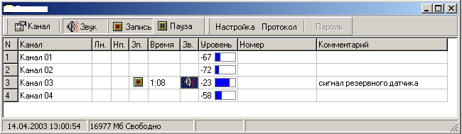

Рисунок 23 – Рабочая панель программы записи

Число каналов определяется заказанной конфигурацией.

В первой строке – кнопки-иконки команд и настроек. Назначение каждой высвечивается текстом при выборе курсором:

* Канал – настройка выбранного канала (строка выбранного канала высвечивается синей полосой при «щелчке» левой кнопкой «мышки»);
* Запись – ручное включение/выключение записи;
* Пауза – режим приостановки записи;
* Настройка – общие параметры работы системы;
* Канал – условное наименование канала-тракта, которое задается на-званием в канальных настройках;
* Лн – линия, индикатор состояния канала при обработке сигнализации;
* Нп – направление, индикатор направления соединения;
* Зп – запись, индикатор включения записи результатов измерений (при наличии сигнализации по командам или при выполнении условий запуска – наличие требуемого уровня сигнала заданное время);

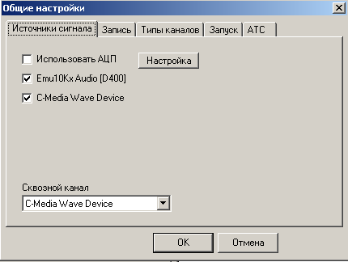

Рисунок 24 – Закладка

«Источники сигнала»

* Время – длительность записи по каналу;
* Уровень – уровень в дБ по данному каналу после программного и автоматического усиления с графическим индикатором;
* Номер – отображение адресного содержания сигнализации (рисунок 24).

При конфигурации «СУБД-USB ADC» аппаратное усиление не регулируется. Уровень входного сигнала установлен в диапазоне 50 мВ – 1,5 В.

В этой закладке выбирается:

* путь к выбранному каталогу записи, указывается предельный размер места на носителе – жестком диске, по исчерпанию которого происходит оповещение оператора. По достижению лимита места на диске запись прекращается;
* удобная для работы структура хранения файлов с результатами измерений. Все файлы распределяются по каталогам (атрибуты записанного сеанса хранятся в файле базы данных);
* типовая частота оцифровки аналогового сигнала – 50 Гц, что достаточно для качественной записи в полосе до 200 кГц. Для запуска нескольких копий программы в командной строке указывается ключ реестра, например, PHREC.EXE – Second, где «Second» имя раздела в системном реестре (аналогичного разделу Record) c характеристиками данной группы каналов;

**Закладка «Типы каналов».** Здесь настраиваются характеристики для группы одинаковых каналов. Для каждого канала нет необходимости проводить настройку, он относится к соответствующему типу. Можно создавать новые группы со своими характеристиками.

**Закладка «Запуск»** содержит настройки вида старта программы (рисунок 25). После первого запуска программы зайти в поле настроек (закладка: Команды – Настройка – Запуск).

Выбрать требуемый режим:

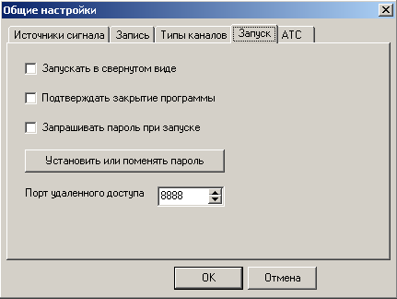

Рисунок 25 – Закладка «Запуск»

1. Прятать при сворачивании. При минимизации программа и иконка исчезают с экрана. Для активизации используется комбинация клавиш Ctrl–Shift–F11.
2. Запрашивать пароль при запуске. Если активна эта установка и задан пароль, то при запуске программы и при восстановлении из свернутого вида будет запрошен пароль. Если указан неправильный пароль, программа не будет запущена. Ввод пароля позволяет избежать случая смены настроек неопытным оператором.
3. Если выбран режим **«**прятать при сворачивании» и «запускать в свернутом виде», программа записи сразу при старте (например, с автозапуска) переходит в работу в свернутом виде. Вывод рабочей панели – комбинацией клавиш. Номер порта удаленного доступа применяется совместно с программой **«**PhClient» для разделения потоков данных между разными программами сетевых машин.

**Пример индивидуальной настройки канала и сигналов.** Щелкнув правой кнопкой «мыши» по строке выбранного канала выходим в режимнастройки канала. В данную настройку можно войти через кнопку «Канал». В этом поле настройки можно:

* включить/отключить канал;
* присвоить логическое название каналу, которое будет отображаться в таблице каналов рабочей панели СУБД и в базе–архиве;
* описать индивидуальные характеристики или отнести данный канал к группе каналов с аналогичными настройками (строка «тип канала» – Тип 1).

Параметры настройки задаются в следующем поле (щелкнуть по кнопке «настроить»). Здесь определяется алгоритм сжатия. Алгоритм сжатия (кнопка **«**Изменить»**)** выбирается из предлагаемого списка (все алгоритмы, установленные операционной системой и другими программами). Рекомендуемые подпрограммы и алгоритмы:

* *PCM* – стандартная подпрограмма оцифровки;
* *A-law*, *m-law* – подпрограмма PCM, адаптированная для сильных и слабых сигналов;
* Группа подпрограмм *PCM–AD PCM* для 2-кратного сжатия *PCM*;
* *SM 6.10* – подпрограмма с хорошим соотношением сжатия и качества (5,54 Мб/ч);
* *Windows Media Audio V2* (*Div-X*) – обладает промежуточными свойствами сжатия между CELP4.8 и GSM6.10;
* *Предзапись*, записывает указанный интервал времени до срабатывания автоматического старта записи по достижению заданного уровня сигнала (автопуска).

**Закладка «Обработка»** (рисунок 26) определяет следующие параметры:

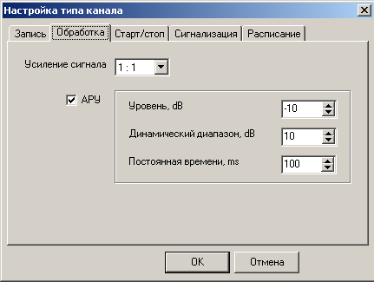

Рисунок 26– Закладка программной

обработки сигнала «Обработка»

* *Усиление сигнала* – кратность программного усиления, определяет необходимый уровень сигнала (следует использовать усиление платы АЦП;
* *Уровень*, *db* – определяет уро-вень, до которого происходит усиление;
* *Динамический диапазон* – определяет степень усиления сигнала.

**Закладка «Старт/Стоп».** Здесь определяются следующие параметры:

* *Уровень сигнала* – определяет в относительных единицах порог «действительного значения сигнала». Если сигнал превышает этот уровень и задан режим старта по уровню, автоматически включается запись;
* «*Старт*», «*Стоп*» и «*Пауза*» – производят настройку механизма автопуска. Если заданный уровень сигнала будет присутствовать указанное в секундах время, начнется/закончится запись.

**Закладка «Сигнализация».** Обработка сигнализации– режим работы с различными адаптерами и сигналами управления. Включается процедура определения сигналов от адаптеров (например, сигналы стандартов DTMF, MF и др.). Возможно сопряжение сигнализации и информации принятой по порту RS232, например, от удаленных источников информации.

Опция служебных сигналов исключает запись в файл собственно сигналов сигнализации (запись начинается после их окончания). Для определения разрядности (длины) служебных сигналов вводятся шаблоны.

**Закладка «Расписание».** Здесь задается расписание работы функции начала записи по превышению уровня (автопуск). Если нет ни одной строки в расписании, то запись включается только по установкам «Старт/Стоп».

Все настройки находятся в созданной при инсталляции ветви реестра: HKEY_CURRENT_USER\Software\Phrec.

Для каждого типа (групп каналов с одинаковыми характеристиками) можно задать критерий точности цифрового преобразования в пределах от 5 до 15:

1. – максимальный диапазон уровня входного сигнала для определения чувствительности и максимальная вероятность ложного определения сигналов (в принятом сигнале могут определяться сигналы сигнализации);

15 – минимальный диапазон и минимум ложного срабатывания.

Параметр «fft limit»– по умолчанию равен 8.

Если параметр «Connect» = 1, то происходит автоматическая установка платы АЦП на линейный вход, если «Connect» = 0 – система оставляет значения, присвоенные оператором ранее и сохраненные операционной системой (если необходимо выбрать линейный вход).

## Пример организации архива. Программа «PhView». Программа «PhView» работает с базой записей, созданных программой СУБД. Назначение всех значков-команд отображается при подводе указателя «мыши». Поля таблицы регулируются по размеру (рисунок 27).

Основные возможности:

* сохранение в файле выделенного фрагмента записи. при воспроизведении можно выделить фрагмент командами «начало – конец»;
* работа с другим архивом – команда «базы данных» «открыть папку»
* работа с архивом на разных сетевых рабочих местах;
* размер всех полей таблицы регулируется и запоминается.

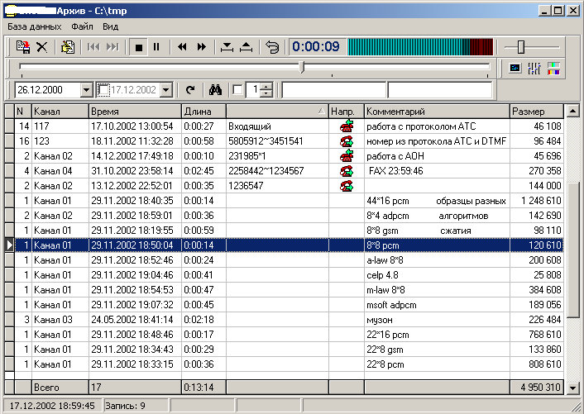

Рисунок 27 – Программа записи «PhView»

Для управления режимом воспроизведения используются следующие функции:

* встроенный редактор для создания текстового файла с возможностью управления воспроизведением «горячими» клавишами;
* воспроизведение/стоп/пауза;
* индикация времени от начала записи и вывода экстремальных значений;
* бегунок точки воспроизведения, который вручную можно двигать.

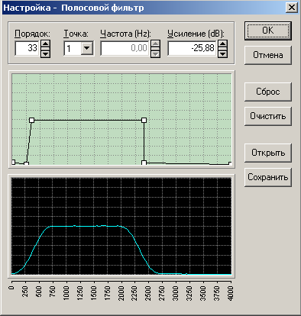

Рисунок 28 – Осциллограмма

полосового фильтра

Для достижения приемлемого качества при приеме результатов измерений с помехами следует использовать полосовой фильтр (рисунок 28).

При длительной работе программы записи (особенно при большом количестве каналов) необходимо периодически оптимизировать файл «phrec.mdb» в папке «СУБД**»**, где находится архив записей, для чего следует открыть этот файл программой «Access» (СУБД из состава Microsoft Office). В закладке «сервис» вызвать функцию «служебные программы» – «сжать и восстановить базу данных».

Если Access не установлен, процедуру оптимизации можно провести переписыванием всей базы во временный каталог (для чего выделить все записи и выполнить процедуру «Сохранить записи в папку»), затем заменить файл Phrec.mdb в текущем каталоге архива вновь созданным.

При достаточно больших объемах базы (более 103 записей) программа замедляет работу из-за подсчета состояния базы. Эту функцию можно убрать командой – «Вид» – «Показывать сумму», а также ограничить глубину отображения базы при старте в поле отбора «Дата ОТ». Эти параметры можно настроить в системном реестре.

*Программа PhDel* реализует функцию поддержания архива заданной глубины. Ее можно вставить в автозапуск (компьютер периодически перезагружают) или запустить планировщик задач. У программы один параметр, который передается через командную строку – количество астрономических часов, которые надо оставить в базе.

*Сетевой доступ.* *Программа PhClient* устанавливается на сетевом компьютере и предназначена для контроля записи по любому выбранному каналу в реальном времени. На экране отображается образ панели главной машины – сервера, где установлена программа записи. Оператор клиентского рабочего места может наблюдать всю информацию о состоянии каналов. В настройках указывается IP адрес или логическое сетевое имя компьютера записи – сервера и номер порта (7777 по умолчанию, такой же, как на сервере для привязки пакетов данных к процессу).

## Аппаратный модуль и интерфейс. Аппаратная часть комплекса построена на базе:

* стандартных карт, совместимых с Soundblaster Creative, для версии на 1–10 каналов (до 6 PCI плат АЦП).
* специализированной платы ввода аналогового сигнала, позволяющей обрабатывать до 32 каналов на 1 плате. Одновременная работа в едином канальном пространстве до трех PCI плат;
* внешнего модуля с АЦП и USB-интерфейсом (модели модулей: E-440 и USB_ADC).

Для сопряжения с источниками сигналов различных напряжений и гальванической развязки используются адаптеры. Связь адаптеров с компьютером реализована через коммутационную панель. Питание адаптера +5 вольт. Базовая реализация адаптера – 2 канала.

Функции адаптера:

* формирование сигналов управления (в DTMF коде) по анализу внешних сигналов сигнализации, и передача их в компьютер
* формирование и передача сигнала с заданными (заранее запрограммированными) параметрами на внешние цепи и устройства
* гальваническая развязка
* транслирование внешних сигналов для записи

**4 ПРОГРАММНОЕ ОБЕСПЕЧЕНИЕ**

**СХЕМОТЕХНИЧЕСКОГО МОДЕЛИРОВАНИЯ**

**4.1 Общие сведения о программах моделирования**

**Electronics Workbench и Multisim**

Multisim – это новая версия программы электронного моделирования Electronics Workbench, которая позволяет создавать принципиальные электрические схемы разнообразных функциональных цифровых и аналоговых узлов [4]. Она включает в себя версию Multicap, что делает ее универсальным средством для программного описания и последующего тестирования схем.

Использование версии программы Multisim 10.0 позволяет объединить процессы разработки электронных устройств и тестирования на основе технологии виртуальных приборов для интерактивного SPICE-моделирова-ния и анализа электрических цепей, используемых в схемотехнике. Эта платформа связывает процессы тестирования и проектирования, предоставляя разработчику электронного оборудования гибкие возможности технологии виртуальных приборов.

Совместное использование версии программного обеспечения Multisim 11.0 для моделирования электрических цепей и среды для разработки измерительных систем LabVIEW позволяет сравнивать теоретические данные с реальными непосредственно в процессе создания схем, что снижает количество проектных итераций и число ошибок в прототипах.

Версию программы Multisim 11.0 можно использовать для интерактивного создания принципиальных электрических схем и моделирования их режимов работы, что дает возможность получить всесторонний практический опыт на всем протяжении полного цикла проектирования электронного оборудования. При помощи этой платформы можно легко перейти от теории к практике, создавая новые схемные решения и углубляя свои знания в основах проектирования принципиальных электрических схем [20].

База данных компонентов включает более 1200 SPICE-моделей элементов, а также более 100 моделей импульсных источников питания. Помимо этого, в новой версии программного обеспечения появился помощник Con-vergence Assistant, который автоматически корректирует параметры SPICE, исправляя ошибки моделирования. Добавлена поддержка моделей МОП-транзисторов стандарта BSIM4, а также расширены возможности отображения и анализа данных, включая новый пробник для значений тока и обновленные статические пробники для дифференциальных измерений.

**4.2 Программная среда Multisim**

Интерфейс пользователя состоит из нескольких основных элементов, которые представлены на рисунке 29.

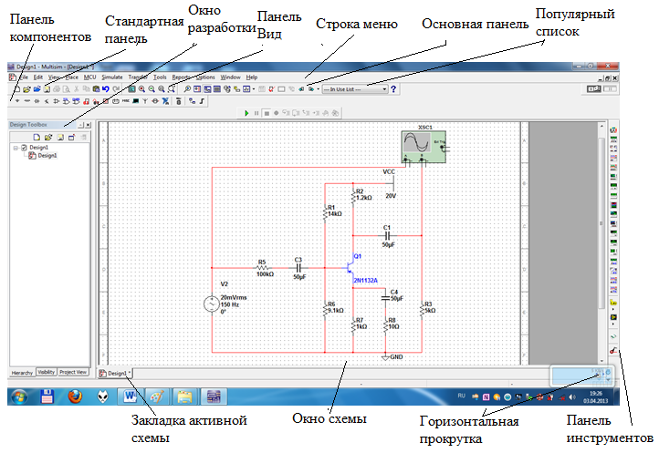

Рисунок 29 – Программная среда Multisim

**Окно разработки (DesignToolbox).** В окне разработки находятся средства управления различными элементами схемы. Закладка «Доступность» (Visibility) позволяет cкрыть или отобразить слои схемы рабочей области. Закладка «Иерархия» (Hierarchy) отображает взаимосвязь между файлами открытого проекта в виде древовидной структуры. Закладка «Проект» (Project) содержит информацию об открытом проекте. Пользователь может добавить файлы в папки открытого проекта, изменить доступ к файлам и создать архив проекта.

**Глобальные настройки (Global Preferences).** Глобальные настройки управляют свойствами среды Multisim.

Доступ к ним открывается из диалогового окна «Свойства» (Prefe-rences). Выберите пункт Опции/гло-бальные настройки (Options/ Global Preferences). При этом откроется окно «Global Preferences» (рисунок 30) со следующими закладками:

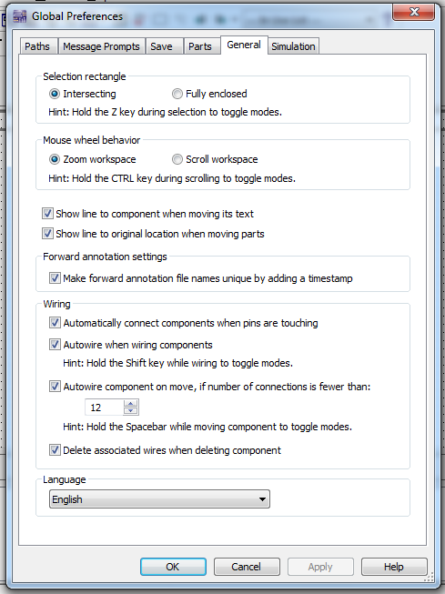

Рисунок 30 – Окно Global Preferences

с закладкой General

* Paths (Путь) – здесь можно указать путь к файлам баз данных и другие настройки;
* Save (Сохранить) – здесь можно настроить период автоматического сохранения и записать данные эмуляции;
* Parts (Компоненты) – здесь можно выбрать режим размещения компонентов и стандарт символов (ANSI или DIN). Также здесь находятся настройки эмуляции по умолчанию;
* General (Общие) – здесь можно изменить поведение прямоугольника выбора, колеса мыши и инструментов соединения и автоматического соединения.

**Настройка листа (Sheet Proper-ties).** Диалоговое окно настройки свойств листа (Sheet Properties) используется для изменения свойств каждого листа. Эти свойства сохраняются с файлом схемы, поэтому если проект открывается на другом компьютере, настройки не изменяются (рисунок 31).

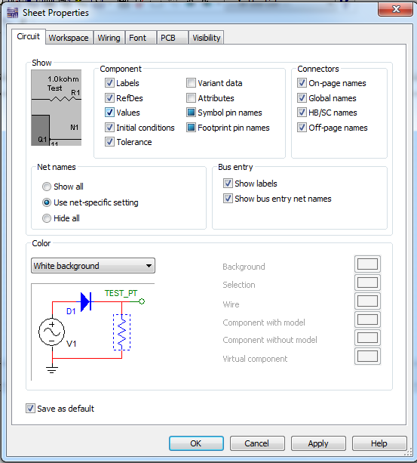

Рисунок 31 – Закладка

«Свойства листа»

Настройки листа сгруппированы в следующие закладки:

* Circuit (Схема) – здесь можно выбрать цветовую схему и внешний вид текста рабочей области;
* Workspace (Рабочая область) – здесь можно настроить размер листа и его свойства;
* Wiring (Соединение) – здесь находятся настройки соединений и шины;
* Font (Шрифт) – здесь можно выбрать шрифт, его размер и начертание для текстовых элементов схемы.
* PCB (Печатная плата) – здесь находятся настройки печатной платы;
* Visibility (Доступность) – здесь можно скрыть или отобразить дополнительные слои комментариев.

Подробное описание каждого свойства листа можно посмотреть в руководстве пользователя Multisim User Guide или в файле справки Multisim help file.

**Настройка пользовательского интерфейса.** Пользовательский интерфейс Multisim можно настроить на свой вкус, изменения зависят друг от друга. Панели инструментов можно закрепить в любом месте и изменить их форму. Инструменты всех панелей также можно изменять и создавать новые панели. Система меню также полностью настраивается, вплоть до контекстных меню разных объектов (рисунок 32).

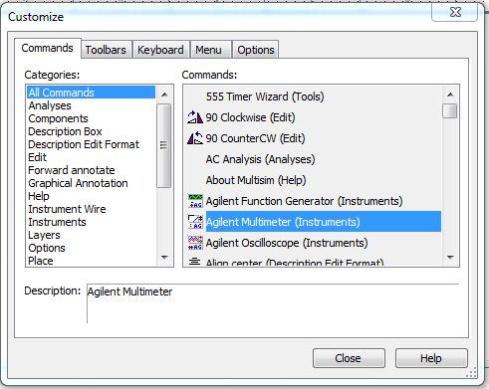

Рисунок 32 – Диалоговое окно

«Настройка»

Горячие клавиши клавиатуры тоже можно настроить. Любой команде меню или панели инструментов можно назначить свою клавишу.

Чтобы назначенные клавиши не пересекались с командами интерактивных элементов, следует назначать комбинации клавиш, например, Ctrl–E. Например, для листа схемы и описания можно назначить свою комбинацию горячих клавиш и дополнительных окон. Для настройки пользовательского интерфейса выберите пункт Опции/Настроить пользовательский интерфейс (Options/Customize User Interface).

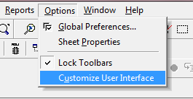

Рисунок 33 – Настройка меню

С помощью диалогового окна «Настройка» (Customize) (рисунок 33) можно создавать и изменять панели инструментов, назначать горячие клавиши, настраивать и создавать новые меню, а также изменять стиль пользовательского интерфейса.

**4.3 Компоненты программы**

Компоненты – это основа любой схемы, это все элементы, из которых она состоит. Multisim оперирует с двумя категориями компонентов: реальными (*real*) и виртуальными (*virtual*). Необходимо понимать различия между ними, чтобы в полной мере воспользоваться их преимуществами.

У реальных компонентов, в отличие от виртуальных есть определенное, неизменяемое значение и свое соответствие на печатной плате (рисунок 34).

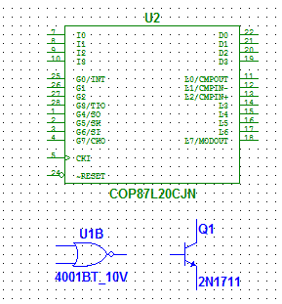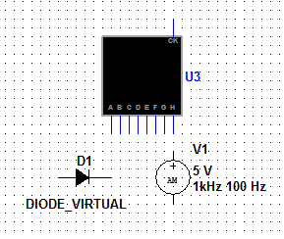

*U*2 – микроконтроллер; *U*1B – логический элемент НЕ, *Q*1 – транзистор

*U*3 – 7-сегментный дисплей; *D*1 – диод, *V*1 – источник напряжения,

Рисунок 34 – Символы различных компонентов

Виртуальные компоненты нужны только для эмуляции, пользователь может назначить им произвольные параметры. Например, сопротивление виртуального резистора может быть произвольным, даже 3,86654 Ом. Виртуальные компоненты помогают разработчикам при проверке с помощью схем с известными значениями компонентов. Виртуальные компоненты также могут не соответствовать реальным, например, как 44-контактный элемент отображения микроконтроллера *U*2, показанный на рисунке 34.

В Multisim есть и другая классификация компонентов: аналоговые, цифровые, смешанные, анимированные, интерактивные, цифровые с мультивыбором, электромеханические и радиочастотные.

**Интерактивные компоненты.** Некоторые элементы схемы Multi-tisim могут реагировать на действия пользователя

Изменение этих элементов сразу отражается на результатах моделирования. Компоненты управляются с помощью клавиш, указанных под каждым элементом. Например, на рисунке 35 приведено несколько компонентов.

Так, например, клавиша *А* увеличит сопротивление потенциометра до 100 % от указанной величины (1 кОм). Чтобы уменьшить сопротивление, удерживайте нажатой Shift и нажмите А. Пробел открывает или закрывает выключатель на правом рисунке.

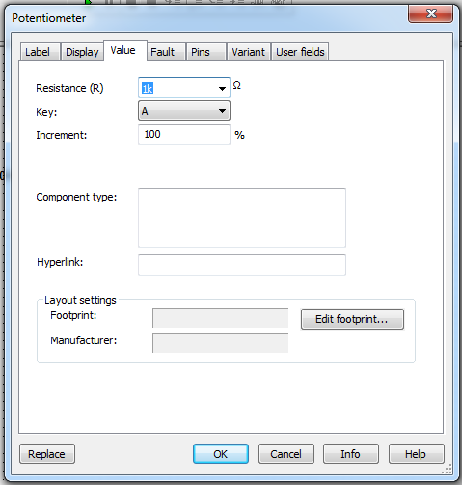

Рисунок 36 – Выбор

«горячей клавиши»

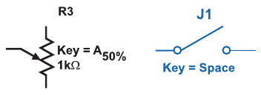

Рисунок 35 – Примеры

интерактивных компонентов

«Горячую клавишу» можно выбрать следующим образом: при двойном щелчке мыши откроется окно, показанное на рисунке 36, в выпадающем меню которого можно выбрать нужную клавишу.

В таблице 5 приведена структура построения информации о компонентах сгруппированная по трем разделам: поле, описание и пример.

*Таблица 5–* **Информация о компонентах**

|  |  |  |
| --- | --- | --- |
| Поле | Описание | Пример |
| База данных | Название базы данных Multisim,  в которой хранится данный  компонент | Пользовательская (User) |
| Группа (Group) | Название группы, к которой  принадлежит данный элемент | TTL |
| Семейство (Family) | Название семейства, к которому принадлежит данный элемент | 74S |
| Компонент  (Component) | Название данного компонента | 74S00D |
| Символ (Symbol) | Символ (ANSI или DIN), который отображает компонент на схеме |  |
| Назначение (Function) | Описание компонента | 4 двухконтактных элемента И–НЕ (Quad 2-Inputnand) |

**Характеристики компонентов.** В проводнике компонентов (рисунок 37) отображаются соответствующие поля.



Рисунок 37 – Вкладка «Элементы» (Parts)

или панель инструментов «Компоненты» (Component)

**Проводник компонентов** (Component Brow-ser) – это место, где выбираются компоненты, чтобы разместить их на схеме (рисунок 38).

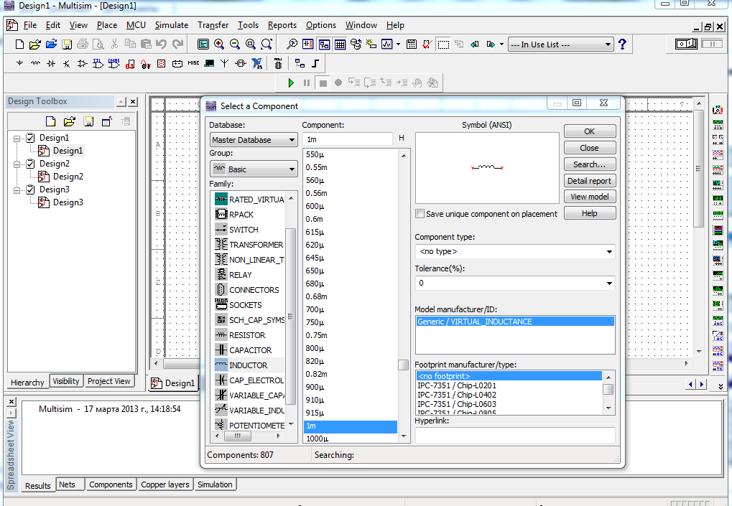

Рисунок 38 – Проводник компонентов

Горячая клавиша по умолчанию для размещения компонента – Ctrl–W или двойной щелчок мышью. Курсор мыши примет форму компонента, пока вы не выберите место на схеме для компонента.

Для поиска просто начните набирать название компонента, и проводник автоматически подберет подходящие элементы. Кнопка Поиск (Search) открывает расширенный поиск.

В Проводнике компонентов отображается текущая база данных, в которой хранятся отображаемые элементы. В Multisim они организованы в группы (groups) и семейства (families). Также в проводнике отображается описание компонента [поле «Назначение» (Function)], модель и печатная плата.

Символ звездочки («*») заменяет любой набор символов. Например, среди результатов запроса «LM*AD» будут «LM101AD» и «LM108AD».

Любому компоненту соответствует множество моделей. Каждая модель может ссылаться на различные физические характеристики компонента. Например, у операционного усилителя LM358M снаружи пять контактов, но в этой модели из них используется только три, контакты питания не задействованы. Более подробную информацию о моделях можно найти, выбрав модель в поле производитель/идентификатор (Model Manuf.\ID) и кликнув по кнопке Модель (Model).

**Базы данных.** В Multisim есть базы данных трех уровней (рисунок 39):

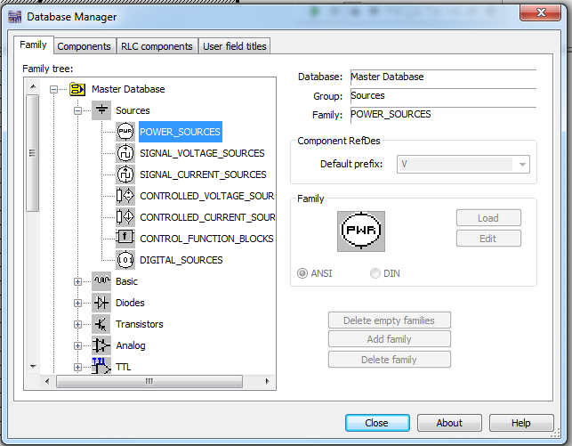

Рисунок 39 – Проводник баз данных

* из Главной базы данных (Master Data base) можно только считывать информацию, в ней находятся компоненты Electronics Work-bench;
* пользовательская база данных (User Data base) соответствует текущему пользователю компьютера. Она предназначена для хранения компонентов, которые нежелательно предоставлять в общий доступ;
* корпоративная база данных (Corporate Data base) предназначена для компонентов, доступны[ другим пользователям по сети.

Средства управления базами данных позволяют перемещать компоненты, объединять две базы в одну и редактировать их. Все базы данных разделяются на группы, которые, в свою очередь, – на семейства. Когда пользователь выбирает компонент и помещает его в схему, создается новая копия. Все изменения с ней никак не затрагивают информацию, хранящуюся в базе данных. Если изменить компонент в базе данных, то уже существующие копии компонентов останутся такими же, как и были.

Изменения затронут новые компоненты этого типа. При сохранении схемы вся информация о компонентах хранится в файле Multisim. При загрузке пользователь может оставить загруженные элементы в том виде, как они есть, или обновить компоненты данными из базы с аналогичными именами.

*Примечание*: Чтобы открыть проводник баз данных, выберите Инструменты/Базы данных/Проводник баз данных (Tools/Database/Database Manager); чтобы редактировать элементы проводника, скопируйте их в пользовательскую или корпоративную базу данных.

**Перемещение, поворот, выбор и соединение компонентов в электрических схемах.** *Перемещение, поворот и выделение.* После выбора компонентов из базы данных они размещаются на схеме и соединяются между собой. Двойной щелчок по компоненту в проводнике прикрепит его к курсору. После этого можно поместить элемент на схему, просто кликнув в желаемом месте.

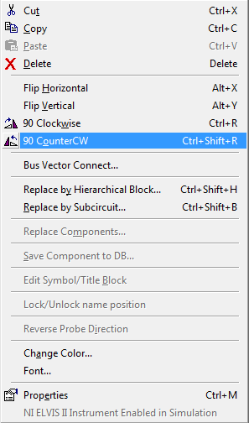

Рисунок 40 – Поворот компонента

В это время и после установки компоненты можно повернуть. Чтобы это сделать в первом случае, нажмите Ctrl–R. Чтобы повернуть установленный компонент, выделите его и тоже нажмите Ctrl–R или выберите в контекстном пункте пункт повернуть на 90° по или против часовой стрелки (рисунок 40).

Чтобы выбрать компонент, просто щелкните по нему мышью.

Для выбора нескольких компонентов прижмите кнопку мыши и перемещайте ее, рисуя прямоугольник выбора вокруг нужных компонентов. Выбранные компоненты обозначаются пунктирной линией. Можно выбрать отдельные элементы, например, значение или метку компонента. Выбор осуществляется одинарным щелчком мыши по нужному элементу.

Клавиша Shift позволяет добавлять или снимать выделение с нескольких компонентов.

Компоненты можно заменять на другие с помощью их контекстного меню, пункта «Заменить компонент(ы)» (Replace Component(s) (рисунок 41).

*Соединение.* В Multisim используется безрежимный принцип работы: действие мышью зависит от положения курсора, нет необходимости выбирать инструмент или режим при работе в Multisim. Курсор изменяет свой вид в зависимости от того, на какой объект он наведен.

Различные виды курсора приведены на рисунке 42 и в таблице 6.

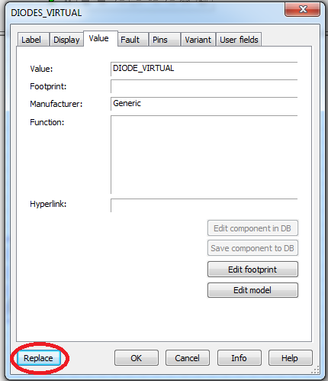

Рисунок 41 – Замена компонентов

Когда курсор расположен над разъемом (pin) или терминалом (terminal) компонента, левым щелчком мыши можно его соединить. Когда курсор расположен над существующим проводом и рядом с разъемом или терминалом, соединение можно легко изменить.

*Таблица 6* – **Безрежимный курсор мыши**

|  |  |
| --- | --- |
| Обозначение | Действие |
|  | Размещение или передвижение элемента, выбор пункта или иконки меню |
|  | Добавление соединения |
|  | Изменение соединения, перемещение проводников |

Чтобы начать вести соединяющий провод, кликните по разъему; чтобы завершить соединение, кликните по конечному терминалу. После появления проводника Multisim автоматически присвоит ему номер в сети. Номера увеличиваются последовательно, начиная с 1.

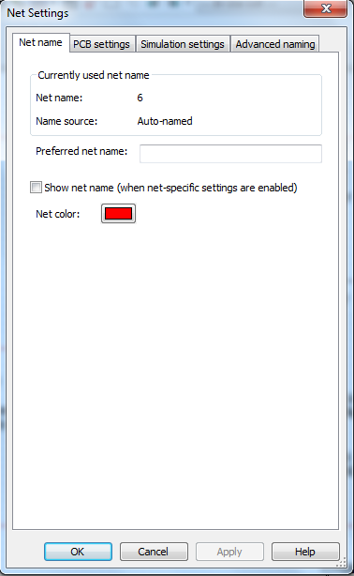

Рисунок 42 – Свойства соединения

Заземляющие провода всегда имеют номер 0 – это требование связано с работой скрытого эмулятора SPICE. Чтобы изменить номер соединения или присвоить ему логическое имя, просто дважды кликнете по проводнику (рисунок 43).

*Автосоединение разъемов касанием*. В Multisim есть функция автомати-ческого соединения разъемов между собой и с проводниками.

Чтобы добавить компонент в существующую сеть соединений, необходимо, чтобы его разъемы касались существующей сети (рисунок 43).

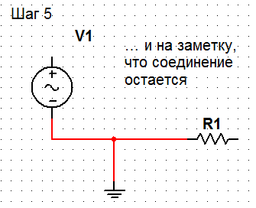

Рисунок 43 – Автоматическое

соединение касанием

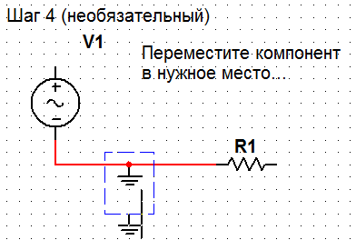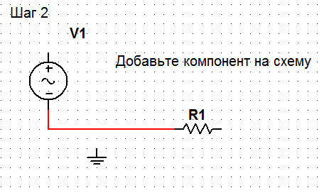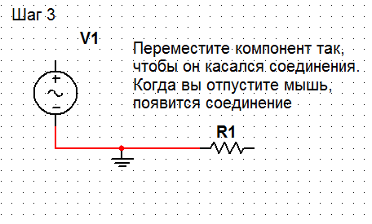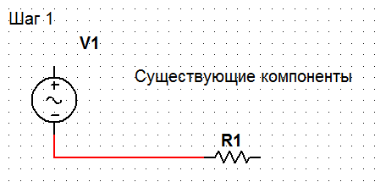

*Добавление компонента в разрыв цепи.* В Multisim есть возможность вставить компонент внутрь существующей сети соединений. Для этого просто разместите элемент параллельно проводнику (рисунок 44).

**Мастера соединений для создания схем с заданными параметрами.** В Multisim есть несколько мастеров соединений, которые помогают разработчикам быстро создавать схемы с заданными параметрами. Список мастеров соединений приведен на рисунке 45.

Они находятся в меню Инструменты/Мастера соединений (Tools/Circuit Wizards). Мастер таймеров (555 Timer Wizard) позволяет создавать нестабильные и моностабильные осцилляторы с помощью таймера 555.

Фильтры в Multisim создаются в Мастере фильтров (Filter Wizard) простым вводом параметров (рисунок 46).

Мастер усилителей с общим эмиттером на биполярном плоскостном транзисторе (Common Emitter BJT Amplifier Wizard) помогает создать усилитель с общим эмиттером с заданными параметрами.

MOSFET-усилители создаются с помощью соответствующего мастера (MOSFET Amplifier Wizard). Multisim есть несколько схем с операционным усилителем

В полях Мастера ОУ Multisim (Opamp Wizard) нужно ввести требуемые параметры:

Рисунок 44 – Вставка компонентов

в разрыв соединений

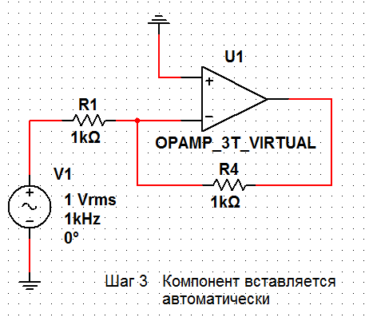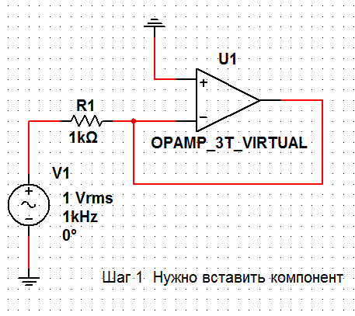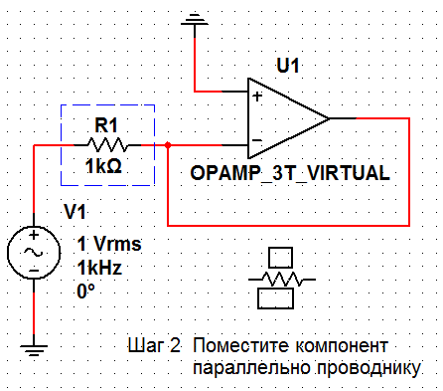

* инвертирующий усилитель;
* неинвертирующий усилитель;
* дифференциальный усилитель;
* инвертированный суммирую-щий усилитель;
* неинвертированный суммирующий усилитель;
* масштабируемый сумматор.

*Проверка правил электротехники* (*Electrical Rules Check, ERC*). В результате проверки правил электротехники (ERC) генерируется отчет с подробной информаций об ошибках (например, выходной разъем соединен с разъемом питания) и несоединенных разъемах. После соединения всех элементов проверьте схему на основании правил в диалоговом окне ERC.

В зависимости от схемы вам могут потребоваться предупреждения об определенных типах соединений, ошибки в случае наличия других и ОК для всех остальных. Тип соединений и сообщений устанавливается на закладке Правила ERC (ERC Rules) в диалоговом окне Electrical Rules Check.

Можно выполнить проверку всей схемы или определенного участка. Во время проверки все некорректности отображаются в панели результатов в нижней части экрана, а на схеме отображаются маркеры. При щелчке по ошибке экран центрируется на ней и увеличивается масштаб.

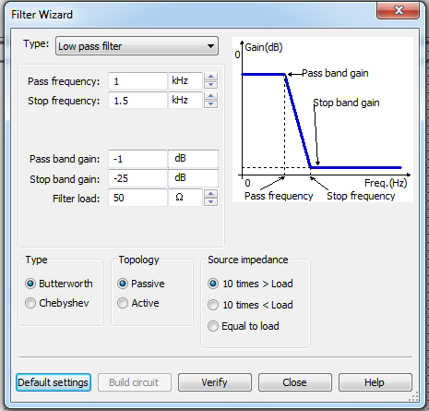

Рисунок 46 – Диалоговое окно мастера фильтров (Filter Wizard)

Закладки «Опции проверки» (ERC Options) и «Правила проверки» (ERC Rules) предназначены для настроек.

Для начала проверки:

* + 1. Выберите пункт «Инструменты/Проверка правил электротехники» (Tools/Electrical Rules Check), откроется окно «Проверка» (Electrical Rules Check).
    2. Настройте параметры отчета на закладке «Опции проверки» (ERC Options), (рисунок 47, *а*).
    3. Установите параметры проверки на закладке «Правила проверки» (ERC Options) (рисунок 47, б).
    4. Нажмите OK. Формат отображения результатов устанавливается в разделе «Результаты» (Output) на закладке ERC Options.

*Подсхемы и иерархические блоки.* Multisim предназначен в том числе и для работы со схемами разной сложности. Для создания модульной структуры схемы и абстрагирования сложных схем служит концепция нескольких листов (multiisheet design), подсхемы (ПС, subbcircuits – SC) и иерархических блоков (ИБ, hierarchical blocks HB).

*а*)

*б*)

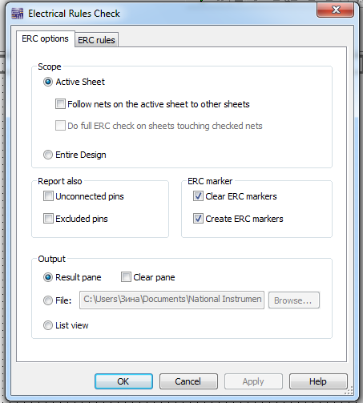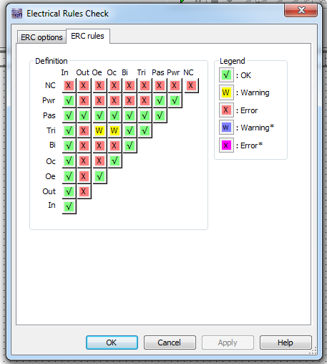

Рисунок 47 – Закладки «Опции проверки» (*а*) и «Правила проверки» (*б*)

Подсхемы полезны, чтобы сделать схему более компактной и в то же время хранить ее в одном файле.

Иерархические блоки лучше подходят для использования в нескольких схемах, потому что они хранятся в разных файлах. Иерархические блоки и подсхемы функционально не отличаются друг от друга, единственное различие между ними – это способ хранения на диске.

Существует два способа сделать подсхему или иерархический блок. Первый: выделить часть схемы и выбрать пункт «Разместить/Разъемы/ИБ/ Разъем ПС» (Place/Connectors/HB/SC Connector). Второй метод описан ниже.

*Новый иерархический блок (второй метод)*:

1. Выберите «Разместить/Новый иерархический блок» (Place/New Hier-archical Block) и укажите имя файла (рисунок 48).
2. Кнопка «Обзор» (Browse) позволяет выбрать путь и имя для сохранения файла иерархического блока.
3. Введите требуемое число входных и выходных разъемов и нажмите ОК. Появится «неявный» образ нового иерархического блока, выберите его местоположение и кликните мышью.
4. Дважды кликните на новом блоке и выберите «Редактировать ИБ/ ПС» (Edit HB/SC) в появившемся диалоговом окне «Иерархический блок/Подсхема» (Hierarchical Block/Subcircuit).

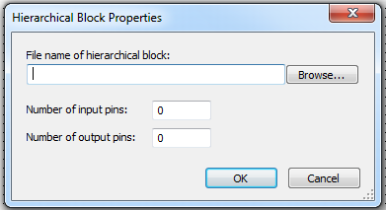

Рисунок 48 – Диалоговое окно свойств иерархического блока

1. Разместите и соедините компоненты нового иерархического блока.
2. Соедините ИБ с элементами схемы.
3. Сохраните схему.

*Примечание –* Если вы переместите или переименуете файл иерархического блока относительно основной схемы, Multisim не сможет его найти. Вам нужно будет указать новое местоположение в появившемся диалоговом окне.

Чтобы добавить ИБ из файла, выберите пункт «Разместить/Иерархи-ческий блок из файла» (Place/Hierarchical Block from file) и повторите действия.

**Добавление новой подсхемы (второй метод):**

1. Выберите пункт «Разместить/Новую подсхему» (Place/New Subcir-cuit). Откроется окно «Имя подсхемы» (Subcircuit Name) (рисунок 49).
2. Введите требуемое имя для схемы, например, «Источник питания» и нажмите ОК. Курсор примет вид «неявной» схемы показывая, что вы можете ее разместить.

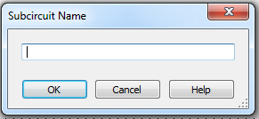

Рисунок 49 – Диалоговое окно

«Имя подсхемы»

1. Кликните на нужном месте для схемы (вы можете ее переместить позже если необходимо). На схеме появится подсхема в виде окошка с указанным именем подсхемы.
2. Дважды кликните на новой подсхеме и выберите «Редактировать ИБ/ ПС» (Edit HB/SC) в появившемся диалоговом окне «Иерархический блок/ Подсхема» (Hierarchica lBlock/Subcircuit). Появится пустое окно подсхемы.
3. Разместите и соедините компоненты новой подсхемы.
4. Выберите пункт «Разместить/Разъемы/ИБ/Разъем ПС» (Place/ Connec tors/HB/SC Connector), поместите и соедините новый разъем. Разместите все необходимые разъемы. Когда вы вернетесь на основную схему, на иконке подсхемы будут все добавленные разъемы.
5. Соедините подсхему с другими компонентами.

**Замена компонентов иерархическими блоками или подсхемами.** В Multisim можно легко заменить существующие компоненты иерархическими блоками или подсхемами. Просто выберите нужный компонент, который по виду соответствует требуемой подсхеме, и замените его на иерархический блок. Для этого следует выбрать пункт «Разместить/Заменить иерархическим блоком» (Place/Replaceby Hierarchical Block) или «Разместить/Заменить подсхемой» (Place/Replaceby Subcircuit).

**Представление в виде таблицы.** Таблица позволяет получить общее представление о свойствах объектов. Это более продвинутое средство просмотра и редактирования параметров, включая детальную информацию о компонентах: схема, метка, параметры и ограничения конструкции (design constraints).

С помощью таблицы можно изменять сразу несколько компонентов. Элементы можно отсортировать по любому столбцу в убывающем или возрастающем порядке. Также возможно экспортирование содержимого в Microsoft Excelдля отчета.

**Отчеты по схеме.** В Multisim можно сделать несколько различных отчетов: «Список материалов» (Bill of Materials BOM), «Подробный отчет о компонентах» (Component Detail Report), «Отчет о соединениях» (Netlist Report), «Статистика схемы» (Schematic Statistics), «Незадействованные элементы» (Spare Gates) и «Отчет перекрестных ссылок» (Cross Reference Report). В «Списке материалов» приведены все реальные компоненты схемы, т. е. это список тех элементов, которые нужны для производства схемы. В «Списке материалов» также содержится следующая информация:

* количество каждых элементов;
* описание, включающее тип (например, резистор) и значение (например, 5,1 кОм);
* метка каждого компонента;
* упаковка или схема каждого компонента (package или foot-print).

В «Подробном отчете о компонентах» (Component Detail Report) представлена вся информация из базы данных Multisim для определенного компонента.

«Отчет о соединении» (Netlist Report) включает следующую информацию для каждого соединения:

* имя соединения.
* страница (имя файла)
* разъем (логическое имя разъема).

Отчет о перекрестных ссылках (Cross Reference Report) – это подробный перечень всех компонентов и их размещения на схеме.

Статистика схемы (Schematic Statistics Report) – это количественное описание схемы:

* компоненты – полное число компонентов, равное сумме виртуальных и реальных компонентов;
* реальные компоненты – количество компонентов, которые можно купить;
* виртуальные компоненты – количество компонентов, которые нельзя купить;
* диоды – полное количество диодов на схеме;
* узлы – полное количество соединений между разъемами;
* соединенные, несоединенные разъемы – количество соединенных, несоединенных разъемов и их общее число;
* страницы;
* иерархические блоки – полное количество иерархических блоков, включая копии;
* количество экземпляров блока равное количеству его копий на схеме;
* уникальные иерархические блоки – полное количество уникальных иерархических блоков.
* подсхемы – полное количество подсхем, включая копии.
* уникальные подсхемы – полное количество подсхем.
* отчет о незадействованных элементах – это список неиспользуемых диодов или многосекционных компонентов.

*Примечание –* В Multisim есть «Оптимизатор вентилей» (Gate Optimizer), который автоматически сводит многосекционные компоненты к минимальному числу микросхем. Чтобы его запустить, выберите пункт меню «Инструменты/Переимено-вать/Перенумеровать компоненты» (Tools/Rename/Renumber Components) и запустите «Оптимизатор вентилей».

**Графические аннотации.** В Multisim есть средства для графического оформления вашей схемы. На панели графических аннотаций (Graphic Annotation) есть элементы: текст, линии, полилинии, прямоугольники, эллипсы, дуги, многоугольники, картинки и комментарии (рисунок 50).

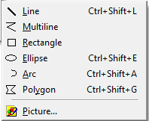

Рисунок 50 – Панель

графических аннотаций

Чтобы добавить графический элемент, не используя панель инструментов, в контекстном меню выберите пункт «Добавить графический объект» (Place Graphic).

**Окно описания схемы.** Вы можете добавить текст не только в определенное место схемы, но и создать описание для всей схемы с помощью «Окно описания схемы» (Circuit Description Box).

В это окно вы также можете добавлять картинки, звуковые и видеоэлементы.

Содержимое «Окна описания схемы» отображается в верхней части соответствующего окна, оно открывается командой меню «Вид/Окно описания схемы» (View/Circuit Description Box). Чтобы редактировать окно описания схемы, запустите редактор командой меню «Инструменты/Редактор окна описания» (Tools/Description Box Editor).

**Блоки заголовков.** Мощный редактор позволяет вам создавать удобные блоки заголовков (title blocks). Если необходимо, блок заголовков можно добавить на любую страницу схемы.

Поля блока автоматически заполняются в зависимости от содержимого и свойств документа. При создании блока вы можете либо выбрать поле из шаблона, либо создать свое. Есть возможность выбрать подходящий шрифт. Чтобы создать новый или редактировать существующий блок заголовков, выберите пункт меню «Инструменты/Редактор блока заголовков».

В блоках заголовков может быть текст, линии, дуги, кривые Безье, прямоугольники, овалы, картинки и другие элементы.

Чтобы добавить блок, выберите пункт меню «Разместить/Блок заголовков» (Place/Title Block). Блок можно автоматически передвинуть в любой угол с помощью пункта контекстного меню «Передвинуть» (MoveTo). Чтобы заполнить поля блока, дважды кликните на нем.

**Экспорт схемы в Ultiboard и другие пакеты.** В Multisim есть команда быстрого экспортирования схемы в любую установленную версию Ultiboard. Выберите пункт меню «Экспортировать/Экспортировать в Ultiboard» (Trans-fer/Transfer to Ultiboard) чтобы запустить процесс конструирования печатной платы. Другие пункты меню Transfer позволяют провести прямую и обратную корректировки проекта.

Кроме передачи данных между Multisim и Ultiboard есть возможность экспортировать данные в другие пакеты проектирования печатных плат.

*Примечание* – При передаче данных в пакеты других производителей может потребоваться строгое соответствие используемых компонентов из баз данных.

**4.4 Моделирование электрических схем устройств**

**Обзор функций моделирования.** Для создания эффективных электрических схем в Multisim есть множество функций и средств эмуляции, недоступных в других пакетах проектирования электроники.

Эмуляция прибора позволяет снизить количество циклов разработки и ошибок при создании прототипа. Если схема проверяется эмулированием прямо во время ее разработки, количество циклов проектирования заметно снижается. Помимо эмулятора SPICE, в Multisim встроен эмулятор ХSPICE, предназначенный для эффективного эмулирования цифровых компонентов.

Средства соэмуляции позволяют тестировать схемы с компонентами, описанными на VHDL. Пакет MultiMCU позволяет включать в комбинированные смешанные схемы определенные типы микроконтроллеров. Этот пакет доступен не во всех версиях Multisim.

**Модели.** Точные результаты эмуляции не бывают случайными. Используемая модель и настройки эмулятора определят скорость, точность и эффективность результатов. Для получения точных результатов необходимы качественные модели и соответствующие настройки эмулятора.

В Multisim входит средство создания моделей «Конструктор моделей» (ModelMakers), который автоматически формирует модель на основании данных из Databook. Таким образом экономится время и усилия.

Начальные настройки «Конструктора моделей» соответствуют определенной модели. Они не фиксированы и с помощью данных Databook можно выбрать компоненты и численные значения, соответствующие определенному компоненту.

Конструктор моделей запускается на фиксированном шаге создания нового компонента с помощью мастера компонентов. Также его можно запустить при редактировании компонента из базы данных: на закладке «Модель» (Model) окна «Свойства компонента» (Component Properties) нажмите кнопку «Добавить/редактировать» (Add/Edit) и запустите «Конструктор моделей» соответствующей кнопкой (Start Model Maker).

Модели SPICE можно найти на сайтах производителя микросхем, также возможно создание собственных моделей.

**Использование интерактивного эмулятора.** Перед началом эмуляции следует проверить все схемы на наличие источников питания и заземления. Когда все готово, нажмите кнопку запуска эмулятора или клавишу F5. Запустится интерактивная эмуляция.

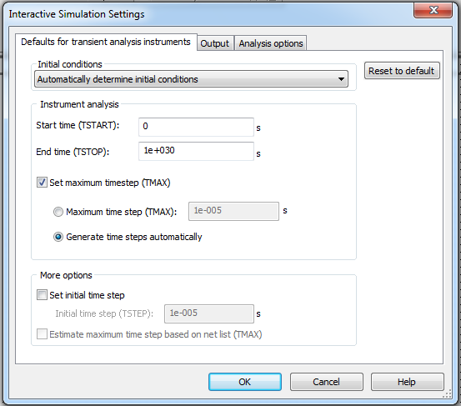

Рисунок 51 – Настройки

интерактивной эмуляции

Настройки интерактивной эмуляции можно изменять в меню «Эмуля-ция/Настройки интерактивной эмуляции» (Simulate/Interactive Simulation Settings). Некоторые из настроек приведены на рисунке 51.

По умолчанию установлено время окончания эмуляции через 30 с после окончания переходного процесса. Шаг по времени генерируется автоматически.

Результаты эмуляции также отображаются на виртуальных приборах. Они рассматриваются ниже в этом разделе.

В Multisim есть и более привычные средства анализа SPICE. Чтобы их запустить, нажмите кнопку на панели «Самописец/Аналитика» (Grapher/Analyses List) или выполните эту операцию с помощью пункта меню «Эмуляция/ Анализ (Simulate/Analyses).

**Обработка ошибок эмуляции.** Рано или поздно может возникнуть ошибка во время эмуляции SPICE. Для поиска и исправления ошибок в Multisim служит «Советник эмуляции» (simulation advisor). Если появится сообщение об ошибке (рисунок 52), запустите «Советник» и про-смотрите доступную информацию (рисунок 53)

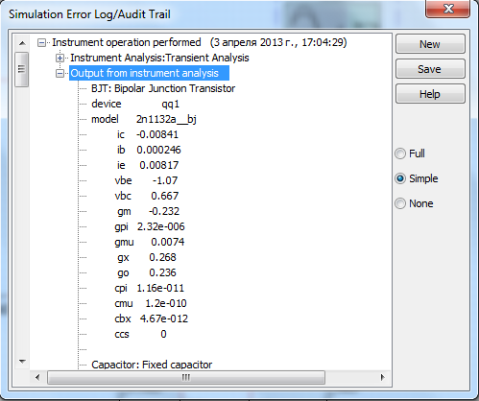

Рисунок 52 – Диалоговое окно

«Информация об ошибке эмуляции»

Чтобы посмотреть результаты, воспользуйтесь динамическим пробником. Для этого нажмите иконку пробника – и при наведении курсора мыши на любой сегмент сети отобразятся следующие данные: напряжение (мгновенное, амплитуда, среднеквадратичное и постоянный сдвиг); частота.

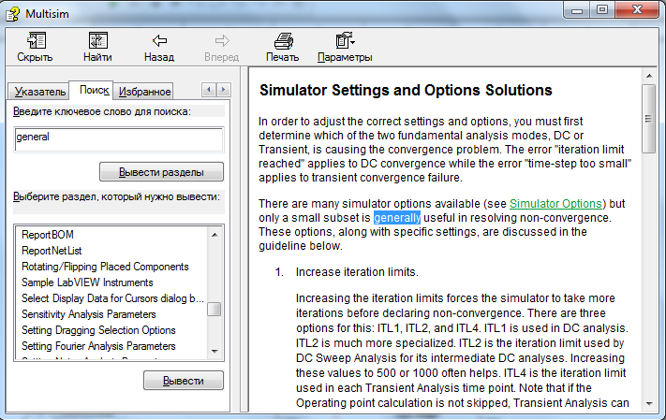

Рисунок 53 – Советник эмуляции

Чаще всего встречается две ошибки: задания времени (time steperror) и сингулярная матрица (singul armatrix). В таблице 7 приведены возможные пути исправления этих ошибок.

*Таблица 7* – **Исправления ошибок эмуляции**

|  |  |  |  |
| --- | --- | --- | --- |
| Действие | Настройка | По умолчанию | Новое значение |
| Ошибка: Временной шаг слишком маленький | | | |
| Измените начальные условия | Начальные  условия | Автоматическое определение | Установите ноль |
| Увеличьте максимальный шаг по времени | TMAX | 1·10–5 | 1·10–3 |
| Действие | Настройка | По умолчанию | Новое значение |
| Увеличьте относительный допуск ошибки (relative errortolerance) | RELTOL | 1·10–3 | 1·10–2 |
| Уменьшите сопротивление шунта | RSHUNT | 1·1012 | 1·109 |
| Измените метод интеграции (при высокой мощности или в схемах с переключателями) | METHOD | Трапециидальный (Trapezoidal) | Зубчатый  (Grear) |
| Ошибка: сингулярная матрица | | | |
| Проверьте соединения | – | – | – |
| Уменьшите порог  диагонального элемента | PIVTOL | 1·10-13 | Уменьшить до ве-личины, меньшей указанной в сооб-щении об ошибке |
| Увеличьте допустимый уровень заполнения | PIVREL | 1·10-13 | 1·10-11 |

**4.5 Виртуальные измерительные приборы**

Виртуальные приборы – это модельные компоненты Multisim, которые соответствуют реальным приборам. Например, среди виртуальных приборов в Multisim есть осциллографы, генераторы сигналов, сетевые анализаторы и плоттеры Боде.

Виртуальные приборы – это простой и понятный метод взаимодействия со схемой, почти не отличающийся от традиционного при тестировании или создании прототипа.

Разработчики, знакомые с National Instruments LabVIEW, могут создавать свои собственные приборы. Например, для моделирования электромагнитных помех можно собрать собственный генератор шума

Виртуальные приборы LabVIEW могут регистрировать реальные данные, пользоваться ими во время эмуляции, отправлять данные на вывод аналоговых приборов. Таким образом, эмулированные данные могут управлять реальными приборами. Для создания виртуальных приборов среда разработки LabVIEW необходима, а для использования уже созданных – нет.

Рисунок 54 – Панель приборов

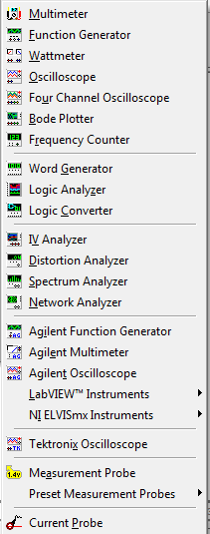

Чтобы добавить виртуальный прибор, выберите его на панели «Приборы» (Instruments) (рисунок 54).

Чтобы посмотреть лицевую панель прибора, дважды кликните на иконку прибора. Разъемы прибора соединяются с элементами схемы так же, как и для других компонентов.

В Multisim также есть эмулированные реально существующие приборы (к ним относится Tektronix TDS 2024 Oscil-loscope). Они выглядят и действуют точно в соответствии с техническим описанием производителя.

В каждой схеме может быть много приборов, включая и копии одного прибора. Кроме того, у каждого окна схемы может быть свой набор приборов. Каждая копия прибора настраивается и соединяется отдельно.

В этом разделе рассмотрены наиболее популярные приборы. Более подробная информация о каждом приборе есть в руководстве пользователя Multisim (UserGuide) и в файле справки (help file).

**Мультиметр** предназначен для измерения переменного или постоянного тока, или напряжения, сопротивления или затухания между двумя узлами схемы. Диапазон измерений мультиметра подбирается автоматически. Его внутреннее сопротивление и ток близки к идеальным значениям, но их можно изменить (рисунок 55).

**Генератор сигналов** (function generator) – это источник напряжения, который может генерировать синусоидальные, пилообразные и прямоугольные импульсы. Можно изменить форму сигнала, его частоту, амплитуду, коэффициент заполнения и постоянный сдвиг (рисунок 56).

Диапазон генератора достаточен, чтобы воспроизвести сигналы с частотами от несколько герц до аудио- и радиочастотных

|  |  |  |  |
| --- | --- | --- | --- |
| Рисунок 55 – Символ мультиметра (*а*) и его лицевая панель (*б*) | | *а*)  *б*) |  |
| Рисунок 56 – Символ генератора сигналов (*а*) и его лицевая панель (*б*) | *а*)  *б*) | |  |

**Осциллографы.** В Multisim есть несколько модификаций осциллографов, которыми можно управлять, как настоящими. Они позволяют устанавливать параметры времени развертки и делителя для входного напряжения, выбирать тип и уровень запуска измерений. Результаты измерений осциллографов Multisim можно посмотреть после эмуляции с помощью самописца (Grapher) из меню Вид/Плоттер (View/Grapher) или дисплея (рисунок 57).

*а*)

*б*)

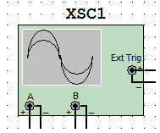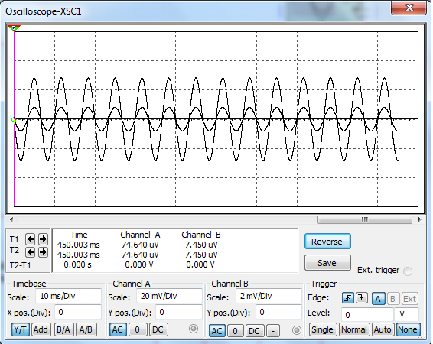

Рисунок 57 – Символ осциллографа (*а*) и его лицевая панель (*б*)

В Multisim есть следующие осциллографы: 2-канальный; 4-канальный; осциллограф смешанных сигналов Agilent 54622D; 4-канальный цифровой осциллограф с записью Tektronix TDS 2024 (рисунок 58).

**Плоттер Боде.** Он отображает относительные фазо- или амплитудно-частотные характеристики входного и выходного сигналов. Это особенно удобно при анализе свойств полосовых фильтров (рисунок 59).

*а*)

*б*)

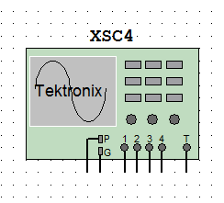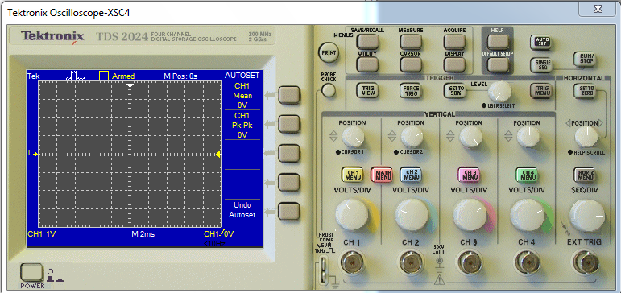

Рисунок 58 – Символ осциллографа Tektronix (*а*) и его лицевая панель (*б*)

*а*)

*б*)

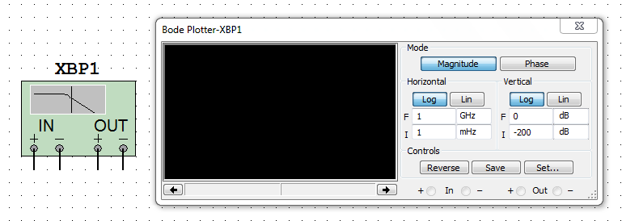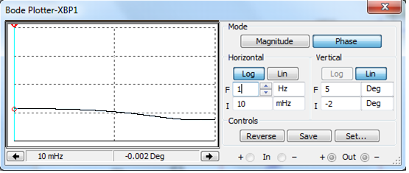

Рисунок 59 – Символ плоттера Боде (*а*) и его лицевая панель (*б*)

**Спектральный анализатор** (spectrum analyzer) служит для измерения амплитуды гармоники с заданной частотой. Также он может измерить мощность сигнала и частотных компонент, определить наличие гармоник в сигнале (рисунок 60).

*а*)

*б*)

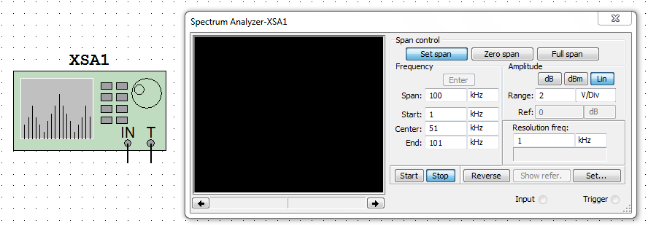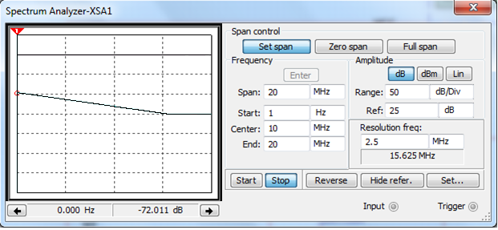

Рисунок 60 – Символ спектрального анализатора (*а*) и его лицевая панель (*б*)

Результаты работы спектрального анализатора отображаются в спектральной области, а не во временной. Обычно сигнал – это функция времени, и для ее измерения используется осциллограф. Иногда ожидается синусоидальный сигнал, но он может содержать дополнительные гармоники. В результате, невозможно измерить уровень сигнала. Если же сигнал измеряется спектральным анализатором, получается частотный состав сигнала, т.е. амплитуда основной и дополнительных гармоник.

**Приборы NI LabVIEW.** В состав Multisim входит четыре разных виртуальных прибора NI LabVIEW: микрофон (microphone), динамик (speaker), генератор сигналов (signal generator) и анализатор сигналов (signal analyzer) (рисунок 61).

**Микрофон (Microphone)** записывает звук устройствами аудио-записи компьютера и выдает эти данные как источник сигнала.

**Динамик (Speaker)** воспроизводит входящие звуковые данные на динамике компьютера.

**Генератор сигналов (Signal Generator)** генерирует синусоидальный, треугольный, прямоугольный и пилообразный сигналы.

*а*)

*б*)

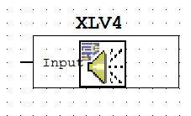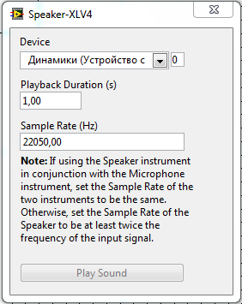

Рисунок 61 – Символ динамика (*а*) и его лицевая панель (*б*)

**Анализатор сигналов (SignalAnalyzer)** отображает временной профиль, энергетический спектр или текущее среднее значение входящего сигнала.

Необходимые приборы можно создать в графической среде разработки NI LabVIEW. Этим приборам доступны все возможности LabVIEW: сбор данных, управление приборами, математический анализ и многие другие. Например, вы можете зарегистрировать реальный сигнал с помощью платы сбора данных или модульного прибора NI и воспользоваться полученными данными в эмуляции схемы Multisim.

Также можно сделать прибор, который отображает данные эмуляции и одновременно результаты вычислений (текущего среднего значения, спектра мощности) на основании этих данных.

Приборы NI LabVIEW могут использоваться как устройства ввода, так и вывода данных. Приборы ввода отображают или обрабатывают данные. Приборы вывода генерируют данные, которые станут источником в эмуляции. Один прибор NI LabVIEW не может быть одновременно прибором и ввода, и вывода данных.

Еще одно различие между приборами ввода и вывода данных: первые постоянно получают данные во время работы эмуляции. В отличие от них приборы вывода данных генерируют конечный набор данных и передают его в Multisim. Эти данные используются в эмуляции схемы. Приборы вывода данных не могут постоянно генерировать данные во время работы эмуляции. Для ввода в схему новых данных остановите эмуляцию, измените данные и перезапустите эмуляцию.

Приборы вывода данных предоставляют создателю или пользователю возможность повторения выходных данных. В настройках прибора Lab VIEW необходимо указать период повторения данных, в противном случае эмулятор будет считать, что поступает 0 (ноль) В после окончания данных. Если прибор настроен на повтор данных, сигнал будет повторяться до окончания эмуляции.

Приборы ввода данных позволяют пользователю или создателю установить частоту оцифровки. Это частота регистрации данных Multisim, аналогично частоте оцифровке прибора сбора данных или модульного прибора, регистрирующего реальный сигнал. При выборе частоты оцифровки необходимо учитывать теорему Найквиста. Обратите внимание, что чем больше частота оцифровки, тем медленнее будет работать эмуляция.

Для создания и изменения приборов NI LabVIEW необходима среда разработки NI LabVIEW версии 8.0 или выше.

Для использования приборов NI LabVIEW на компьютере должен быть установлен NI LabVIEW Runn Time Engine. Его версия должна совпадать с версией LabVIEW, в которой был создан прибор. NI LabVIEW Runn Time Engine 8.0 как элемент Electronics Workbench Shared Components входит в комплект установки Multisim.

**Анализ результатов измерений.** В Multisim входит множество средств анализа данных эмуляции, от простых до самых сложных, в том числе и вложенных. Чтобы начать анализ, выберите пункт меню Эмуляция/Анализ (Simulate/Analyses) и нужную функцию. Список всех функций Multisim приведен на рисунке 62. Кроме встроенных функций анализа, есть возможность определить свою функцию с помощью команд SPICE.

При подготовке к анализу настройте его параметры, например, диапазон частот для анализатора переменного тока (AC analysis) (рисунок 63). Также здесь необходимо выбрать выходные каналы (traces). Чтобы не запутаться при просмотре результатов, имена каналов лучше делать осмысленными. Результаты отображаются на графиках Multisim Grapher и сохраняются для последующей обработки программой Postprocessor. Некоторые результаты сохраняются в контрольной записи (audit trail), которую тоже можно просмотреть.

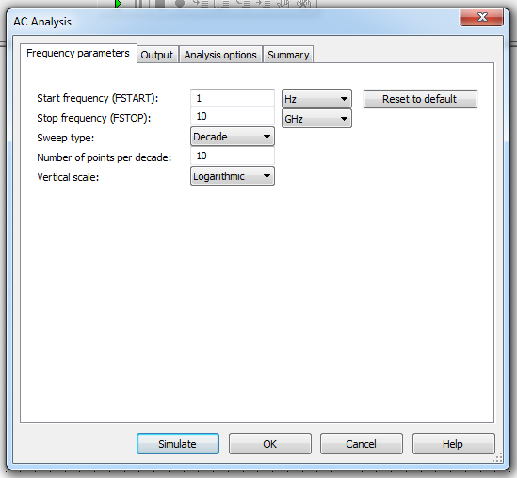

Рисунок 63– Диалоговое окно

настроек AC Analysis

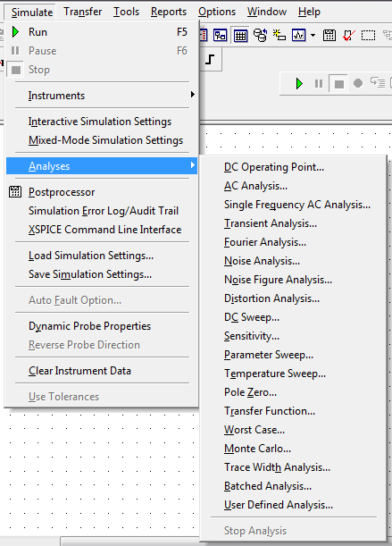

Рисунок 62 – Функции анализа

**Плоттер** (Grapher). Это основной инструмент просмотра результатов эмуляции. Он открывается из меню Вид/Плоттер (View/ Grapher) и автоматически включается при работе эмуляции. Различные части окна плоттера обозначены на рисунке 64.

Данные отображаются на графике graph и в таблице chart. График – это одна или несколько зависимостей вдоль вертикальной или горизонтальной оси.

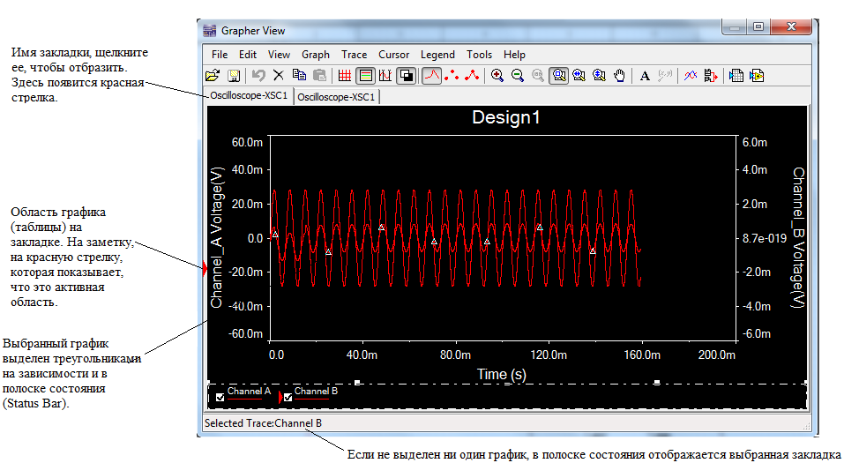

Рисунок 64 – Плоттер

В таблице представлены строки и колонки текстовых данных. Окно разделено на несколько закладок, число которых зависит от работающих функций анализа.

У каждой закладки есть две возможные активные зоны, указанные красной стрелкой на левом поле: всей закладки, около ее имени или активного графика (таблицы). Некоторые функции, например копирования, вставки, вырезания, влияют только на активную область, поэтому проверьте, что выделена нужная область перед выполнением такого действия.

Множество настроек плоттера находятся в окне свойств. Можно изменять масштабы, диапазоны, заголовки, стили линий осей и многие другие параметры. Чтобы открыть окно настроек страницы (Page Properties) или окна стандартных свойств, воспользуйтесь пунктами меню

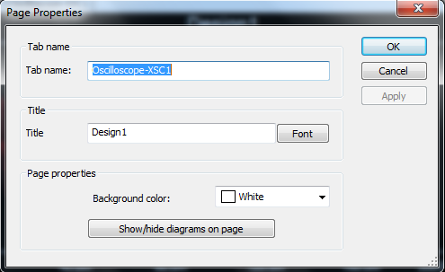

Рисунок 65 – Настройки

страницы плоттера

Редактировать /Настройки страницы (Edit/Page Properties) (рисунок 65) или Редактировать /Свойства (Edit/Properties) (рисунок 66).

Курсоры можно перетаскивать с помощью левой кнопки мыши. Настройки передвижения курсора задаются в его контекстном меню.

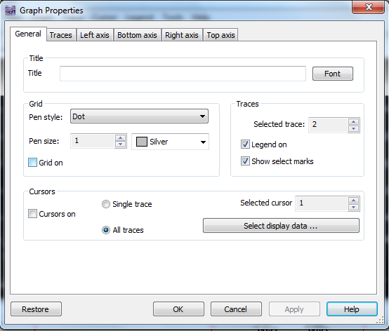

Рисунок 66 – Свойства графика

Можно переместить курсор на заданное значение по оси *Х*, *Y*, или к следующему минимуму или максимуму в любом направлении (рисунок 67).

Курсоры и линии графика можно скрыть или отобразить с помощью кнопок панели (рисунок 68).

Результаты можно экспортировать в NI LabVIEW, Excel или MathCAD. Также их можно сохранить в одном из следующих фор-матов: данные LabVIEW (.LVM или .TDM), с разделением запятыми (.CSV) и в виде текста.

Чтобы сохранить данные плоттера, в меню Файл/Сохранить как (File/Save As) выберите необходимый формат.

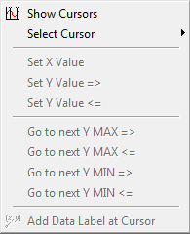

Рисунок 67 – Возможные

перемещения курсора

**Создание и редактирование компонентов.** В Multisim есть средства создания и редактирования компонентов, необходимых для схемы. Есть два метода: 1 – с помощью Мастера компонентов (Component Wizard) и 2 – диалогового окна Свойства компонента (Component Properties). Мастер компонентов открывается из меню «Инструменты/Мастер компонентов» (Tools/ Componen Wizard). В нем можно полностью описать компонент: указать его символ, модель SPICE (рисунок 69).

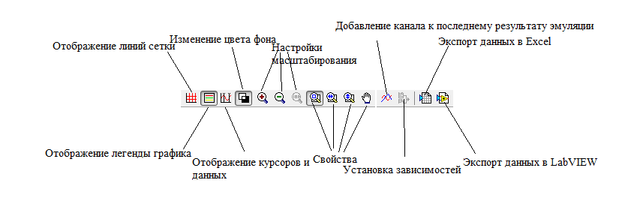

Рисунок 68 – Панель плоттера

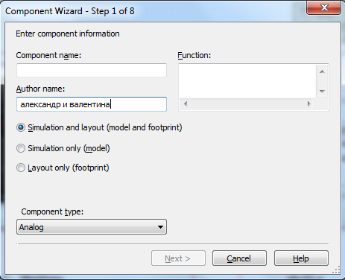

Рисунок 69 – Мастер компонентов

Чтобы открыть диалоговое окно свойств компонента, дважды кликните на размещенном компоненте, откройте закладку Значение (Value) (рисунок 70). Более подробно создание компонентов описано в справочных файлах.

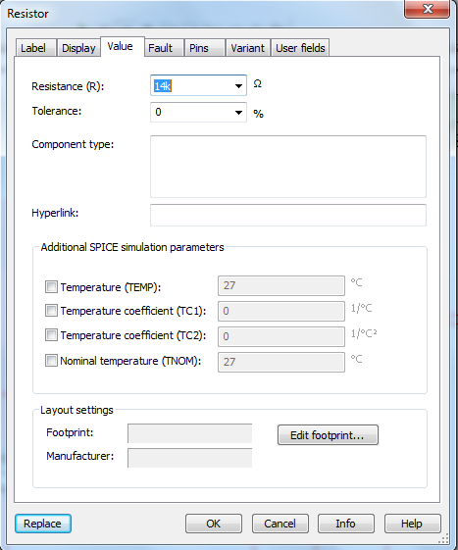

Рисунок 70 – Диалоговое окно свойств компонента

**4.6 Интеграция электрических схем Multisim**

**с приборами National Instruments LabVIEW**

National Instruments LabVIEW – это среда графического программирования, которую можно использовать для автоматизации задач тестирования и измерений при проверке схем. Данные Multisim, сохраненные в форматах .LVM или .TDM, можно просто загрузить в LabVIEW с помощью технологии «Экспресс ВП». После этого данные эмуляции можно наложить на полученные результаты для проверки схемы.

**Загрузка файлов данных .LVM и .TDM.** Чтобы загрузить данные Mul-tisim из файлов .LVM или .TDM, воспользуйтесь подпрограммой «Экспресс ВП» для непосредственного чтения файла измерений (Read from Measurement File). Эта подпрограмма находится на вкладке «Программирование/Запись и чтение файлов» (Programming/File IO). Подробная информация об этой подпрограмме находится в системе помощи LabVIEW. Ее можно настроить на чтение либо .LVM, либо .TDM файлов (рисунок 71).



Рисунок 71 – Экспресс ВП – прочитать файл измерений

*Примечание* – Для файлов с расширением .LVM: на «выходе EOF?» (конец файла) будет «ИСТИНА», если при чтении достигнут конец файла. Этот индикатор полезен, если данные сохранялись после анализа графика Боде или другого графика с более чем одной зависимостью. Просто поместите «Экспресс ВП» – для чтения файла измерений в цикл и соедините «выход EOF?» с терминалом выхода из цикла.

Для файлов с расширением .TDM: чтобы загрузить в LabVIEW .TDM файл, содержащий несколько графиков, необходима технология «Экспресс ВП» низкого уровня.

**Виртуальные приборы LabVIEW в Multisim.** Более подробно использование виртуальных приборов LabVIEW в Multisim изложено в работе [4].

**Signal Express.** Это инновационное средство настройки измерений на основе нескольких шагов работы с мышью, которые не требуют разработки программного кода. В отличие от традиционных инструментов, в Signal Ex-press сочетается оптимальный баланс функциональности измерений и простота использования, позволяющая разработчикам стандартизировать создание различных приложений:

* + - * моделирование схем;
      * проверка схем;
      * анализ схем;
      * проверка приборов;
      * автоматический поиск неполадок.

**Экспорт данных Multisim в Signal Express.** Чтобы передать данные эмуляции в Signal Express, добавьте соответствующий шаг: Добавить шаг/Аналоговый/Загрузить и сохранить сигнал/Загрузить из LVM (Add Step/ Analog/Load and save Sinals/Load from LVM). Укажите имя файла для загрузки и выберите зависимости, которые нужно импортировать. В поле Область (Domain) укажите временную или спектральную область записанных данных. Закройте окно и запустите рабочий файл Signal Express, чтобы загрузить данные.

**ELVIS.** National Instruments ELVIS – это полезный прибор для программы схемотехнического моделирования, в которой есть Multisim. В ELVIS есть среда разработки макетных плат со встроенными приборами, включая генератор сигналов, цифровой мультиметр, осциллограф и источник питания переменной мощности. Макетная плата съемная, это позволяет выполнять часть лабораторной работы отдельно от модуля ELVIS.

В ELVIS есть программное обеспечение на базе LabVIEW для взаимодействия с виртуальными приборами. В эти приборы можно добавить возможность загрузки данных Multisim для сравнения результатов эмуляции и измерений.

**4.7 Создание прототипов виртуальных трехмерных компонентов**

Целый набор компонентов Multisim предназначен для визуального ознакомления с реальными электротехническими компонентами. На схеме эти компоненты выглядят совсем как настоящие (рисунок 72). Они расположены в «Основной группе» (Basic group) «Главной базы данных» (Master Data-base) в семействе 3D_VIRTUAL.

**Анимированные компоненты.** Они изменяются во время работы схемы. К ним относятся светодиоды, 7-сегментные дисплеи и некоторые другие компоненты, например переключатели и потенциометры. Анимированные компоненты находятся в разных разделах базы данных Multisim.

**Параметрические компоненты.** Эти компоненты имитируют свойства настоящих изделий. Уровень параметров можно задавать в свойствах компонента. Если мощность, рассеиваемая виртуальным резистором, превысит установленный порог, то он перегорит и разомкнет цепь. Параметрические компоненты расположены в «Основной группе» (Basic group) «Главной базы данных» (Master Data base) в семействе RATED_VIRTUAL.

**Трехмерные макетные платы.** Это еще одно средство Multisim, на котором возможно обучение важным этапам создания прототипов.

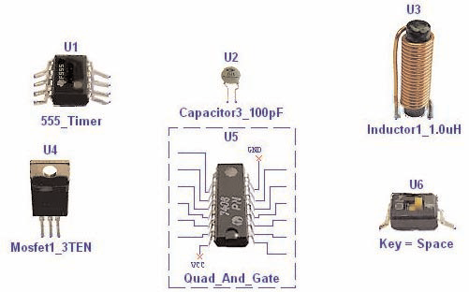

Рисунок 72– Виртуальные трехмерные компоненты

Если элементы на плате соединены правильно, то соответствующие соединения и компоненты на схеме окрасятся в зеленый цвет. Также в плату входят следующие средства: Проверка соблюдения проектных норм (Design Rules Check, DRC) и проверка соединений (Connectivity Check) (рисунок 73).



Рисунок 73 – Трехмерная виртуальная плата

**Трехмерный виртуальный ELVIS.** Кроме стандартной макетной платы возможно создание схемы NI ELVIS с соответствующим 3-мерным изображением (рисунок 74).

**Поиск неисправностей, сбой схемы.** Возможно внесение в схемы неисправностей и проведение занятий по обнаружению этих неполадок.



Рисунок 74 – Виртуальный 3D ELVIS

Внесенные неисправности можно скрыть от визуального обнаружения, чтобы поиск выполнялся стандартными средствами отладки. Чтобы добавить неполадку, дважды кликните на компонент и откройте закладку Неполадки (Faults) (рисунок 75).

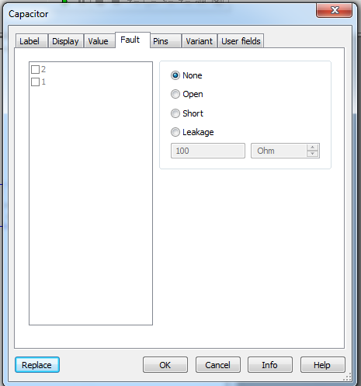

Рисунок 75 – Добавка неполадок

В качестве неполадки можно задать отсутствие контакта на терминале, короткое замыкание двух терминалов или резистивные потери в Омах.

В качестве скрытой схемы можно задавать типовые или нестандартные подсхемы для отработки навыков анализа неизвестных элементов. Создание подсхем приведено в подразделе 4.1.

*Примечание* – Не стоит использовать в *качестве скрытых схем «Иерархические бло*ки», потому что они хранятся в отдельном файле, которые доступны для просмотра.

**Скрытые схемы. Ограничения на схему.** Ограничения схем – очень важный элемент создания задач на скрытые схемы или поиск неполадок. Они позволяют видеть подсхемы, скрывать неполадки и ограничивать число доступных компонентов и приборов. Например, можно рекомендовать воспользоваться осциллографом для исследования амплитудной передаточной характеристики схемы, ведь плоттера Боде или анализатора переменного тока может не оказаться. Ограничения общие и на схему открываются в меню «Опции» (Options) (рисунок 76). Доступ к ним защищен паролем.

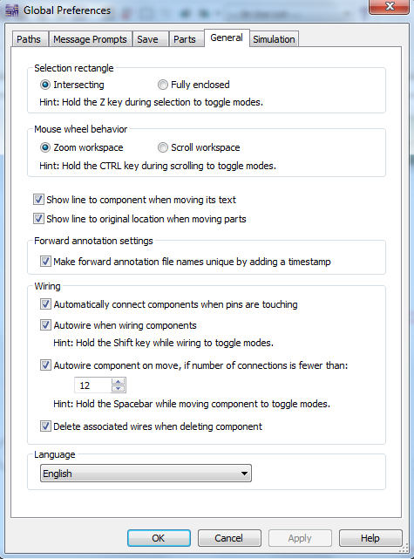**4.8 Программы Postprocessor**

**и Grapher для построения**

**графиков**

Программы Postprocessor и Gra-pher – это программы пакета Multi-sim, которые позволяют отобразить результаты моделирования в графи-ческом виде. Данная функция позволяет строить необходимые графики после проведенного анализа.

Для работы с функцией Post-processor необходимо знать названия узлов. Только те параметры (входные и выходные переменные), которые указываются при выполнении любого вида анализа (AC Sweep, DC Sweep, Transient Analysis и т.д.) отображаются на графиках функции Postprocessor и Grapher. С помощью данной функции можно создать несколько графиков, изменять параметры графика, удалять объекты, производить логические и алгебраические операции над графиками (сложение, умножение, возведение в квадрат и т.д.). Вызов функции Postprocessor производится из окна «Design1» (рисунок 77).

Рисунок 76 – Диалоговое окно

ограничений схемы

**Создание графика.** Внесение данных, необходимых для построения:

* Select simulation results – добавление данных проведенного анализа (рисунок 78).
* Variables – переменные, необходимые для построения графика (рисунок 79).
* Functions – алгебраические действия над графиками.

В окне Expressions available выбираем необходимые графики для построения.

**Общие правила моделирования.** При моделировании схем необходимо соблюдать следующие общие правила:

1. Любая схема должна обязательно содержать хотя бы один символ заземления.
2. Любые два конца проводника либо контакта устройства, встречающихся в точке, всегда считаются соединенными. При соединении трех концов (Т-cоединение) необходимо использовать символ соединения (узел). Те же правила применяются при соединении четырех и более контактов.

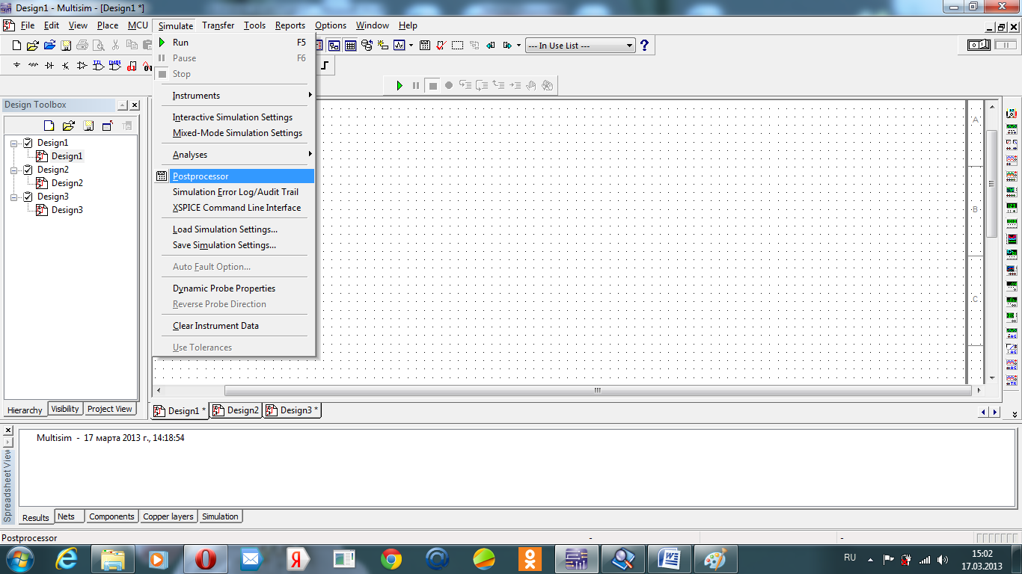

Рисунок 77 – Окно вызова функции для создания графика

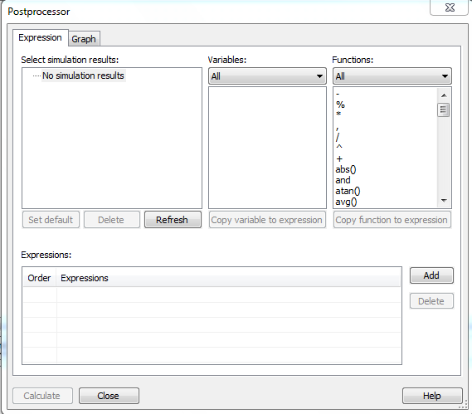

Рисунок 78 – Окно добавления данных

1. В схемах должны присутствовать источники сигнала (тока или напряжения), обеспечивающие входной сигнал, и не менее одной контрольной точки (за исключением анализа схем постоянного тока).

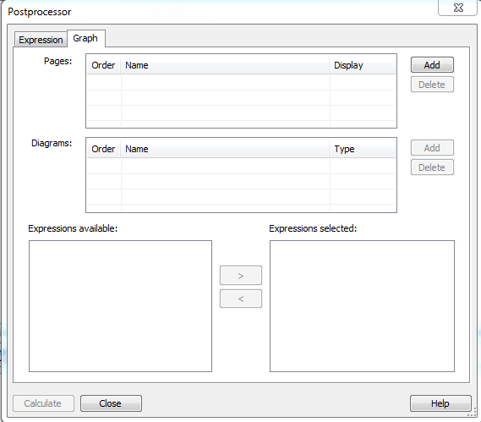

Рисунок 79– Окно добавления графиков

**Топология схем:**

1. В схеме не должны присутствовать контуры из катушек индуктивности и источников напряжения.
2. Источники тока не должны соединяться последовательно.
3. Не должно присутствовать короткозамкнутых катушек.
4. Источник напряжения должен соединяться с катушкой индуктивности и трансформатором через последовательно включенный резистор. К конденсатору, подключенному к источнику тока, обязательно должен быть параллельно присоединен резистор.

**Пример моделирования схемы.** Для примера рассмотрим усилительный каскад на биполярном транзисторе, включенным в схему с общим эмиттером (рисунок 80). Построим графики зависимости выходного ивходного напряжений от времени, передаточную характеристику, амплитудно-частотную и фазо-частотную характеристики.

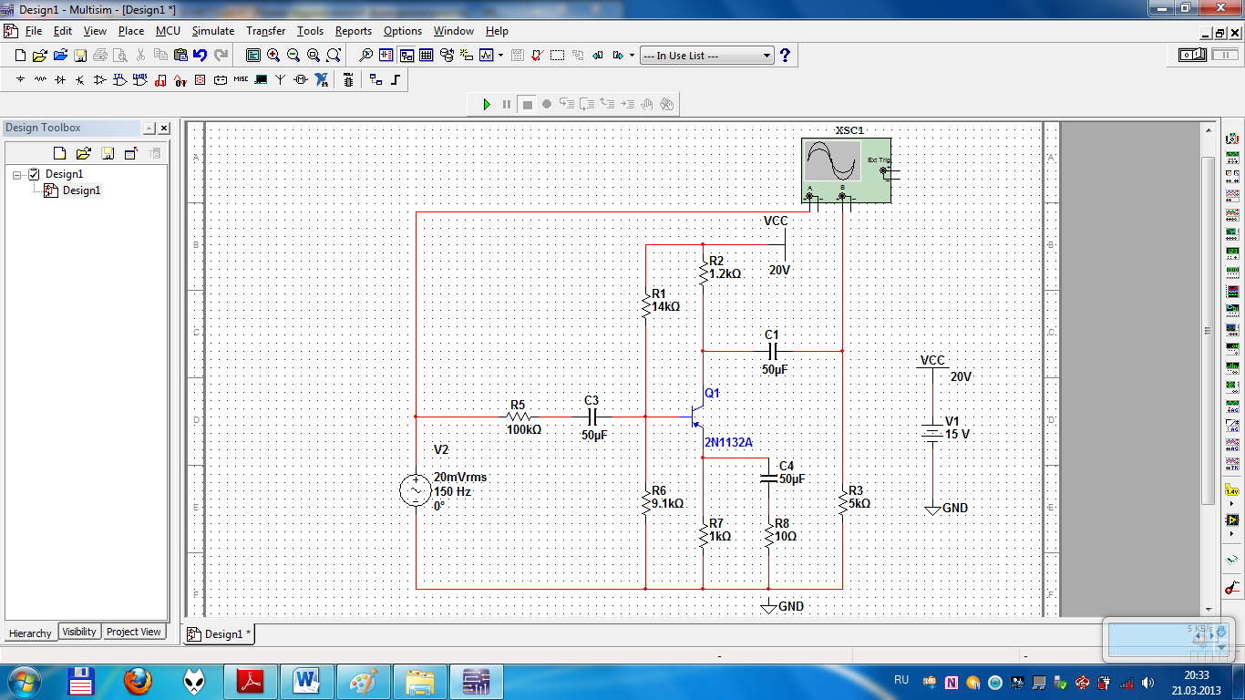

Рисунок 80 – Моделирование усилительного каскада на транзисторе

1. Соберем исследуемую схему в среде Multisim.

*Примечания* – Двойное нажатие левой кнопкой мыши на элемент позволяет изменить его параметры. Для удобства при работе можно изменять цвет проводов (выделяем провод правой кнопкой мыши и в появившемся контекстном меню выбираем Change Color).

1. Запускаем схему, осциллограф автоматически строит графики зависимости входного и выходного напряжений от времени (для просмотра достаточно нажать левой кнопкой мыши на осциллографе) (рисунок 81).



Рисунок 81 – Осциллограмма

входного и выходного напряжений

усилительного каскада

В активном окне Oscilloscope-XSC1 можно увеличивать и уменьшать масштаб, сдвигать графики по осям ординат и абсцисс, с помощью курсора смотреть параметры в каждой точке графика (здесь – значение напряжения), с помощью кнопки Save можно сохранить данные осциллографа в виде таблицы в текстовом файле.

**4.9 Упражнения для изучения программы**

**схемотехнического моделирования Multisim**

*Упражнение 1.* **Ознакомление с интерфейсом Multisim.**

Это упражнение знакомит с общими свойствами интерфейса Multisim

Цель упражнения – ознакомиться с интерфейсом Multisim.

*Выполнение*.

* + - * 1. Запустите Multisim:

1. выберите пункт меню «Файл/Открыть пример» (SelectFile/ Open Samples) и откройте AMPMOD.ms9.
2. поэкспериментируйте с различными внешними видами среды Multisim.

* выберите «Вид/Таблица» (View/Spread sheet), чтобы включить представление таблицы;
* изучите закладки Сети (Browse), «Компоненты» и «Слои печатной платы» (Nets, Components и PCB Layers);
* укажите количество сетей с уникальным номером.

1. выберите пункт «Вид/Описание схемы» (View/Circuit Descrip-tion Box). Здесь моно узнать подробные сведения о разрабатываемой схеме. Для редактирования содержимого выберите пункт «Инструменты/Редактор описания» (Tools/Description Box Editor).
2. Выберите «Вид/Панель разработчика» (View/Design Toolbox). Здесь приведен список файлов, вспомогательных схем и других элементов схемы.
   * + - 1. Изучите пункты «Глобальные настройки» и «Свойства листа» (Global Preferences и Sheet Properties):
   1. выберите пункт «Опции/Свойства листа» (Options/Sheet Properties):

* попробуйте отобразить и скрыть сетку на закладке «Рабочая область» (Workspace), чтобы увидеть изменения, нажмите ОК или «Применить» (Apply);
* попробуйте изменить цвета с помощью закладки «Схема» (Circuit) чтобы увидеть изменения, нажмите ОК или «Применить» (Apply).
  1. выберите «Опции/Глобальные настройки» (Options/Global Prefe-rences);
  2. отметьте «Автоматическое создание резервной копии» (Autobac-kup) на закладке Сохранение (Save):
* включите или отключите «Возврат к проводнику компонентов» (Return to Component Browser) на закладке Компоненты (Parts);
  + - * 1. Изучите настройки на вкладке «Общие» (General). Определите режим для прямоугольника выбора (Selection Rectangle)?
        2. Потренируйтесь в среде Multisim. Попробуйте разместить произвольный элемент на схеме.
        3. Закройте схему с помощью пункта «Файл/Закрыть» (File/Close).

*Упражнение 2*. **Поиск и размещение компонентов.**

Это упражнение знакомит с проводником компонентов. Выполнив это упражнение, вы должны уметь открывать проводник, искать и находить нужные компоненты, а также получать дополнительную информацию с помощью различных полей проводника.

Цели упражнения:

* узнать, как с помощью проводника компонентов искать необходимые элементы.
* познакомиться с информацией, которая отображается в проводнике компонентов.

*Выполнение.*

1. Откройте окно новой схемы «Файл/Новый/Ввод схемы» (File /New/ Schematic Capture).
2. Вызовите проводник компонентов (рисунок 82) с помощью кнопки «Источники» (Sources) на «Панели элементов» (Parts Bin) или «Панели компонентов» (Components Toolbar).



Рисунок 82 – Панель элементов (Parts Bin)

1. Найдите и поместите на схему элемент «Заземление» (Ground), он находится в семействе источников питания POWER_SOURCES.
2. С помощью функции «Поиск» (Search) найдите микросхему Ana-log Devices OP297AZ:

a) в проводнике компонентов нажмите кнопку «Поиск» (Search).

б) наберите «OP297AZ» в поле «Компонент» (Component), когда вы най-дёте компонент, нажмите ОК. Пока не помещайте его на блок-диаграмму.

в) сколько различных операционных усилителей в вашей базе данных?

(*Указание*: Воспользуйтесь символом «*» в поисковом запросе: «OP297*»)

г) сколько секций у микросхемы?

(*Указание*:Секции обозначаются буквами AAZ)



Рисунок 83 – Панель для

выбора секции микросхемы

д) при размещении операционного усилителя на блок-диаграмме нужно выбрать секцию A или B (рисунок 83). Пока не помещайте ОУ на схему;

е) с помощью функции «Поиск» найдите 166-тиричный инвертор 74S04D.

1. Перед тем как поместить элемент на схему, вам предложат на выбор один из шести инверторов. Выберите вариант А. После этого вы можете добавлять либо такие же логические элементы (U1), либо другие микросхемы.
2. Добавьте еще один элемент вида А. Какая метка (reference designator) для него назначается по умолчанию?

*Упражнение 3.* **Рисование схем.**

Это упражнение – базовое по вводу схемы в Multisim. Вы создадите и соедините простую схему в Multisim, воспользовавшись различными методами поиска компонентов, их соединения и запуска простейшего моделирования.

Цели упражнения:

* ознакомиться с настройками соединения;
* понять различие между реальными, виртуальными, идеальными и интерактивными элементами.
* создать простейшую схему (включая виртуальные соединения).

*Выполнение*.

1. Создайте свою копию схемы 40kFILTER1_Complete.ms9, как показано на рисунке 84. Выберите необходимые компоненты из «Основной базы данных» (Master Database) и «Разместить/Компонент Place/Component» из «Популярного списка» (InnUseList). Установите значения компонентов, как показано на рисунке.

*Примечание* – Компоненты R1, R2 и C2 виртуальные.

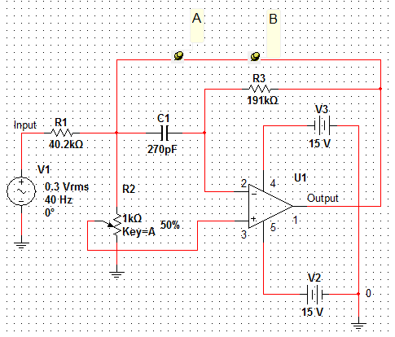

Рисунок 84 – Полосовой фильтр

1. Чтобы соединить компоненты, наведите курсор на терминал так, чтобы он изменил свой вид и кликните мышью. Переместите курсор (таща за собой провод) до второго терминала и кликните, чтобы завершить соединение.
2. Замените резистор R2 средствами Multisim: для чего выберите в контекстном меню пункт «Заменить компоненты» и замените виртуальные резистор реальным (раздел Basic/Resistor) на ваш выбор.
3. Дважды кликните на виртуальные компоненты и посмотрите, как задаются их параметры.
4. Поверните и переместите какой-либо компонент, чтобы посмотреть, как ваши действия влияют на соединяющие проводники. Также компоненты можно поворачивать, когда вы размещаете их из базы данных.
5. Выберите виртуальный конденсатор из Популярного списка и разместите его между точками А и В схемы. он автоматически соединится с элементами схемы, а его емкость станет равной 270 пкФ.

*Упражнение 4.* **Использование приборов**

В этом упражнении демонстрируется интерактивный эмулятор и виртуальные приборы. К концу упражнения пользователь научится размещать приборы, открывать их лицевые панели и настраивать различные параметры.

Цели упражнения – научиться размещать, соединять и настраивать виртуальные приборы

*Выполнение.*

* + - * 1. Загрузите схему 40kFilter2.ms9. Во время выполнения шагов обратитесь к рисунку 84.
        2. Замените Тактовый генератор (Clock Source) Генератором сигналов (Function Generator). После размещения дважды кликните его иконку, чтобы открыть переднюю панель и введите следующие параметры:
      * волновой фронт (Wave form) = синусоидальный (sine wave);
      * амплитуда (Amplitude) = 1 В;
      * частота (Frequency) = 40 кГц.
        1. Закройте панель приборов.
        2. Поместите плоттер Боде (Bodeplotter) между входным и выходным узлами. Двойным щелчком откройте прибор и введите настройки, указанные ниже. После этого запустите эмуляцию и исследуйте результаты:
      * установите величину (Magnitude);
      * горизонтальную *I* (Initial – начальная) = 1 кГц, *F* (Final – конечная) = = 1 МГц;
      * вертикальную *I* (Initial – начальная) = 50 дБ, *F* (Final – конечная) = 10 дБ;
        1. Поместите осциллограф чтобы измерить входное и выходное напряжения. Дважды кликните иконку осциллографа и введите следующие параметры:



Рисунок 85 – Прибор

«Пробник»

на панели

приборов

* + - * цена деления по времени (Time base) = 20 мкс/дел;
      * канал *A*= 1 В/дел;
      * канал *B* = 1 В/дел.
        1. Цвет проводника, подключенного к прибору определяет цвет на экране прибора. Убедитесь, что проводники от выходного разъема до операционного усилителя голубые. В противном случае, в контекстном меню участка проводника выберите команду «Цвет проводника» (Wire Color) и измените цвет.
        2. Измените значение потенциометра R3, нажав «A», чтобы увеличить сопротивление и «Shiftt A», чтобы его уменьшить. Изучите изменение данных на экране осциллографа.

*Примечание* – Данные Графика Боде изменятся только после перезапуска эмуляции.

* + - * 1. Во время работы эмуляции воспользуйтесь прибором «Пробник» (Measurement Probe) чтобы проверить уровни напряжения в схеме. Он находится в конце панели приборов (рисунок 85).

*Упражнение 5.* **Работа с функциями анализа.**

В этом упражнении полосовой фильтр изучается с помощью функций анализа. Так, на основе функций анализа переменного тока, переходных процессов, Фурье и Монте-Карло приобретается навык работы с настройками функций и плоттера.

Цели упражнения:

* сравнить результаты анализа переменного тока (AC Analysis) с характеристиками, полученными на плоттере Боде;
* сравнить анализ переходных процессов (Transient Analysis) с характеристиками, полученными на осциллографе;
* освоить методику анализа Фурье;
* овладеть методикой установки допусков (tolerances) и запуска анализа методом Монте-Карло;
* научиться управлять форматом вывода плоттера

*Выполнение.*

* + - * 1. Загрузите схему 40kFilter3.ms9. На выходе фильтра добавлено нагрузочное сопротивление (Rload). Это необходимо для проведения анализа потребляемой мощности.
        2. Запустите эмуляцию, чтобы получить графики Боде и временной зависимости. Откройте панель инструментов двойным щелчком по иконкам «Графика Боде» (Bode plotter) и Осциллографа (Oscilloscope). Запустите эмуляцию, нажав на кнопку с молнией или кнопку F5. Остановите эмуляцию после отображения «Графика Боде». Закройте панели инструментов кнопкой «Закрыть» (Close) на каждой из них.

*Примечание* – Можно открывать и закрывать панели инструментов двойным щелчком по соответствующей иконке.

* + - * 1. Откройте настройки функции анализа переменного тока «Эмуляция /Анализ/Анализ переменного тока» (Simulate/Analyses/AC Analysis):

1. на закладке «Результаты» (Output) удалите все переменные из колонки «Выбранные переменные» (Selected variables) таблицы анализа в правой части диалогового окна. Для этого выберите все переменные в колонке и нажмите «Удалить» (Remove);
2. выберите выходную переменную $ и нажмите «Добавить» (Add) для организации блока входных и выходных переменных соответственно $input и $output;
3. точка тестирования (testpoint) перейдет в правую часть под окно «Выбранные для анализа переменные».
   * + - 1. Проверьте выходные параметры и эмуляцию.
         2. Нажмите «Эмулировать» (Simulate). Откроется плоттер с несколькими закладками. Последние три будут: осциллограф, плоттер Боде, анализ переменного тока. Сравните полученные графики на плоттере Боде и график анализа переменного тока.
         3. Следующие шаги позволят вам настроить свойства графика функции анализа переменного тока. Это общие методы настройки любого графика.
         4. Левым щелчком на графике «Амплитуда» (Magnitude) (верхний график) сделайте его активным (рисунок 86). Активный график выделен небольшой стрелкой в левой части окна:

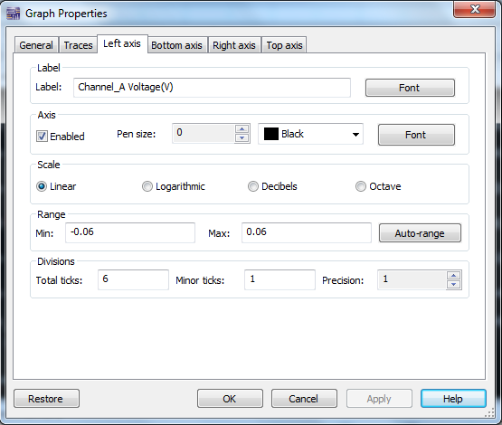

Рисунок 86 – Установка свойств графика «Амплитуда»

1. кликните правой кнопкой на левой оси, чтобы открыть «Свойства графика» (Graph Properties):

* выберите закладку «Левая ось» (Left Axis);
* введите на ней следующие параметры:
* в разделе «Масштаб» (Scale) выберите «Децибелы» (Decibels);
* в диалоге «Метки» (Label) наберите «Усиление, дБ» (Gain, dB);
* в разделе «Ось» (Axis) выберите «Включена» (Enabled) и «Толщина линии» (PenSize) 1;
* в разделе «Диапазон» (Range) установите нижний предел – 50, верхний – 10;
* в разделе «Сетка» (Divisions) установите: всего линий» (Total Ticks) – 4, вспомогательных линий» (Minor Ticks) – 2, точность (Precision) – 3;
* нажмите кнопку «Применить» (Apply);

1. перейдите на закладку «Нижняя ось» (Bottom Axis):

* выберите «Логарифмический масштаб» (Logarithmic Scale). Установите диапазон частот (Frequency Range) от 103 до 106;
* нажмите «Применить» (Apply) и ОК.
  + - * 1. Задайте параметры нижнего (фазового) графика, показанные на рисунке 87. На закладке «Нижняя ось» установите диапазон от 103 до 106. После этого сравните графики Боде и «Анализа переменного тока», наложив амплитудные зависимости.

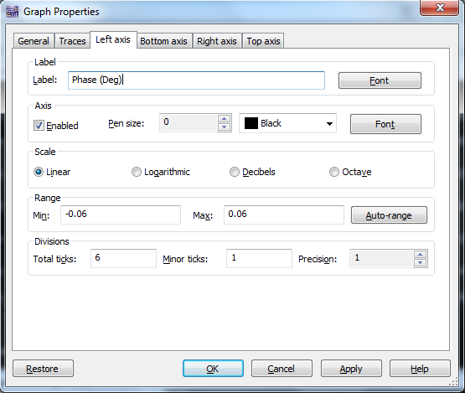

Рисунок 87 – Задание параметров графика «Фаза»

* + - * 1. Выберите амплитудный График Боде щелчком мыши:

1. выберите «Наложить зависимости» (Overlay Traces) из меню «Инструменты» (Tools);
2. выберите Graph_1 «Анализ переменного тока» (AC Analysis), этот график должен быть вторым снизу. Откроется новая страница плоттера с двумя наложенными зависимостями. Можно увеличить масштаб, чтобы проанализировать область, в которой есть оба графика. Прижмите левую кнопку мыши и выделите интересующую область вблизи максимума зависимости (рисунок 88).

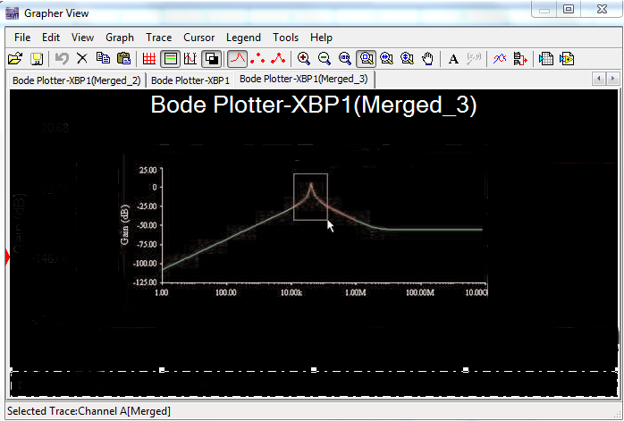

Рисунок 88 – Увеличение масштаба наложенных графиков

*Примечание* – Характеристики графиков вблизи максимумов зависимостей несколько отличаются друг от друга. Это объясняется разной частотой оцифровки двух методов. Частоту оцифровки можно изменить при настройке функции анализа.

* + - * 1. Изучите возможность проведения точных измерений с помощью плоттера:

1. откройте закладку «График Боде» (Bode Plot) в плоттере.
2. включите курсоры с помощью пункта «Показать/Скрыть курсоры» (Show/Hide Cursors) меню Вид (View).
3. выберите один курсор и вызовите его контекстное меню.
4. выберите «Перейти к следующему максимуму» (Go to next Y_MAX), чтобы найти пик.
5. выберите пункт «Установить значение Y» (SetY_Value) и введите значение на 3 меньше максимума. Так вы перейдете в точку 3 дБ.
6. посмотрите результирующее значение в числовом окне.
   * + - 1. Выполните анализ переходных процессов (Transient Analysis) по этапам: «Эмуляция/Анализ/Анализ переходных процессов» (Simulate/Analy-ses/Transient Analysis):
7. установите параметры анализа, как показано ниже. Примечание: диалоговое окно можно увеличить, нажав кнопку «Больше» (More);
8. откройте закладку Результаты (Output) (рисунок 89);

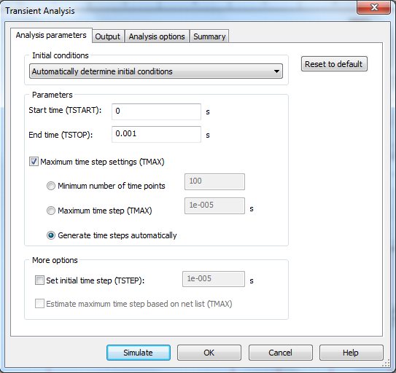

Рисунок 89 – Настройка анализа переходных процессов

1. выберите узлы $input и $output в качестве «Выбранных переменных для анализа» (Selected Variables for Analysis);
2. нажмите кнопку «Эмулировать». Сравните графики с «Осциллографом». Затем мы настроим «Анализ Фурье».
   * + - 1. откройте панель инструментов генератора сигналов и задайте прямоугольные импульсы (square wave).
3. откройте Эмуляция/Анализ/Фурье Анализ (Simulate/Analyses/ Fourier Analysis);
4. нажмите обе кнопки «Оценить» (Estimate), чтобы автоматически подобрать параметры оцифровки и анализа переходных процессов.
5. откройте закладку «Результаты»;
6. в качестве выбранных для анализа переменных выберите узлы $input и $output.
7. нажмите «Эмулировать» (Simulate).

*Примечание* – Результаты отображаются на двух отдельных страницах плоттера.

1. Выполните анализ Монте-Карло: «Эмуляция/Анализ/Анализ Монте-Карло» (Simulate/Analyses/Monte-Carlo).

13 В основном диалоговом окне (frontdialogbox) выберите функцию «Добавить новый допуск» (Add a newtolerance):

1. в списке «Тип параметра» (Parameter Type) выберите «Параметр прибора» (Device Parameter);
2. в списке «Тип прибора» (Device Type) выберите «Резистор» (Resis-tor). Укажите имя rr1. в разделе «Допуск» (Tolerance) выберите «Тип допуска» (Tolerance Type): «Процент» (Percent), установите значение 10. Нажмите «Принять» (Accept) (рисунок 90).

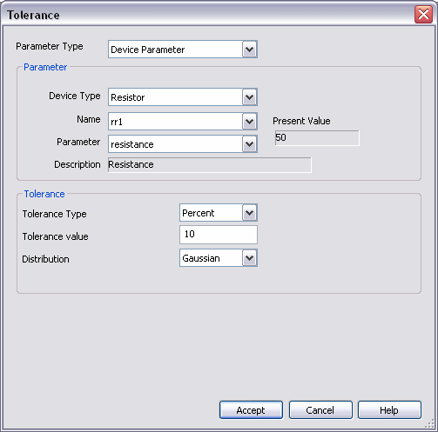

Рисунок 90 – Установка допусков прибора

1. еще раз выберите «Добавить новый допуск» (Add a new tolerance) и повторите действия, указав имя rr2;
2. настройте параметры анализа;
3. перейдите на закладку «Параметры анализа» (Analysis Parameters).
4. выберите для работы «Анализ переменного тока» (AC Analysis), 5 раз и выходную переменную (Output variable) Soutput;
5. нажмите на кнопку «Редактировать функцию» (EditAnalysis) и на-стройте функцию анализа переменного тока;
6. выберите диапазон FSTART – 1 кГц, FSTOP – 1 МГц, «Число точек декады» (Number of points perdecade) – 100, определите «Вертикальный масштаб» (Vertical scale) и установите значение «Децибелы» (Decibel);
7. нажмите кнопку «Эмулировать» (Simulate).

**5 ЗАДАНИЯ ДЛЯ ПРАКТИЧЕСКИХ ЗАНЯТИЙ**

Практическое занятие № 1

**ОПРЕДЕЛЕНИЕ ПАРАМЕТРОВ ИСТОЧНИКОВ ЦИФРОВОГО СООБЩЕНИЯ**

**Цель**: освоить методику расчета информационных характеристик цифровых источников сообщения.

**Задание:**

1. Рассчитать энтропию, избыточность, коэффициент сжатия и количество информации цифрового источника сообщения;
2. Сформулировать выводы о проделанной работе.

**Исходные данные для расчета:** данные выбираются из Приложения Б по варианту, указанному преподавателем.

**Методика выполнения работы.** В разд. 1 отчета приводятся краткие сведения из теории. Результаты расчетов для удобства их восприятия следует оформить в виде таблицы 9.

*Таблица 9* – **Результаты расчета энтропии**

|  |  |  |  |  |
| --- | --- | --- | --- | --- |
| Алфавит  источника  информации *Zi* | Количество  символов  в сообщении *C* | Вероятность появления символов на выходе  источника *P*(*Zi*) | Энтропия,  бит/знак *H*(*Zi*) | *Н*max |
| 0 |  |  |  |  |
| 1 |  |  |  |  |
| … | … | … | … | … |
| 9 |  |  |  |  |
| Итого 10 |  | 1,0 |  |  |

При расчетах относительной избыточности, коэффициента сжатия и количества информации вначале следует привести расчетную формулу, затем выражение с проставленными числовыми данными и, наконец, полученные результаты с указанием размерности.

Практическое занятие № 2

**ОПРЕДЕЛЕНИЕ ИНТЕРВАЛА ДИСКРЕТИЗАЦИИ**

**И ЧИСЛА ОТСЧЁТОВ ДЛЯ ОПИСАНИЯ ВИДЕОИМПУЛЬСОВ**

**Цель**: освоить методику расчёта интервалов дискретизации и числа импульсов, необходимых для описания видеоимпульса.

**Задание:**

1. Привести график прямоугольного импульса с указанием амплитуды и длительности;
2. Определить интервал дискретизации и число отсчетов, необходимых для описания видеоимпульса;
3. Сформулировать выводы о проделанной работе.

**Исходные данные для расчетов:** выбираются из приложения В по варианту, указанному преподавателем.

**Методика выполнения работы.** В разд. 1 отчета приводятся краткие сведения из теории. Для выполнения расчетов используются формулы для интервала дискретизации ∆*t* и числа отсчетов *N*.

Практическое занятие № 3

**РАСЧЕТ ОТНОСИТЕЛЬНЫХ И АБСОЛЮТНЫХ УРОВНЕЙ ПЕРЕДАЧИ**

**(ЗАТУХАНИЯ) ПО НАПРЯЖЕНИЮ, ТОКУ И МОЩНОСТИ ДЛЯ ЛИНИИ**

**СВЯЗИ СИСТЕМЫ ПЕРЕДАЧИ ДАННЫХ**

**Цель**: освоить методику расчетов уровней передачи (затухания) по напряжению, току и мощности для двухпроводной цепи

**Задание:**

* 1. Дать определения уровней передачи.
  2. Определить, чему равны относительные уровни мощности, напряжения и тока в рассматриваемой т. *Х* относительно начала цепи и в начале цепи относительно рассматриваемой точки.
  3. Определить абсолютные уровни напряжения, тока и мощности в начале цепи и в рассматриваемой т. *Х* через абсолютные уровни.

**Исходные данные для расчетов:** выбираются из таблицы 10 по варианту, указанному преподавателем.

*Таблица 10 –* **Значения напряжения и тока, необходимые для расчета**

|  |  |  |  |  |  |  |  |  |  |  |
| --- | --- | --- | --- | --- | --- | --- | --- | --- | --- | --- |
| Параметр | Последняя цифра варианта | | | | | | | | | |
| 1 | 2 | 3 | 4 | 5 | 6 | 7 | 8 | 9 | 0 |
| *U*0, В | 10 | 45 | 20 | 30 | 35 | 40 | 15 | 25 | 50 | 5 |
| *I*0*,* мА | 40 | 30 | 15 | 90 | 60 | 20 | 70 | 80 | 90 | 55 |
| Параметр | Предпоследняя цифра варианта | | | | | | | | | |
| 1 | 2 | 3 | 4 | 5 | 6 | 7 | 8 | 9 | 0 |
| *Ux*, В | 0,6 | 0,9 | 0,5 | 0,7 | 1,0 | 0,2 | 0,8 | 0,4 | 0,3 | 0,1 |
| *Ix,* мА | 0,2 | 0,5 | 0,6 | 0,3 | 0,4 | 0,9 | 0,7 | 0,1 | 0,8 | 1,0 |

**Методика выполнения работы.** В разд. 1 отчета приводятся краткие сведения из теории. Расчет уровней передачи вести в децибелах (дБ) с последующим переводом в Неперы (Нп), используя соотношение между этими величинами: 1 дБ = 0,115 Нп. Напряжение и ток в начале цепи равны, соответственно *U*0и *I*0, а в рассматриваемой точке *Ux* и *Iх*. Абсолютные уровни обозначены, соответственно *U*эт,*I*эт.

Практическое занятие № 4

**ОПРЕДЕЛЕНИЕ ПАРАМЕТРОВ КАНАЛОВ СВЯЗИ**

**Цель:** освоить методику расчета параметров канала связи на основе известного физического объема канала

**Задание:**

1. Определить предельную мощность сигнала, который может быть передан по данному каналу, если физический объем канала равен *V*к.
2. Сформулировать выводы о проделанной работе

**Исходные данные для расчетов.** Канал связи с полосой *F*к = ∆*f* = *f*в – *f*н предполагается использовать в течение *Т*ксекунд. В канале действует шум с равномерной спектральной плотностью мощности *G*к, мВт/Гц.

Исходные данные для расчетов выбираются из приложения Г по варианту, указанному преподавателем.

**Методика выполнения работы.** В разд. 1 отчета приводятся краткие сведения из теории. Для «белого» шума, имеющего равномерную спектральную плотность мощности *Gk* можно записать: *Р*ш = *G*к*F*к.

Подставив это выражение в формулу для *V*к, следует преобразовать полученное уравнение для вычисления искомого значения *P*c.

Практическое занятие № 5

**ПРОЕКТИРОВАНИЕ СХЕМ СЧЁТЧИКОВ ИМПУЛЬСОВ**

**Цель:** изучить способы построения схем счётчиков и научиться проектировать счётчики с непосредственными связями и различными коэффициентами счёта.

**Задание:** Спроектировать схему суммирующего или вычитающего счет-чика с непосредственными связями и различными коэффициентами счёта

**Исходные данные для расчетов.** Задаются преподавателем.

**Методика выполнения работы.** В разд. 1 отчета приводятся краткие сведения из теории. Таблица состояний счетчика должна заканчиваться строкой, соответствующей заданному коэффициенту счета.

Практическое занятие № 6

**ПРОЕКТИРОВАНИЕ СХЕМ ДЕШИФРАТОРОВ**

**Цель:** изучить принцип построения и основы проектирования линейных и пирамидальных дешифраторов на логических элементах.

**Задание:** Спроектировать схему дешифратора с защитой от запрещенных кодовых комбинаций

**Исходные данные для расчетов.** Задаются преподавателем.

**Методика выполнения работы.** В разд. 1 отчета приводятся краткие сведения из теории. Таблица истинности для дешифратора должна содержать все возможные состояния выходов, а для варианта дешифратора с защитой от запрещенных кодовых комбинаций должна содержать строки только с разрешенными состояниями.

Практическое занятие № 7

**ПРОЕКТИРОВАНИЕ СХЕМ РАСПРЕДЕЛИТЕЛЕЙ**

**Цель:** изучить принципы построения и основы проектирования счетно-матричных распределителей импульсов

**Задание:** Разработать схему счетно-матричного распределителя импульсов с заданным количеством выходов.

**Исходные данные для расчетов.** Задаются преподавателем.

**Методика выполнения работы.** В разд. 1 отчета приводятся краткие сведения из теории. Таблица состояний выходов распределителя должна содержать все возможные состояния счетчика импульсов, а для варианта распределителя с заданными состояниями должна содержать строки только с разрешенными состояниями.

Практическое занятие № 8

**ОПРЕДЕЛЕНИЕ АМПЛИТУДНЫХ И ЧАСТОТНЫХ ХАРАКТЕРИСТИК**

**ИЗМЕРИТЕЛЬНЫХ ПРЕОБРАЗОВАТЕЛЕЙ**

**Цель:** освоить методику расчетов и построения логарифмических амплитудных и частотных характеристик измерительных преобразователей

**Задание:** Построить логарифмические амплитудно- и фазо-частотную характеристики (ЛАЧХ, ЛФЧХ) измерительного преобразователя с передаточной функцией



**Исходные данные для расчетов.** Задаются преподавателем.

**Методика выполнения работы.** В разд. 1 отчета приводятся краткие сведения из теории.

**Пример расчетов.** Рассмотрим апериодическое звено второго порядка с *K*0= 40, *T*1 = 0,34 c, *T*2 = 0,0064 c*.* Его можно представить в виде параллельного соединения апериодических звеньев 1-го порядка. Для этого следует найти их передаточные функции.

Определим корни знаменателя передаточной функции, вид которых показывает, соответствует ли им полином второй степени, находящийся в знаменателе передаточной функции, двум апериодическим звеньям первого порядка, или он соответствует колебательному звену. Подставим исходные данные в уравнение



и получим следующее выражение: 0,00004*p*2 + 0,34*p* + 1 = 0.

Дискриминант *D* и корни *p*1 и *p*2 этого уравнения находим из соотношений



Они имеют следующие значения:

*D* = 0,342 – 4·0,0064·1 = 0,3;



Корни действительные, следовательно, полином второй степени соответствует преобразователю с двумя параллельно соединенными апериодическими звеньями первого порядка:



Найдем ЛАХ измерительного преобразователя, произведя замену оператора Лапласа *p* на *j*ω:

;



Подставляя в данную формулу значения ω, получим значения амплитуды *К*, дБ, приведенные в таблице 11

*Таблица 11 –* **Расчетные значения амплитуды *К***

|  |  |  |  |  |
| --- | --- | --- | --- | --- |
| ω, рад/с | 1 | 10 | 100 | 500 |
| *K*, дБ | 13,5 | 8,4 | 0,5 | –6 |

По расчетным данным, приведенным в таблице 11, строим зависимость *L*(ω), (рисунок 93)

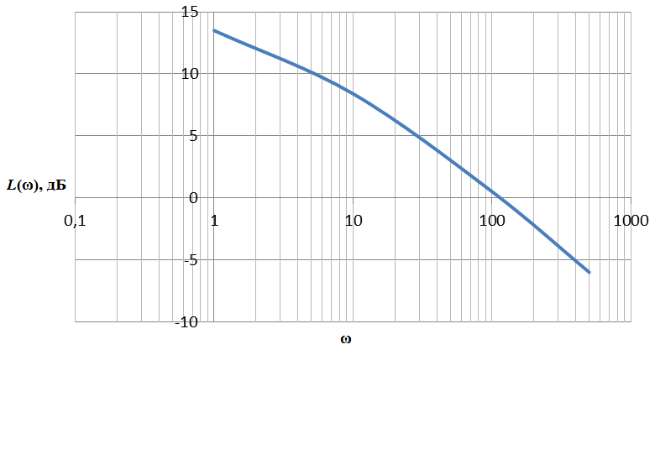

Рисунок 91 – Логарифмическая АЧХ измерительного преобразователя

Фазовая характеристика имеет вид *.*

В случае апериодического звена второго порядка φ(ω) является суммой фазовых характеристик φ1(ω), φ2(ω) двух апериодических звеньев первого порядка с постоянными времени *T*3 и *T*4, соответственно. Можно записать:





Численные значения коэффициентов *K*3 и *K*4 определяются методом неопределенных коэффициентов:

*A* (1 + 0,1156*p*) +*B* (1 + 0,000046*p*) = *A* + 0,1156*Ap* + *B* + 0,00004*Bp* = 40.



*A* = 40 – *B*;

0,1156 (40– *B*) + 0,00004*B* = 4,62 – 0,1156*B* + 0,00004*B* = 0.

*B* = 40,2; *А* = –0,2; *A* = *K*3; *B* = *K*4;



Фазовые характеристики находим по формулам

**; . Результаты расчетов приведены в таблице 12.

*Таблица 12 –* **Расчетные значения фазовых характеристик**

|  |  |  |  |
| --- | --- | --- | --- |
| ω, рад/с | φ1, град | φ2, рад | φ, град |
| 10 | 1,47 | 84,50 | 85,97 |
| 100 | 9,70 | 91,00 | 100,70 |
| 1000 | 63,00 | 92,00 | 155,00 |

По данным таблицы 12 строим зависимость φ(ω) (рисунок 92).

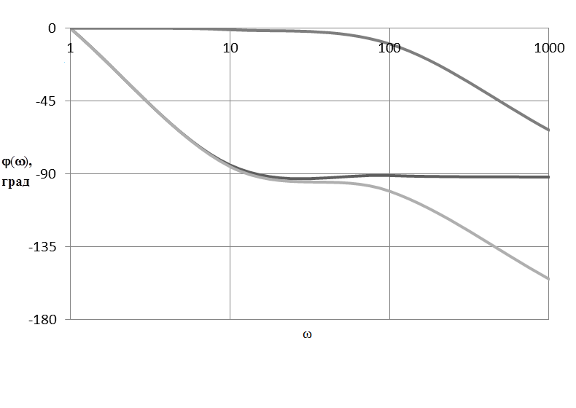

Рисунок 92 – Логарифмическая ФЧХ измерительного преобразователя

Практическое занятие № 9

**ИЗМЕРЕНИЕ МОЩНОСТИ И КОЭФФИЦИЕНТА ПОЛЕЗНОГО ДЕЙСТВИЯ**

**РАДИОПЕРЕДАТЧИКА НА ВЫСОКИХ ЧАСТОТАХ**

**Цель:** освоить методику расчета характеристик радиопередатчиков телеметрических систем

**Задание**

1. Определить мощность передатчика в эквиваленте антенны.
2. Определить коэффициент полезного действия передатчика.

**Исходные данные для расчетов.** Приведены в таблице 13.

**Методика выполнения работы.** В разд. 1 отчета приводятся краткие сведения из теории по измерению мощности радиопередатчиков в СВЧ-диа-пазоне, параметров передатчиков и приемников, в устройствах радиосвязи при передаче телеметрической информации.

*Таблица 13 –* **Исходные данные для расчета характеристик передатчиков**

|  |  |  |  |  |  |  |  |  |  |  |
| --- | --- | --- | --- | --- | --- | --- | --- | --- | --- | --- |
| Наименование | Последняя цифра шифра | | | | | | | | | |
| 1 | 2 | 3 | 4 | 5 | 6 | 7 | 8 | 9 | 0 |
| *Ia*, A | 2 | 3 | 3 | 2,5 | 4 | 3,5 | 6 | 4 | 3,5 | 4 |
| *Ra*, Ом | 0,5 | 0,3 | 0,5 | 1,0 | 0,5 | 1,0 | 0,6 | 0,4 | 0,5 | 0,3 |
| *U*и.п*.,* В | 6 | 9 | 12 | 15 | 24 | 60 | 220 | 12 | 15 | 24 |
| *I*и.п*.,* А | 2 | 3 | 2 | 3 | 2 | 1 | 0,5 | 3 | 2 | 1 |

**СПИСОК ИСПОЛЬЗОВАННОЙ И РЕКОМЕНДУЕМОЙ ЛИТЕРАТУРЫ**

1. **Ильин, В. А.** Телеуправление и телеизмерение: пособие для вузов / В. А. Ильин. – М. : «Энергия» 1974. – 408 с.
2. **Теория передачи сигналов на железнодорожном транспорте** / Г. В. Горелов [и др.] – М.: Транспорт, 2001. - 415 с.
3. **Сапожников, В**. **В.** Теоретические основы железнодорожной автоматики и телемеханики / В. В. Сапожников, Ю. А. Кравцов, Вл. В. Сапожников. – М. : Транспорт, 1995. – 320 с.
4. **Карлащук, В. И.** Электронная лаборатория на IBM PC. Программа Electronic Workbench и ее применение / В. И. Карлащук. – М. : Солон-Р, 2001. – 726 с.
5. **Пухальский, Г. И.** Проектированиедискретных устройств на интегральных микросхемах **/** Г. И. Пухальский, Т. Я. Новосельцева. – М. : Радио и связь, 1990. – 304 с.
6. **Дмитренко, И. Е.** Измерения и диагностирование в системах железнодорожной автоматики, телемеханики и связи / И. Е. Дмитренко, В. В. Сапожников, Д. В. Дьяков; под ред. И. Е. Дмитренко. – М. : Транспорт, 1994. – 263 с.
7. **Бартновский, А. Л.** Измерения в электротехнических устройствах железнодорожного транспорта / А. Л. Бартновский, В. О. Козин. – М. : Транспорт, 1980. – 407 с.
8. **Малиновский, В. Н.** Электрические измерения / В. Н. Малиновский, Р. М. Демидова-Панферова, Ю. Н. Евланов. – М. : Энергоатомиздат, 1985. – 416 с.
9. **Сапожников, В**. **В.** Дискретные устройства железнодорожной автоматики, телемеханики и связи / В. В. Сапожников, Ю. А. Кравцов, Вл. В. Сапожников. – М. : Транспорт, 1988. – 255 с.
10. **Фомичев, В. Н.** Элементы теории информации: учеб.-метод. пособие для практ. занятий по дисциплине «Теория передачи сигналов» / В. Н. Фомичев. – Гомель : БелГУТ, 2006. – 69 с.
11. **Клюев, Л. Л.** Теория электрической связи / Л. Л. Клюев. – М. : Дизайн ПРО, 1998. – 336 с.
12. **Наговицын, В**. **С**. Системы диагностики железнодорожного подвижного состава на основе информационных технологий / В. С. Наговицын. – М. : ВИНИТИ РАН, 2004 – 248 с.
13. **Бурченков, В. В.** Измерительные и каналообразующие преобразователи: лаб. практ. по дисциплине «Автоматический контроль технического состояния подвижного состава» / В. В. Бурченков. – Гомель : БелГУТ, 2007. – 56 с.
14. **Диагностирование** **устройств железнодорожной автоматики и агрегатов подвижных единиц** / А. Б. Бойник [и др.]. – М. : Новое слово, 2008. – 302 с.
15. **Граф, Р.** Электронные схемы: 1300 примеров / Р. Граф. – М. : Мир, 1989. – 688 с.
16. **Баранов, Л. А.** Аналого-цифровые преобразователи устройств автоматики и телемеханики электрифицированных железных дорог / Л. А. Баранов, Е. Е. Бакеев. – М. : Транспорт, 1979. – 207 с.
17. **Дмитренко, И. Е.** Измерения в устройствах автоматики, телемеханики и связи на железнодорожном транспорте / И. Е. Дмитренко, А. А. Устинский, В. И. Цыганков. – М. : Транспорт, 1982. – 312 с.
18. **Тутевич, В. Н.** Телемеханика / В. Н. Тутевич. – М. : Энергия, 1979. – 384 с.
19. **Устинский, А. А.** Автоматика, телемеханика и связь на железнодорожном транспорте / А. А. Устинский, Б. М. Степенский, Н. А. Цыбуля. – М. : Транспорт, 1985. – 439 с.
20. **Бурченков, В. В.** Измерительный комплекс на ЭВМ : лаб. практ. по дисциплине «Специальный измерения и техническая диагностика» / В. В. Бурченков. – Гомель : БелГУТ, 2004. – 37 с.
21. **Автоматизированная система контроля подвижного состава** **АСК ПС.** Центральный пост АСК ПС. Программное обеспечение ПО ЦП АСК ПС Руководство системного программиста. – Екатеринбург : Инфотекс, 2006. – 25 с.
22. **Автоматизированная система контроля подвижного состава** **АСК ПС**. Автоматизированное рабочее место оператора Центрального пункта контроля АСК ПС. Программное обеспечение ПО АРМ ЦПК Руководство пользователя. – Екатеринбург : Инфотекс, 2006. – 48 с.

*ПРИЛОЖЕНИЕ А*

(*справочное*)

**Таблица значений функций η[*P(aK)*]**

|  |  |  |  |  |  |
| --- | --- | --- | --- | --- | --- |
| *P(aK)* | η[*P(aK)*] | *P(aK)* | η[*P(aK)*] | *P(aK)* | η[*P(aK)*] |
| 0,00 | 0 | 0,34 | 0,5292 | 0,68 | 0,3784 |
| 0,01 | 0,0664 | 0,35 | 0,5301 | 0,69 | 0,3694 |
| 0,02 | 0,1128 | 0,36 | 0,5306 | 0,70 | 0,3602 |
| 0,03 | 0,1518 | 0,37 | 0,5307 | 0,71 | 0,3508 |
| 0,04 | 0,1858 | 0,38 | 0,5305 | 0,72 | 0,3412 |
| 0,05 | 0,2161 | 0,39 | 0,5298 | 0,73 | 0,3314 |
| 0,06 | 0,2435 | 0,40 | 0,5288 | 0,74 | 0,3215 |
| 0,07 | 0,2686 | 0,41 | 0,5274 | 0,75 | 0,3113 |
| 0,08 | 0,2915 | 0,42 | 0,5256 | 0,76 | 0,3009 |
| 0,09 | 0,3126 | 0,43 | 05236 | 0,77 | 0,2903 |
| 0,10 | 0,3322 | 0,44 | 0,5210 | 0,78 | 0,2796 |
| 0,11 | 0,3503 | 0,45 | 0,5184 | 0,79 | 0,2687 |
| 0,12 | 0,3671 | 0,46 | 0,5153 | 0,80 | 0,2575 |
| 0,13 | 0,3826 | 0,47 | 0,5120 | 0,81 | 0,2462 |
| 0,14 | 0,3971 | 0,48 | 0,5083 | 0,82 | 0,2348 |
| 0,15 | 0,4105 | 0,49 | 0,5043 | 0,83 | 0,2231 |
| 0,16 | 0,4230 | 0,50 | 0,5000 | 0,84 | 0,2112 |
| 0,17 | 0,4346 | 0,51 | 0,4954 | 0,85 | 0,1992 |
| 0,18 | 0,4453 | 0,52 | 0,4906 | 0,86 | 0,1871 |
| 0,19 | 0,4552 | 0,53 | 0,4854 | 0,87 | 0,1748 |
| 0,20 | 0,4644 | 0,54 | 0,4800 | 0,88 | 0,1623 |
| 0,21 | 0,4728 | 0,55 | 0,4744 | 0,89 | 0,1496 |
| 0,22 | 0,4806 | 0,56 | 0,4685 | 0,90 | 0,1368 |
| 0,23 | 0,4877 | 0,57 | 0,4623 | 0,91 | 0,1238 |
| 0,24 | 0,4941 | 0,58 | 0,4558 | 0,92 | 0,1107 |
| 0,25 | 0,5000 | 0,59 | 0,4491 | 0,93 | 0,0974 |
| 0,26 | 0,5053 | 0,60 | 0,4422 | 0,94 | 0,0839 |
| 0,27 | 0,5100 | 0,61 | 0,4350 | 0,95 | 0,0703 |
| 0,28 | 0,5142 | 0,62 | 0,4276 | 0,96 | 0,0565 |
| 0,29 | 0,5179 | 0,63 | 0,4199 | 0,70 | 0,0426 |
| 0,30 | 0,5211 | 0,64 | 0,4121 | 0,98 | 0,0286 |
| 0,31 | 0,5238 | 0,65 | 0,4040 | 0,99 | 0,0144 |
| 0,32 | 0,5260 | 0,66 | 0,3957 | 1,00 | 0 |
| 0,33 | 0,5278 | 0,67 | 0,3871 | – | – |

*ПРИЛОЖЕНИЕ Б*

(*обязательное*)

**Исходные данные для расчета информационных характеристик**

**цифровых источников сообщений**

**Вариант 1**

|  |  |  |  |  |  |  |  |  |  |  |
| --- | --- | --- | --- | --- | --- | --- | --- | --- | --- | --- |
| 4 | 0 | 1 | 2 | 3 | 4 | 5 | 6 | 7 | 8 | 9 |
| 0 | 10 | 15 | 30 | 45 | 60 | 75 | 90 | 105 | 120 | 135 |
| 10 | 150 | 165 | 180 | 195 | 210 | 225 | 240 | 255 | 270 | 285 |
| 20 | 300 | 315 | 330 | 345 | 360 | 375 | 390 | 405 | 420 | 435 |
| 30 | 450 | 465 | 480 | 495 | 510 | 525 | 540 | 555 | 570 | 585 |
| 40 | 600 | 615 | 630 | 645 | 660 | 675 | 690 | 705 | 720 | 735 |
| 50 | 750 | 765 | 780 | 795 | 810 | 825 | 840 | 855 | 970 | 885 |
| 60 | 900 | 915 | 930 | 945 | 960 | 975 | 990 | 1005 | 1020 | 1035 |
| 70 | 1050 | 1065 | 1080 | 1095 | 1110 | 1125 | 1140 | 1155 | 1170 | 1185 |
| 80 | 1200 | 1215 | 1230 | 1245 | 1260 | 1275 | 1290 | 1305 | 1320 | 1335 |
| 90 | 1350 | 1365 | 1380 | 1395 | 1410 | 1425 | 1440 | 1455 | 1470 | 1485 |
| 0 | 8 | 16 | 32 | 48 | 64 | 80 | 96 | 112 | 128 | 144 |
| 10 | 160 | 176 | 192 | 208 | 224 | 240 | 256 | 272 | 288 | 304 |
| 20 | 320 | 336 | 352 | 368 | 384 | 400 | 416 | 432 | 448 | 464 |
| 30 | 480 | 496 | 512 | 528 | 544 | 560 | 576 | 592 | 608 | 624 |
| 40 | 640 | 656 | 672 | 688 | 704 | 720 | 736 | 752 | 768 | 784 |
| 50 | 800 | 816 | 832 | 848 | 864 | 880 | 896 | 912 | 928 | 944 |
| 60 | 960 | 976 | 992 | 1008 | 1024 | 1040 | 1056 | 1072 | 1088 | 1104 |
| 70 | 1120 | 1136 | 1152 | 1168 | 1184 | 1200 | 1216 | 1232 | 1248 | 1264 |
| 80 | 1280 | 1296 | 1312 | 1328 | 1344 | 1360 | 1376 | 1392 | 1408 | 1424 |
| 90 | 1440 | 1456 | 1472 | 1488 | 1504 | 1520 | 1536 | 1552 | 1568 | 1584 |

**Вариант 2**

|  |  |  |  |  |  |  |  |  |  |  |
| --- | --- | --- | --- | --- | --- | --- | --- | --- | --- | --- |
| 4 | 0 | 1 | 2 | 3 | 4 | 5 | 6 | 7 | 8 | 9 |
| 0 | 0 | 17 | 34 | 51 | 68 | 85 | 102 | 119 | 136 | 153 |
| 10 | 170 | 187 | 204 | 221 | 238 | 255 | 272 | 289 | 306 | 323 |
| 20 | 340 | 357 | 374 | 391 | 408 | 425 | 442 | 459 | 476 | 493 |
| 30 | 510 | 527 | 544 | 561 | 578 | 595 | 612 | 629 | 646 | 663 |
| 40 | 680 | 697 | 714 | 731 | 748 | 765 | 782 | 799 | 816 | 833 |
| 50 | 850 | 867 | 884 | 901 | 918 | 935 | 952 | 969 | 986 | 1003 |
| 60 | 1020 | 1037 | 1054 | 1071 | 1088 | 1105 | 1122 | 1139 | 1156 | 1173 |
| 70 | 1190 | 1207 | 1224 | 1241 | 1258 | 1275 | 1292 | 1309 | 1326 | 1343 |
| 80 | 1360 | 1377 | 1394 | 1411 | 1428 | 1445 | 1462 | 1479 | 1496 | 1513 |
| 90 | 1530 | 1547 | 1564 | 1581 | 1598 | 1615 | 1632 | 1649 | 1666 | 1683 |
| 0 | 9 | 18 | 36 | 54 | 72 | 90 | 108 | 126 | 144 | 162 |
| 10 | 180 | 198 | 216 | 234 | 252 | 270 | 288 | 306 | 324 | 342 |
| 20 | 360 | 378 | 396 | 414 | 432 | 450 | 468 | 486 | 504 | 522 |
| 30 | 540 | 558 | 576 | 594 | 612 | 630 | 648 | 666 | 684 | 702 |
| 40 | 720 | 738 | 756 | 774 | 792 | 810 | 828 | 846 | 864 | 882 |
| 50 | 900 | 918 | 936 | 954 | 972 | 990 | 1008 | 1026 | 1044 | 1062 |
| 60 | 1080 | 1098 | 1116 | 1134 | 1152 | 1170 | 1188 | 1206 | 1224 | 1242 |
| 70 | 1260 | 1278 | 1296 | 1314 | 1332 | 1350 | 1368 | 1386 | 1404 | 1422 |
| 80 | 1440 | 1458 | 1476 | 1494 | 1512 | 1530 | 1548 | 1566 | 1584 | 1602 |
| 90 | 1620 | 1638 | 1656 | 1674 | 1692 | 1710 | 1728 | 1746 | 1764 | 1782 |

**Вариант 3**

|  |  |  |  |  |  |  |  |  |  |  |
| --- | --- | --- | --- | --- | --- | --- | --- | --- | --- | --- |
| 4 | 0 | 1 | 2 | 3 | 4 | 5 | 6 | 7 | 8 | 9 |
| 0 | 17 | 23 | 46 | 69 | 92 | 115 | 138 | 161 | 184 | 207 |
| 10 | 230 | 253 | 276 | 299 | 322 | 345 | 368 | 391 | 414 | 437 |
| 20 | 460 | 483 | 506 | 529 | 552 | 575 | 598 | 621 | 644 | 667 |
| 30 | 690 | 713 | 736 | 759 | 782 | 805 | 828 | 851 | 874 | 897 |
| 40 | 920 | 943 | 966 | 989 | 1012 | 1035 | 1058 | 1081 | 1104 | 1127 |
| 50 | 1150 | 1173 | 1196 | 1219 | 1242 | 1265 | 1288 | 1311 | 1334 | 1357 |
| 60 | 1380 | 1403 | 1426 | 1449 | 1472 | 1495 | 1518 | 1541 | 1564 | 1587 |
| 70 | 1610 | 1633 | 1656 | 1679 | 1702 | 1725 | 1748 | 1771 | 1794 | 1817 |
| 80 | 1840 | 1863 | 1886 | 1909 | 1932 | 1955 | 1978 | 2001 | 2024 | 2047 |
| 90 | 2070 | 2093 | 2116 | 2139 | 2162 | 2185 | 2208 | 2231 | 2254 | 2277 |
| 0 | 12 | 24 | 48 | 72 | 96 | 120 | 144 | 168 | 192 | 216 |
| 10 | 240 | 264 | 288 | 312 | 336 | 360 | 384 | 408 | 432 | 456 |
| 20 | 480 | 504 | 528 | 552 | 576 | 600 | 624 | 648 | 672 | 696 |
| 30 | 720 | 744 | 768 | 792 | 816 | 840 | 864 | 888 | 912 | 936 |
| 40 | 960 | 984 | 1008 | 1032 | 1056 | 1080 | 1104 | 1128 | 1152 | 1176 |
| 50 | 1200 | 1224 | 1248 | 1272 | 1296 | 1320 | 1344 | 1368 | 1392 | 1416 |
| 60 | 1440 | 1464 | 1488 | 1512 | 1536 | 1560 | 1584 | 1608 | 1632 | 1656 |
| 70 | 1680 | 1704 | 1728 | 1752 | 1776 | 1800 | 1824 | 1848 | 1872 | 1896 |
| 80 | 1920 | 1944 | 1968 | 1992 | 2016 | 2040 | 2064 | 2088 | 2112 | 2136 |
| 90 | 2160 | 2184 | 2208 | 2232 | 2256 | 2280 | 2304 | 2328 | 2352 | 2376 |

**Вариант 4**

|  |  |  |  |  |  |  |  |  |  |  |
| --- | --- | --- | --- | --- | --- | --- | --- | --- | --- | --- |
| 4 | 0 | 1 | 2 | 3 | 4 | 5 | 6 | 7 | 8 | 9 |
| 0 | 14 | 25 | 50 | 75 | 100 | 125 | 150 | 175 | 200 | 225 |
| 10 | 250 | 275 | 300 | 325 | 350 | 375 | 400 | 425 | 450 | 475 |
| 20 | 500 | 525 | 550 | 575 | 600 | 625 | 650 | 675 | 700 | 725 |
| 30 | 750 | 775 | 800 | 825 | 850 | 875 | 900 | 925 | 950 | 975 |
| 40 | 1000 | 1025 | 1050 | 1075 | 1100 | 1125 | 1150 | 1175 | 1200 | 1225 |
| 50 | 1250 | 1275 | 1300 | 1325 | 1350 | 1375 | 1400 | 1425 | 1450 | 1475 |
| 60 | 1500 | 1525 | 1550 | 1575 | 1600 | 1625 | 1650 | 1675 | 1700 | 1725 |
| 70 | 1750 | 1775 | 1800 | 1825 | 1850 | 1875 | 1900 | 1925 | 1950 | 1975 |
| 80 | 2000 | 2025 | 2050 | 2075 | 2100 | 2125 | 2150 | 2175 | 2200 | 2225 |
| 90 | 2250 | 2275 | 2300 | 2325 | 2350 | 2375 | 2400 | 2425 | 2450 | 2475 |
| 0 | 13 | 26 | 52 | 78 | 104 | 130 | 156 | 182 | 208 | 234 |
| 10 | 260 | 286 | 312 | 338 | 364 | 390 | 416 | 442 | 468 | 494 |
| 20 | 520 | 546 | 572 | 598 | 624 | 650 | 676 | 702 | 728 | 754 |
| 30 | 780 | 806 | 832 | 858 | 884 | 910 | 936 | 962 | 988 | 1014 |
| 40 | 1040 | 1066 | 1092 | 1118 | 1144 | 1170 | 1196 | 1222 | 1248 | 1274 |
| 50 | 1300 | 1326 | 1352 | 1378 | 1404 | 1430 | 1456 | 1482 | 1508 | 1534 |
| 60 | 1560 | 1586 | 1612 | 1638 | 1664 | 1690 | 1716 | 1742 | 1768 | 1794 |
| 70 | 1820 | 1846 | 1872 | 1898 | 1924 | 1950 | 1976 | 2002 | 2028 | 2054 |
| 80 | 2080 | 2106 | 2132 | 2158 | 2184 | 2210 | 2236 | 2262 | 2288 | 2314 |
| 90 | 2340 | 2366 | 2392 | 2418 | 2444 | 2470 | 2496 | 2522 | 2548 | 2574 |

**Вариант 5**

|  |  |  |  |  |  |  |  |  |  |  |
| --- | --- | --- | --- | --- | --- | --- | --- | --- | --- | --- |
| 5 | 0 | 1 | 2 | 3 | 4 | 5 | 6 | 7 | 8 | 9 |
| 0 | 11 | 31 | 62 | 93 | 124 | 155 | 186 | 217 | 248 | 279 |
| 10 | 310 | 341 | 372 | 403 | 434 | 465 | 496 | 527 | 558 | 589 |
| 20 | 620 | 651 | 682 | 713 | 744 | 775 | 806 | 837 | 868 | 899 |
| 30 | 930 | 961 | 992 | 1023 | 1054 | 1085 | 1116 | 1147 | 1178 | 1209 |
| 40 | 1240 | 1271 | 1302 | 1333 | 1364 | 1395 | 1426 | 1457 | 1488 | 1519 |
| 50 | 1550 | 1581 | 1612 | 1643 | 1674 | 1705 | 1736 | 1767 | 1798 | 1829 |
| 60 | 1860 | 1891 | 1922 | 1953 | 1984 | 2015 | 2046 | 2077 | 2108 | 2139 |
| 70 | 2170 | 2201 | 2232 | 2263 | 2294 | 2325 | 2356 | 2387 | 2418 | 2449 |
| 80 | 2480 | 2511 | 2542 | 2573 | 2604 | 2635 | 2666 | 2697 | 2728 | 2759 |
| 90 | 2790 | 2821 | 2852 | 2883 | 2914 | 2945 | 2976 | 3007 | 3038 | 3069 |
| 0 | 16 | 32 | 64 | 96 | 128 | 160 | 192 | 224 | 256 | 288 |
| 10 | 320 | 352 | 384 | 416 | 448 | 480 | 512 | 544 | 576 | 608 |
| 20 | 640 | 672 | 704 | 736 | 768 | 800 | 832 | 864 | 896 | 928 |
| 30 | 960 | 992 | 1024 | 1056 | 1088 | 1120 | 1152 | 1184 | 1216 | 1248 |
| 40 | 1280 | 1312 | 1344 | 1376 | 1408 | 1440 | 1472 | 1504 | 1536 | 1568 |
| 50 | 1600 | 1632 | 1664 | 1696 | 1728 | 1760 | 1792 | 1824 | 1856 | 1888 |
| 60 | 1920 | 1952 | 1984 | 2016 | 2048 | 2080 | 2112 | 2144 | 2176 | 2208 |
| 70 | 2240 | 2272 | 2304 | 2336 | 2368 | 2400 | 2432 | 2464 | 2496 | 2528 |
| 80 | 2560 | 2592 | 2624 | 2656 | 2688 | 2720 | 2752 | 2784 | 2816 | 2848 |
| 90 | 2880 | 2912 | 2944 | 2976 | 3008 | 3040 | 3072 | 3104 | 3136 | 3168 |

**Вариант 6**

|  |  |  |  |  |  |  |  |  |  |  |
| --- | --- | --- | --- | --- | --- | --- | --- | --- | --- | --- |
| 6 | 0 | 1 | 2 | 3 | 4 | 5 | 6 | 7 | 8 | 9 |
| 0 | 15 | 33 | 66 | 99 | 132 | 165 | 198 | 231 | 264 | 297 |
| 10 | 330 | 363 | 396 | 429 | 462 | 495 | 528 | 561 | 594 | 627 |
| 20 | 660 | 693 | 726 | 759 | 792 | 825 | 858 | 891 | 924 | 957 |
| 30 | 990 | 1023 | 1056 | 1089 | 1122 | 1155 | 1188 | 1221 | 1254 | 1287 |
| 40 | 1320 | 1353 | 1386 | 1419 | 1452 | 1485 | 1518 | 1551 | 1584 | 1617 |
| 50 | 1650 | 1683 | 1716 | 1749 | 1782 | 1815 | 1848 | 1881 | 1914 | 1947 |
| 60 | 1980 | 2013 | 2046 | 2079 | 2112 | 2145 | 2178 | 2211 | 2244 | 2277 |
| 70 | 2310 | 2343 | 2376 | 2409 | 2442 | 2475 | 2508 | 2541 | 2574 | 2607 |
| 80 | 2640 | 2673 | 2706 | 2739 | 2772 | 2805 | 2838 | 2871 | 2904 | 2937 |
| 90 | 2970 | 3003 | 3036 | 3069 | 3102 | 3135 | 3168 | 3201 | 3234 | 3267 |
| 0 | 17 | 34 | 68 | 102 | 136 | 170 | 204 | 238 | 272 | 306 |
| 10 | 340 | 374 | 408 | 442 | 476 | 510 | 544 | 578 | 612 | 646 |
| 20 | 680 | 714 | 748 | 782 | 816 | 850 | 884 | 918 | 952 | 986 |
| 30 | 1020 | 1054 | 1088 | 1122 | 1156 | 1190 | 1224 | 1258 | 1292 | 1326 |
| 40 | 1360 | 1394 | 1428 | 1462 | 1496 | 1530 | 1564 | 1598 | 1632 | 1666 |
| 50 | 1700 | 1734 | 1768 | 1802 | 1836 | 1870 | 1904 | 1938 | 1972 | 2006 |
| 60 | 2040 | 2074 | 2108 | 2142 | 2176 | 2210 | 2244 | 2278 | 2312 | 2346 |
| 70 | 2380 | 2414 | 2448 | 2482 | 2516 | 2550 | 2584 | 2618 | 2652 | 2686 |
| 80 | 2720 | 2754 | 2788 | 2822 | 2856 | 2890 | 2924 | 2958 | 2992 | 3026 |
| 90 | 3060 | 3094 | 3128 | 3162 | 3196 | 3230 | 3264 | 3298 | 3332 | 3366 |
| 40 | 1000 | 1025 | 1050 | 1075 | 1100 | 1125 | 1150 | 1175 | 1200 | 1225 |

**Вариант 7**

|  |  |  |  |  |  |  |  |  |  |  |
| --- | --- | --- | --- | --- | --- | --- | --- | --- | --- | --- |
| 7 | 0 | 1 | 2 | 3 | 4 | 5 | 6 | 7 | 8 | 9 |
| 0 | 21 | 39 | 78 | 117 | 156 | 195 | 234 | 273 | 312 | 351 |
| 10 | 390 | 429 | 468 | 507 | 546 | 585 | 624 | 663 | 702 | 741 |
| 20 | 780 | 819 | 858 | 897 | 936 | 975 | 1014 | 1053 | 1092 | 1131 |
| 30 | 1170 | 1209 | 1248 | 1287 | 1326 | 1365 | 1404 | 1443 | 1482 | 1521 |
| 40 | 1560 | 1599 | 1638 | 1677 | 1716 | 1755 | 1794 | 1833 | 1872 | 1911 |
| 50 | 1950 | 1989 | 2028 | 2067 | 2106 | 2145 | 2184 | 2223 | 2262 | 2301 |
| 60 | 2340 | 2379 | 2418 | 2457 | 2496 | 2535 | 2574 | 2613 | 2652 | 2691 |
| 70 | 2730 | 2769 | 2808 | 2847 | 2886 | 2925 | 2964 | 3003 | 3042 | 3081 |
| 80 | 3120 | 3159 | 3198 | 3237 | 3276 | 3315 | 3354 | 3393 | 3432 | 3471 |
| 90 | 3510 | 3549 | 3588 | 3627 | 3666 | 3705 | 3744 | 3783 | 3822 | 3861 |
| 0 | 20 | 40 | 80 | 120 | 160 | 200 | 240 | 280 | 320 | 360 |
| 10 | 400 | 440 | 480 | 520 | 560 | 600 | 640 | 680 | 720 | 760 |
| 20 | 800 | 840 | 880 | 920 | 960 | 1000 | 1040 | 1080 | 1120 | 1160 |
| 30 | 1200 | 1240 | 1280 | 1320 | 1360 | 1400 | 1440 | 1480 | 1520 | 1560 |
| 40 | 1600 | 1640 | 1680 | 1720 | 1760 | 1800 | 1840 | 1880 | 1920 | 1960 |
| 50 | 2000 | 2040 | 2080 | 2120 | 2160 | 2200 | 2240 | 2280 | 2320 | 2360 |
| 60 | 2400 | 2440 | 2480 | 2520 | 2560 | 2600 | 2640 | 2680 | 2720 | 2760 |
| 70 | 2800 | 2840 | 2880 | 2920 | 2960 | 3000 | 3040 | 3080 | 3120 | 3160 |
| 80 | 3200 | 3240 | 3280 | 3320 | 3360 | 3400 | 3440 | 3480 | 3520 | 3560 |
| 90 | 3600 | 3640 | 3680 | 3720 | 3760 | 3800 | 3840 | 3880 | 3920 | 3960 |

**Вариант 8**

|  |  |  |  |  |  |  |  |  |  |  |
| --- | --- | --- | --- | --- | --- | --- | --- | --- | --- | --- |
| 8 | 0 | 1 | 2 | 3 | 4 | 5 | 6 | 7 | 8 | 9 |
| 0 | 14 | 41 | 82 | 123 | 164 | 205 | 246 | 287 | 328 | 369 |
| 10 | 410 | 451 | 492 | 533 | 574 | 615 | 656 | 697 | 738 | 779 |
| 20 | 820 | 861 | 902 | 943 | 984 | 1025 | 1066 | 1107 | 1148 | 1189 |
| 30 | 1230 | 1271 | 1312 | 1353 | 1394 | 1435 | 1476 | 1517 | 1558 | 1599 |
| 40 | 1640 | 1681 | 1722 | 1763 | 1804 | 1845 | 1886 | 1927 | 1968 | 2009 |
| 50 | 2050 | 2091 | 2132 | 2173 | 2214 | 2255 | 2296 | 2337 | 2378 | 2419 |
| 60 | 2460 | 2501 | 2542 | 2583 | 2624 | 2665 | 2706 | 2747 | 2788 | 2829 |
| 70 | 2870 | 2911 | 2952 | 2993 | 3034 | 3075 | 3116 | 3157 | 3198 | 3239 |
| 80 | 3280 | 3321 | 3362 | 3403 | 3444 | 3485 | 3526 | 3567 | 3608 | 3649 |
| 90 | 3690 | 3731 | 3772 | 3813 | 3854 | 3895 | 3936 | 3977 | 4018 | 4059 |
| 0 | 21 | 42 | 84 | 126 | 168 | 210 | 252 | 294 | 336 | 378 |
| 10 | 420 | 462 | 504 | 546 | 588 | 630 | 672 | 714 | 756 | 798 |
| 20 | 840 | 882 | 924 | 966 | 1008 | 1050 | 1092 | 1134 | 1176 | 1218 |
| 30 | 1260 | 1302 | 1344 | 1386 | 1428 | 1470 | 1512 | 1554 | 1596 | 1638 |
| 40 | 1680 | 1722 | 1764 | 1806 | 1848 | 1890 | 1932 | 1974 | 2016 | 2058 |
| 50 | 2100 | 2142 | 2184 | 2226 | 2268 | 2310 | 2352 | 2394 | 2436 | 2478 |
| 60 | 2520 | 2562 | 2604 | 2646 | 2688 | 2730 | 2772 | 2814 | 2856 | 2898 |
| 70 | 2940 | 2982 | 3024 | 3066 | 3108 | 3150 | 3192 | 3234 | 3276 | 3318 |
| 80 | 3360 | 3402 | 3444 | 3486 | 3528 | 3570 | 3612 | 3654 | 3696 | 3738 |
| 90 | 3780 | 3822 | 3864 | 3906 | 3948 | 3990 | 4032 | 4074 | 4116 | 4158 |

**Вариант 9**

|  |  |  |  |  |  |  |  |  |  |  |
| --- | --- | --- | --- | --- | --- | --- | --- | --- | --- | --- |
| 9 | 0 | 1 | 2 | 3 | 4 | 5 | 6 | 7 | 8 | 9 |
| 0 | 23 | 47 | 94 | 141 | 188 | 235 | 282 | 329 | 376 | 423 |
| 10 | 470 | 517 | 564 | 611 | 658 | 705 | 752 | 799 | 846 | 893 |
| 20 | 940 | 987 | 1034 | 1081 | 1128 | 1175 | 1222 | 1269 | 1316 | 1363 |
| 30 | 1410 | 1457 | 1504 | 1551 | 1598 | 1645 | 1692 | 1739 | 1768 | 1833 |
| 40 | 1880 | 1927 | 1974 | 2021 | 2068 | 2115 | 2162 | 2209 | 2256 | 2303 |
| 50 | 2350 | 2397 | 2444 | 2491 | 2538 | 2585 | 2632 | 2679 | 2726 | 2773 |
| 60 | 2820 | 2867 | 2914 | 2961 | 3008 | 3055 | 3102 | 3149 | 3196 | 3243 |
| 70 | 3290 | 3337 | 3384 | 3431 | 3478 | 3525 | 3572 | 3619 | 3666 | 3713 |
| 80 | 3760 | 3807 | 3854 | 3901 | 3948 | 3995 | 4042 | 4089 | 4136 | 4183 |
| 90 | 4230 | 4277 | 4324 | 4371 | 4418 | 4465 | 4512 | 4559 | 4606 | 4653 |
| 0 | 24 | 48 | 96 | 144 | 192 | 240 | 288 | 336 | 384 | 432 |
| 10 | 480 | 528 | 576 | 624 | 672 | 720 | 768 | 816 | 864 | 912 |
| 20 | 960 | 1008 | 1056 | 1104 | 1152 | 1200 | 1248 | 1296 | 1344 | 1392 |
| 30 | 1440 | 1488 | 1536 | 1584 | 1632 | 1680 | 1728 | 1776 | 1824 | 1872 |
| 40 | 1920 | 1968 | 2016 | 2064 | 2112 | 2160 | 2208 | 2256 | 2304 | 2352 |
| 50 | 2400 | 2448 | 2496 | 2544 | 2592 | 2640 | 2688 | 2736 | 2784 | 2832 |
| 60 | 2880 | 2928 | 2976 | 3024 | 3072 | 3120 | 3168 | 3216 | 3264 | 3312 |
| 70 | 3360 | 3408 | 3456 | 3504 | 3552 | 3600 | 3648 | 3696 | 3744 | 3792 |
| 80 | 3840 | 3888 | 3936 | 3984 | 4032 | 4080 | 4128 | 4176 | 4224 | 4272 |
| 90 | 4320 | 4368 | 4416 | 4464 | 4512 | 4560 | 4608 | 4656 | 4704 | 4752 |

**Вариант 10**

|  |  |  |  |  |  |  |  |  |  |  |
| --- | --- | --- | --- | --- | --- | --- | --- | --- | --- | --- |
| 10 | 0 | 1 | 2 | 3 | 4 | 5 | 6 | 7 | 8 | 9 |
| 0 | 25 | 49 | 98 | 147 | 196 | 245 | 294 | 343 | 392 | 441 |
| 10 | 490 | 539 | 588 | 637 | 686 | 735 | 784 | 833 | 882 | 931 |
| 20 | 980 | 1029 | 1078 | 1127 | 1176 | 1225 | 1274 | 1323 | 1372 | 1421 |
| 30 | 1470 | 1519 | 1568 | 1617 | 1666 | 1715 | 1764 | 1813 | 1862 | 1911 |
| 40 | 1960 | 2009 | 2058 | 2107 | 2156 | 2205 | 2254 | 2303 | 2352 | 2401 |
| 50 | 2450 | 2499 | 2548 | 2597 | 2646 | 2695 | 2744 | 2793 | 2842 | 2891 |
| 60 | 2940 | 2989 | 3038 | 3087 | 3136 | 3185 | 3234 | 3283 | 3332 | 3381 |
| 70 | 3430 | 3479 | 3528 | 3577 | 3626 | 3675 | 3724 | 3773 | 3822 | 3871 |
| 80 | 3920 | 3969 | 4018 | 4067 | 4116 | 4165 | 4214 | 4263 | 4312 | 4361 |
| 90 | 4410 | 4459 | 4508 | 4557 | 4606 | 4655 | 4704 | 4753 | 4802 | 4851 |
| 0 | 10 | 50 | 100 | 150 | 200 | 250 | 300 | 350 | 400 | 450 |
| 10 | 500 | 550 | 600 | 650 | 700 | 750 | 800 | 850 | 900 | 950 |
| 20 | 1000 | 1050 | 1100 | 1150 | 1200 | 1250 | 1300 | 1350 | 1400 | 1450 |
| 30 | 1500 | 1550 | 1600 | 1650 | 1700 | 1750 | 1800 | 1850 | 1900 | 1950 |
| 40 | 2000 | 2050 | 2100 | 2150 | 2200 | 2250 | 2300 | 2350 | 2400 | 2450 |
| 50 | 2500 | 2550 | 2600 | 2650 | 2700 | 2750 | 2800 | 2850 | 2900 | 2950 |
| 60 | 3000 | 3050 | 3100 | 3150 | 3200 | 3250 | 3300 | 3350 | 3400 | 3450 |
| 70 | 3500 | 3550 | 3600 | 3650 | 3700 | 3750 | 3800 | 3850 | 3900 | 3950 |
| 80 | 4000 | 4050 | 4100 | 4150 | 4200 | 4250 | 4300 | 4350 | 4400 | 4450 |
| 90 | 4500 | 4550 | 4600 | 4650 | 4700 | 4750 | 4800 | 4850 | 4900 | 4950 |

**Вариант 11**

|  |  |  |  |  |  |  |  |  |  |  |
| --- | --- | --- | --- | --- | --- | --- | --- | --- | --- | --- |
| 55 | 0 | 1 | 2 | 3 | 4 | 5 | 6 | 7 | 8 | 9 |
| 0 | 26 | 55 | 110 | 165 | 220 | 275 | 330 | 385 | 440 | 495 |
| 10 | 550 | 605 | 660 | 715 | 770 | 825 | 880 | 935 | 990 | 1045 |
| 20 | 1100 | 1155 | 1210 | 1265 | 1320 | 1375 | 1430 | 1485 | 1540 | 1595 |
| 30 | 1650 | 1705 | 1760 | 1815 | 1870 | 1925 | 1980 | 2035 | 2090 | 2145 |
| 40 | 2200 | 2255 | 2310 | 2365 | 2420 | 2475 | 2530 | 2585 | 2640 | 2695 |
| 50 | 2750 | 2805 | 2860 | 2915 | 2970 | 3025 | 3080 | 3135 | 3190 | 3245 |
| 60 | 3300 | 3355 | 3410 | 3465 | 3520 | 3575 | 3630 | 3685 | 3740 | 3795 |
| 70 | 3850 | 3905 | 3960 | 4015 | 4070 | 4125 | 4180 | 4235 | 4290 | 4345 |
| 80 | 4400 | 4455 | 4510 | 4565 | 4620 | 4675 | 4730 | 4785 | 4840 | 4895 |
| 90 | 4950 | 5005 | 5060 | 5115 | 5170 | 5225 | 5280 | 5335 | 5390 | 5445 |
| 0 | 28 | 56 | 112 | 168 | 224 | 280 | 336 | 392 | 448 | 504 |
| 10 | 560 | 616 | 672 | 728 | 784 | 840 | 896 | 952 | 1008 | 1064 |
| 20 | 1120 | 1176 | 1232 | 1288 | 1344 | 1400 | 1456 | 1512 | 1568 | 1624 |
| 30 | 1680 | 1736 | 1792 | 1848 | 1904 | 1960 | 2016 | 2072 | 2128 | 2184 |
| 40 | 2240 | 2296 | 2352 | 2408 | 2464 | 2520 | 2576 | 2632 | 2688 | 2744 |
| 50 | 2800 | 2856 | 2912 | 2968 | 3024 | 3080 | 3136 | 3192 | 3248 | 3304 |
| 60 | 3360 | 3416 | 3472 | 3528 | 3584 | 3640 | 3696 | 3752 | 3808 | 3864 |
| 70 | 3920 | 3976 | 4032 | 4088 | 4144 | 4200 | 4256 | 4312 | 4368 | 4424 |
| 80 | 4480 | 4536 | 4592 | 4648 | 4704 | 4760 | 4816 | 4872 | 4928 | 4984 |
| 90 | 5040 | 5096 | 5152 | 5208 | 5264 | 5320 | 5376 | 5432 | 5488 | 5544 |

**Вариант 12**

|  |  |  |  |  |  |  |  |  |  |  |
| --- | --- | --- | --- | --- | --- | --- | --- | --- | --- | --- |
| 15 | 0 | 1 | 2 | 3 | 4 | 5 | 6 | 7 | 8 | 9 |
| 0 | 27 | 57 | 114 | 171 | 228 | 285 | 342 | 399 | 456 | 513 |
| 10 | 570 | 627 | 684 | 741 | 798 | 855 | 912 | 969 | 1026 | 1083 |
| 20 | 1140 | 1197 | 1254 | 1311 | 1368 | 1425 | 1482 | 1539 | 1596 | 1653 |
| 30 | 1710 | 1767 | 1824 | 1881 | 1938 | 1995 | 2052 | 2109 | 2166 | 2223 |
| 40 | 2280 | 2337 | 2394 | 2451 | 2508 | 2565 | 2622 | 2679 | 2736 | 2793 |
| 50 | 2850 | 2907 | 2964 | 3021 | 3078 | 3135 | 3192 | 3249 | 3306 | 3363 |
| 60 | 3420 | 3477 | 3534 | 3591 | 3648 | 3705 | 3762 | 3819 | 3876 | 3933 |
| 70 | 3990 | 4047 | 4104 | 4161 | 4218 | 4275 | 4332 | 4389 | 4446 | 4503 |
| 80 | 4560 | 4617 | 4674 | 4731 | 4788 | 4845 | 4902 | 4959 | 5016 | 5073 |
| 90 | 5130 | 5187 | 5244 | 5301 | 5358 | 5415 | 5472 | 5529 | 5586 | 5643 |
| 0 | 18 | 58 | 116 | 174 | 232 | 290 | 348 | 406 | 464 | 522 |
| 10 | 580 | 638 | 696 | 754 | 812 | 870 | 928 | 986 | 1044 | 1102 |
| 20 | 1160 | 1218 | 1276 | 1334 | 1392 | 1450 | 1508 | 1566 | 1624 | 1682 |
| 30 | 1740 | 1798 | 1856 | 1914 | 1972 | 2030 | 2088 | 2146 | 2204 | 2262 |
| 40 | 2320 | 2378 | 2436 | 2494 | 2552 | 2610 | 2668 | 2726 | 2784 | 2842 |
| 50 | 2900 | 2958 | 3016 | 3074 | 2132 | 3190 | 3248 | 3306 | 3364 | 3422 |
| 60 | 3480 | 3538 | 3596 | 3654 | 3712 | 3770 | 3828 | 3886 | 3944 | 4002 |
| 70 | 4060 | 4118 | 4176 | 4234 | 4292 | 4350 | 4408 | 4466 | 4524 | 4582 |
| 80 | 4640 | 4698 | 4756 | 4814 | 4872 | 4930 | 4988 | 5046 | 5104 | 5162 |
| 90 | 5220 | 5278 | 5336 | 5394 | 5452 | 5510 | 5568 | 5626 | 5684 | 5742 |

**Вариант 13**

|  |  |  |  |  |  |  |  |  |  |  |
| --- | --- | --- | --- | --- | --- | --- | --- | --- | --- | --- |
| 13 | 0 | 1 | 2 | 3 | 4 | 5 | 6 | 7 | 8 | 9 |
| 30 | 9109 | 9119 | 9129 | 9140 | 9151 | 9161 | 9172 | 9182 | 9193 | 9204 |
| 25 | 9214 | 9225 | 9236 | 9246 | 9257 | 9268 | 9279 | 9290 | 9301 | 9312 |
| 35 | 9322 | 9333 | 9344 | 9355 | 9367 | 9378 | 9389 | 9400 | 9411 | 9422 |
| 40 | 9433 | 9445 | 9456 | 9467 | 9479 | 9490 | 9501 | 9513 | 9524 | 9536 |
| 45 | 9547 | 9559 | 9570 | 9582 | 9593 | 9605 | 9617 | 9629 | 9640 | 9652 |
| 50 | 9664 | 9676 | 9688 | 9700 | 9711 | 9723 | 9735 | 9747 | 9760 | 9772 |
| 40 | 9784 | 9796 | 9808 | 9820 | 9833 | 9845 | 9857 | 9870 | 9882 | 9895 |
| 25 | 907 | 920 | 932 | 945 | 957 | 970 | 983 | 995 | 8 | 21 |
| 30 | 1003 | 47 | 60 | 72 | 85 | 99 | 112 | 125 | 138 | 151 |
| 35 | 164 | 177 | 191 | 204 | 218 | 231 | 244 | 258 | 271 | 285 |
| 40 | 299 | 312 | 326 | 340 | 354 | 367 | 381 | 395 | 409 | 423 |
| 50 | 437 | 451 | 466 | 480 | 494 | 508 | 523 | 537 | 551 | 566 |
| 850 | 1058 | 595 | 0610 | 624 | 639 | 654 | 669 | 684 | 698 | 713 |
| 25 | 728 | 744 | 0759 | 774 | 789 | 804 | 820 | 835 | 850 | 866 |
| 35 | 882 | 897 | 913 | 929 | 0944 | 960 | 976 | 992 | 1008 | 1024 |
| 45 | 1040 | 1056 | 1073 | 1089 | 1105 | 1122 | 1138 | 1155 | 1171 | 1188 |
| 40 | 1205 | 1222 | 1238 | 1255 | 1272 | 1289 | 1306 | 1324 | 1341 | 1358 |
| 50 | 1376 | 1393 | 1411 | 1428 | 1446 | 1464 | 1482 | 1499 | 1517 | 1535 |
| 60 | 1155 | 1572 | 1590 | 1608 | 1627 | 1645 | 1664 | 1683 | 1701 | 1720 |
| 25 | 1739 | 1758 | 1777 | 1796 | 1815 | 1835 | 1854 | 1874 | 1893 | 1913 |

**Вариант 14**

|  |  |  |  |  |  |  |  |  |  |  |
| --- | --- | --- | --- | --- | --- | --- | --- | --- | --- | --- |
| 55 | 10 | 9 | 8 | 7 | 6 | 5 | 4 | 3 | 2 | 1 |
| 70 | 12806 | 2830 | 2855 | 2879 | 2904 | 2929 | 2954 | 2979 | 3004 | 3029 |
| 25 | 3055 | 3080 | 3106 | 3132 | 3158 | 3185 | 3211 | 3238 | 3264 | 3291 |
| 35 | 3318 | 3346 | 3373 | 3401 | 3429 | 2456 | 3485 | 3513 | 3541 | 3570 |
| 45 | 3599 | 3628 | 3657 | 3687 | 3717 | 3746 | 3777 | 3807 | 3837 | 3868 |
| 11 | 3899 | 3930 | 3962 | 3993 | 4025 | 4057 | 4089 | 4122 | 4155 | 4188 |
| 22 | 4221 | 4255 | 4289 | 4323 | 4357 | 4392 | 4427 | 4462 | 4497 | 4533 |
| 80 | 1456 | 4606 | 4642 | 4679 | 4717 | 4754 | 4792 | 4830 | 4869 | 4908 |
| 25 | 4947 | 4987 | 5027 | 5067 | 5108 | 5149 | 5191 | 5233 | 5275 | 5318 |
| 35 | 5362 | 5405 | 5449 | 5494 | 5539 | 5584 | 5630 | 5677 | 5724 | 5771 |
| 45 | 5819 | 5868 | 5917 | 5967 | 6017 | 6068 | 6119 | 6171 | 6224 | 6277 |
| 22 | 6331 | 6386 | 6441 | 6497 | 6554 | 6611 | 6670 | 6729 | 6789 | 6850 |
| 33 | 6911 | 6974 | 7037 | 7101 | 7167 | 7233 | 7300 | 7369 | 7438 | 7509 |
| 90 | 17581 | 7654 | 7728 | 7804 | 7880 | 7959 | 8038 | 8120 | 8202 | 8287 |
| 15 | 8373 | 7460 | 8580 | 8641 | 8735 | 8830 | 8928 | 9028 | 9130 | 9235 |
| 25 | 1934 | 9452 | 9565 | 9681 | 9800 | 9922 | 48 | 177 | 311 | 449 |
| 35 | 2059 | 739 | 891 | 1049 | 1213 | 1383 | 1561 | 1745 | 1938 | 2140 |
| 45 | 2352 | 2575 | 2810 | 3058 | 3322 | 3602 | 3901 | 4223 | 4571 | 4949 |
| 55 | 5363 | 5820 | 6332 | 6912 | 7581 | 8373 | 9342 | 30592 | 32352 | 3536 |
| 45 | 5819 | 5868 | 5917 | 5967 | 6017 | 6068 | 6119 | 6171 | 6224 | 6277 |
| 55 | 2348 | 2369 | 2391 | 2413 | 2435 | 2458 | 2480 | 2503 | 2525 | 2548 |

**Вариант 15**

|  |  |  |  |  |  |  |  |  |  |  |
| --- | --- | --- | --- | --- | --- | --- | --- | --- | --- | --- |
| 75 | 0 | 1 | 2 | 3 | 4 | 5 | 6 | 7 | 8 | 9 |
| 0 | 17 | 63 | 126 | 189 | 252 | 315 | 378 | 441 | 504 | 567 |
| 10 | 630 | 693 | 756 | 819 | 882 | 945 | 1008 | 1071 | 1134 | 1197 |
| 20 | 1260 | 1323 | 1386 | 1449 | 1512 | 1575 | 1638 | 1701 | 1764 | 1827 |
| 30 | 1890 | 1953 | 2016 | 2079 | 2142 | 2205 | 2268 | 2331 | 2394 | 2457 |
| 40 | 2520 | 2583 | 2646 | 2709 | 2772 | 2835 | 2898 | 2961 | 3024 | 3087 |
| 50 | 3150 | 3213 | 3276 | 3339 | 3402 | 3465 | 3528 | 3591 | 3654 | 3717 |
| 60 | 3780 | 3843 | 3906 | 3969 | 4032 | 4095 | 4158 | 4221 | 4284 | 4347 |
| 70 | 4410 | 4473 | 4536 | 4599 | 4662 | 4725 | 4788 | 4851 | 4914 | 4977 |
| 80 | 5040 | 5103 | 5166 | 5229 | 5292 | 5355 | 5418 | 5481 | 5544 | 5607 |
| 90 | 5670 | 5733 | 5796 | 5859 | 5922 | 5985 | 6048 | 6111 | 6174 | 6237 |
| 0 | 240 | 64 | 128 | 192 | 256 | 320 | 384 | 448 | 512 | 576 |
| 10 | 640 | 704 | 768 | 832 | 896 | 960 | 1024 | 1088 | 1152 | 1216 |
| 20 | 1280 | 1344 | 1408 | 1472 | 1536 | 1600 | 1664 | 1728 | 1792 | 1856 |
| 30 | 1920 | 1984 | 2048 | 2112 | 2176 | 2240 | 2304 | 2368 | 2432 | 2496 |
| 40 | 2560 | 2642 | 2688 | 2752 | 2816 | 2880 | 2944 | 3008 | 3072 | 3136 |
| 50 | 3200 | 3264 | 3328 | 3392 | 3456 | 3520 | 3584 | 3648 | 3712 | 3776 |
| 60 | 3840 | 3904 | 3968 | 4032 | 4096 | 4160 | 4224 | 4288 | 4352 | 4416 |
| 70 | 4480 | 4544 | 4608 | 4672 | 4736 | 4800 | 4864 | 4928 | 4992 | 5056 |
| 80 | 5120 | 5184 | 5248 | 5312 | 5376 | 5440 | 5504 | 5568 | 5632 | 5696 |
| 90 | 5760 | 5824 | 5888 | 5952 | 6016 | 6080 | 6144 | 6208 | 6272 | 6336 |

**Вариант 16**

|  |  |  |  |  |  |  |  |  |  |  |
| --- | --- | --- | --- | --- | --- | --- | --- | --- | --- | --- |
| 5 | 0 | 1 | 2 | 3 | 4 | 5 | 6 | 7 | 8 | 9 |
| 0 | 27 | 65 | 130 | 195 | 260 | 325 | 390 | 455 | 520 | 585 |
| 10 | 650 | 715 | 780 | 845 | 910 | 975 | 1040 | 1105 | 1170 | 1235 |
| 20 | 1300 | 1365 | 1430 | 1495 | 1560 | 1625 | 1690 | 1755 | 1820 | 1885 |
| 30 | 1950 | 2015 | 2080 | 2145 | 2210 | 2275 | 2340 | 2405 | 2470 | 2535 |
| 40 | 2600 | 2665 | 2730 | 2795 | 2860 | 2925 | 2990 | 3055 | 3120 | 3185 |
| 50 | 3250 | 3315 | 3380 | 3445 | 3510 | 3575 | 3640 | 3705 | 3770 | 3835 |
| 60 | 3900 | 3965 | 4030 | 4095 | 4160 | 4225 | 4290 | 4355 | 4420 | 4485 |
| 70 | 4550 | 4615 | 4680 | 4745 | 4810 | 4875 | 4940 | 5005 | 5070 | 5135 |
| 80 | 5200 | 5265 | 5330 | 5395 | 5460 | 5525 | 5590 | 5655 | 5720 | 5785 |
| 90 | 5850 | 5915 | 5980 | 6045 | 6110 | 6175 | 6240 | 6305 | 6370 | 6435 |
| 0 | 820 | 66 | 132 | 198 | 264 | 330 | 396 | 462 | 528 | 594 |
| 10 | 660 | 726 | 792 | 858 | 924 | 990 | 1056 | 1122 | 1188 | 1254 |
| 20 | 1320 | 1386 | 1452 | 1518 | 1584 | 1650 | 1716 | 1782 | 1848 | 1914 |
| 30 | 1980 | 2046 | 2112 | 2178 | 2244 | 2310 | 2376 | 2442 | 2508 | 2574 |
| 40 | 2640 | 2706 | 2772 | 2838 | 2904 | 2970 | 3036 | 3102 | 3168 | 3234 |
| 50 | 3300 | 3366 | 3432 | 3498 | 3564 | 3630 | 3696 | 3762 | 3828 | 3894 |
| 60 | 3960 | 4026 | 4092 | 4158 | 4224 | 4290 | 4356 | 4422 | 4488 | 4554 |
| 70 | 4620 | 4686 | 4752 | 4818 | 4884 | 4950 | 5016 | 5082 | 5148 | 5214 |
| 80 | 5280 | 5346 | 5412 | 5478 | 5544 | 5610 | 5676 | 5742 | 5808 | 5874 |
| 90 | 5940 | 6006 | 6072 | 6138 | 6204 | 6270 | 6336 | 6402 | 6468 | 6534 |

**Вариант 17**

|  |  |  |  |  |  |  |  |  |  |  |
| --- | --- | --- | --- | --- | --- | --- | --- | --- | --- | --- |
| 77 | 0 | 1 | 2 | 3 | 4 | 5 | 6 | 7 | 8 | 9 |
| 0 | 19 | 71 | 142 | 213 | 284 | 355 | 426 | 497 | 568 | 639 |
| 10 | 710 | 781 | 852 | 923 | 994 | 1065 | 1136 | 1207 | 1278 | 1349 |
| 20 | 1420 | 1491 | 1562 | 1633 | 1704 | 1775 | 1846 | 1917 | 1988 | 2059 |
| 30 | 2130 | 2201 | 2272 | 2343 | 2414 | 2485 | 2556 | 2627 | 2698 | 2769 |
| 40 | 2840 | 2911 | 2982 | 3053 | 3124 | 3195 | 3266 | 3337 | 3408 | 3479 |
| 50 | 3550 | 3621 | 3692 | 3763 | 3834 | 3905 | 3976 | 4047 | 4118 | 4189 |
| 60 | 4260 | 4331 | 4402 | 4473 | 4544 | 4615 | 4686 | 4757 | 4828 | 4899 |
| 70 | 4970 | 5041 | 5112 | 5183 | 5254 | 5325 | 5396 | 5467 | 5538 | 5609 |
| 80 | 5680 | 5751 | 5822 | 5893 | 5964 | 6035 | 6106 | 6177 | 6248 | 6319 |
| 90 | 6390 | 6461 | 6532 | 6603 | 6674 | 6745 | 6816 | 6887 | 6958 | 7029 |
| 0 | 130 | 72 | 144 | 216 | 288 | 360 | 432 | 504 | 576 | 648 |
| 10 | 720 | 792 | 864 | 936 | 1008 | 1080 | 1152 | 1224 | 1296 | 1368 |
| 20 | 1440 | 1512 | 1584 | 1656 | 1728 | 1800 | 1872 | 1944 | 2016 | 2088 |
| 30 | 2160 | 2232 | 2304 | 2376 | 2448 | 2520 | 2592 | 2664 | 2736 | 2808 |
| 40 | 2880 | 2952 | 3024 | 3096 | 3168 | 3240 | 3312 | 3384 | 3456 | 3528 |
| 50 | 3600 | 3672 | 3744 | 3816 | 3888 | 3960 | 4032 | 4104 | 4176 | 4248 |
| 60 | 4320 | 4392 | 4464 | 4536 | 4608 | 4680 | 4752 | 4824 | 4896 | 4968 |
| 70 | 5040 | 5112 | 5184 | 5256 | 5328 | 5400 | 5472 | 5544 | 5616 | 5688 |
| 80 | 5760 | 5832 | 5904 | 5976 | 6048 | 6120 | 6192 | 6264 | 6336 | 6408 |
| 90 | 6480 | 6552 | 6624 | 6696 | 6768 | 6840 | 6912 | 6984 | 7056 | 7128 |

**Вариант 18**

|  |  |  |  |  |  |  |  |  |  |  |
| --- | --- | --- | --- | --- | --- | --- | --- | --- | --- | --- |
| 3 | 0 | 1 | 2 | 3 | 4 | 5 | 6 | 7 | 8 | 9 |
| 0 | 27 | 73 | 146 | 219 | 292 | 365 | 438 | 511 | 584 | 657 |
| 10 | 730 | 803 | 876 | 949 | 1022 | 1095 | 1168 | 1241 | 1314 | 1387 |
| 20 | 1460 | 1533 | 1606 | 1679 | 1752 | 1825 | 1898 | 1971 | 2044 | 2117 |
| 30 | 2190 | 2263 | 2336 | 2409 | 2482 | 2555 | 2628 | 2701 | 2774 | 2847 |
| 40 | 2920 | 2993 | 3066 | 3139 | 3212 | 3285 | 3358 | 3431 | 3504 | 3577 |
| 50 | 3650 | 3723 | 3796 | 3869 | 3942 | 4015 | 4088 | 4161 | 4234 | 4307 |
| 60 | 4380 | 4453 | 4526 | 4599 | 4672 | 4745 | 4818 | 4891 | 4964 | 5037 |
| 70 | 5110 | 5183 | 5256 | 5329 | 5402 | 5475 | 5548 | 5621 | 5694 | 5767 |
| 80 | 5840 | 5913 | 5986 | 6059 | 6132 | 6205 | 6278 | 6351 | 6424 | 6497 |
| 90 | 6570 | 6643 | 6716 | 6789 | 6862 | 6935 | 7008 | 7081 | 7154 | 7227 |
| 0 | 56 | 74 | 148 | 222 | 296 | 370 | 444 | 518 | 592 | 666 |
| 10 | 740 | 814 | 888 | 962 | 1036 | 1110 | 1184 | 1258 | 1332 | 1406 |
| 20 | 1480 | 1554 | 1628 | 1702 | 1776 | 1850 | 1924 | 1998 | 2072 | 2146 |
| 30 | 2220 | 2294 | 2368 | 2442 | 2516 | 2590 | 2664 | 2738 | 2812 | 2886 |
| 40 | 2960 | 3034 | 3108 | 3182 | 3256 | 3330 | 3404 | 3478 | 3552 | 3626 |
| 50 | 3700 | 3774 | 3848 | 3922 | 3996 | 4070 | 4144 | 4218 | 4292 | 4366 |
| 60 | 4440 | 4514 | 4588 | 4662 | 4736 | 4810 | 4884 | 4958 | 5032 | 5106 |
| 70 | 5180 | 5254 | 5328 | 5402 | 5476 | 5550 | 5624 | 5698 | 5772 | 5846 |
| 80 | 5920 | 5994 | 6068 | 6142 | 6216 | 6290 | 6364 | 6438 | 6512 | 6586 |
| 90 | 6660 | 6734 | 6808 | 6882 | 6956 | 7030 | 7104 | 7178 | 7252 | 7326 |

**Вариант 19**

|  |  |  |  |  |  |  |  |  |  |  |  |  |  |  |  |  |  |  |  |  |
| --- | --- | --- | --- | --- | --- | --- | --- | --- | --- | --- | --- | --- | --- | --- | --- | --- | --- | --- | --- | --- |
| 3 | | 0 | | 1 | | 2 | | 3 | | 4 | | 5 | | 6 | | 7 | | 8 | | 9 |
| 710 | | 1089 | | 902 | | 912 | | 923 | | 933 | | 943 | | 954 | | 964 | | 974 | | 984 |
| 10 | | 1995 | | 1005 | | 1015 | | 1025 | | 1035 | | 1045 | | 1055 | | 1066 | | 1076 | | 1086 |
| 20 | | 1096 | | 1106 | | 1116 | | 1125 | | 1135 | | 1145 | | 1155 | | 1165 | | 1175 | | 1185 |
| 30 | | 1194 | | 1204 | | 1214 | | 1223 | | 1233 | | 1243 | | 1252 | | 1262 | | 1272 | | 1281 |
| 40 | | 1291 | | 1300 | | 1310 | | 1319 | | 1329 | | 1338 | | 1348 | | 1357 | | 1367 | | 1376 |
| 50 | | 1385 | | 1395 | | 1404 | | 1413 | | 1423 | | 1432 | | 1441 | | 1450 | | 1460 | | 1469 |
| 80 | | 1147 | | 1487 | | 1496 | | 1505 | | 1515 | | 1524 | | 1533 | | 1542 | | 1551 | | 1560 |
| 10 | | 1569 | | 1578 | | 1587 | | 1596 | | 1605 | | 1613 | | 1622 | | 1631 | | 1640 | | 1649 |
| 20 | | 1658 | | 1667 | | 1675 | | 1684 | | 1693 | | 1702 | | 1710 | | 1719 | | 1728 | | 1736 |
| 30 | | 1745 | | 1754 | | 1762 | | 1771 | | 1779 | | 1788 | | 1797 | | 1805 | | 1814 | | 1822 |
| 40 | | 1831 | | 1839 | | 1848 | | 1856 | | 1864 | | 1873 | | 1881 | | 1890 | | 1898 | | 1906 |
| 50 | | 1915 | | 1923 | | 1931 | | 1940 | | 1948 | | 1956 | | 1964 | | 1973 | | 1981 | | 1989 |
| 90 | | 1997 | | 2005 | | 2013 | | 2022 | | 2030 | | 2038 | | 2046 | | 2054 | | 2062 | | 2070 |
| 10 | | 2078 | | 2086 | | 2094 | | 2102 | | 2110 | | 2118 | | 2126 | | 2134 | | 2134 | | 2142 |
| 20 | | 2158 | | 2166 | | 2174 | | 2181 | | 2189 | | 2197 | | 2205 | | 2213 | | 2221 | | 2228 |
| 30 | | 2236 | | 2244 | | 2252 | | 2259 | | 2267 | | 2275 | | 2282 | | 2290 | | 2298 | | 2305 |
| 40 | | 2313 | | 2321 | | 2328 | | 2336 | | 2343 | | 2351 | | 2359 | | 2366 | | 2374 | | 2381 |
| 50 | | 2389 | | 2396 | | 2404 | | 2411 | | 2419 | | 2426 | | 2434 | | 2441 | | 2448 | | 2456 |
| 60 | | 1246 | | 2471 | | 2478 | | 2485 | | 2493 | | 2500 | | 2507 | | 2515 | | 2522 | | 2529 |
| 35 | 1933 | | 1952 | | 1972 | | 1992 | | 2012 | | 2033 | | 2053 | | 2073 | | 2094 | | 2114 | |

**Вариант 20**

|  |  |  |  |  |  |  |  |  |  |  |
| --- | --- | --- | --- | --- | --- | --- | --- | --- | --- | --- |
| 2 | 10 | 9 | 8 | 7 | 6 | 5 | 4 | 3 | 2 | 1 |
| 110 | 1287 | 2893 | 2900 | 2907 | 2913 | 2920 | 2927 | 2934 | 2940 | 2947 |
| 10 | 2953 | 2960 | 2967 | 2973 | 2980 | 2987 | 2993 | 3000 | 3006 | 3013 |
| 20 | 3020 | 3026 | 3033 | 3039 | 3046 | 3052 | 3059 | 3065 | 3072 | 3078 |
| 30 | 3085 | 3091 | 3098 | 3104 | 3110 | 3117 | 3123 | 3130 | 3136 | 3142 |
| 40 | 3149 | 3155 | 3162 | 3168 | 3174 | 3181 | 3187 | 3193 | 3200 | 3206 |
| 50 | 3212 | 3219 | 3225 | 3231 | 3237 | 3244 | 3250 | 3256 | 3262 | 3269 |
| 120 | 1325 | 3281 | 3287 | 3293 | 3300 | 3306 | 3312 | 3318 | 3324 | 3330 |
| 10 | 3336 | 3343 | 3349 | 3355 | 3361 | 3367 | 3373 | 3379 | 3385 | 3391 |
| 20 | 3397 | 3403 | 3409 | 3416 | 3422 | 3428 | 3434 | 3440 | 3446 | 3452 |
| 30 | 3458 | 3464 | 3469 | 3475 | 3481 | 3487 | 3493 | 3499 | 3505 | 3511 |
| 40 | 3517 | 3528 | 3529 | 3535 | 3541 | 3546 | 3552 | 3558 | 3564 | 3570 |
| 50 | 3576 | 3581 | 3587 | 3593 | 3599 | 3605 | 3611 | 3616 | 3622 | 3628 |
| 130 | 1363 | 3639 | 3645 | 3651 | 3657 | 3662 | 3668 | 3674 | 3680 | 3685 |
| 10 | 3691 | 3697 | 3702 | 3708 | 3714 | 3719 | 3725 | 3731 | 3736 | 3742 |
| 20 | 3748 | 3758 | 3759 | 3764 | 3770 | 3776 | 3781 | 3787 | 3792 | 3798 |
| 30 | 3804 | 3809 | 3815 | 3820 | 3826 | 3831 | 3837 | 3842 | 3848 | 3853 |
| 40 | 3859 | 3864 | 3870 | 3875 | 3881 | 3886 | 3892 | 3897 | 3903 | 3908 |
| 50 | 3914 | 3919 | 3924 | 3930 | 3935 | 3941 | 3946 | 3952 | 3957 | 3962 |
| 20 | 3397 | 3403 | 3409 | 3416 | 3422 | 3428 | 3434 | 3440 | 3446 | 3452 |
| 45 | 2135 | 2156 | 2177 | 2198 | 2219 | 2240 | 2261 | 2283 | 2304 | 2326 |

**Вариант 21**

|  |  |  |  |  |  |  |  |  |  |  |
| --- | --- | --- | --- | --- | --- | --- | --- | --- | --- | --- |
| 8 | 0 | 1 | 2 | 3 | 4 | 5 | 6 | 7 | 8 | 9 |
| 0 | 54 | 79 | 158 | 237 | 316 | 395 | 474 | 553 | 632 | 711 |
| 10 | 790 | 869 | 948 | 1027 | 1106 | 1185 | 1264 | 1343 | 1422 | 1501 |
| 20 | 1580 | 1659 | 1738 | 1817 | 1896 | 1975 | 2054 | 2133 | 2212 | 2291 |
| 30 | 2370 | 2449 | 2528 | 2607 | 2686 | 2765 | 2844 | 2923 | 3002 | 3081 |
| 40 | 3160 | 3239 | 3318 | 3397 | 3476 | 3555 | 3634 | 3713 | 3792 | 3871 |
| 50 | 3950 | 4029 | 4108 | 4187 | 4266 | 4345 | 4424 | 4503 | 4582 | 4661 |
| 60 | 4740 | 4819 | 4898 | 4977 | 5056 | 5135 | 5214 | 5293 | 5372 | 5451 |
| 70 | 5530 | 5609 | 5688 | 5767 | 5846 | 5925 | 6004 | 6083 | 6162 | 6241 |
| 80 | 6320 | 6399 | 6478 | 6557 | 6636 | 6715 | 6794 | 6873 | 6952 | 7031 |
| 90 | 7110 | 7189 | 7268 | 7347 | 7426 | 7505 | 7584 | 7663 | 7742 | 7821 |
| 0 | 20 | 80 | 160 | 240 | 320 | 400 | 480 | 560 | 640 | 720 |
| 10 | 800 | 880 | 960 | 1040 | 1120 | 1200 | 1280 | 1360 | 1440 | 1520 |
| 20 | 1600 | 1680 | 1760 | 1840 | 1920 | 2000 | 2080 | 2160 | 2240 | 2320 |
| 30 | 2400 | 2480 | 2560 | 2640 | 2720 | 2800 | 2880 | 2960 | 3040 | 3120 |
| 40 | 3200 | 3280 | 3360 | 3440 | 3520 | 3600 | 3680 | 3760 | 3840 | 3920 |
| 50 | 4000 | 4080 | 4160 | 4240 | 4320 | 4400 | 4480 | 4560 | 4640 | 4720 |
| 60 | 4800 | 4880 | 4960 | 5040 | 5120 | 5200 | 5280 | 5360 | 5440 | 5520 |
| 70 | 5600 | 5680 | 5760 | 5840 | 5920 | 6000 | 6080 | 6160 | 6240 | 6320 |
| 80 | 6400 | 6480 | 6560 | 6640 | 6720 | 6800 | 6880 | 6960 | 7040 | 7120 |
| 90 | 7200 | 7280 | 7360 | 7440 | 7520 | 7600 | 7680 | 7760 | 7840 | 7920 |

**Вариант 22**

|  |  |  |  |  |  |  |  |  |  |  |
| --- | --- | --- | --- | --- | --- | --- | --- | --- | --- | --- |
| 12 | 0 | 1 | 2 | 3 | 4 | 5 | 6 | 7 | 8 | 9 |
| 0 | 0 | 81 | 162 | 243 | 324 | 405 | 486 | 567 | 648 | 729 |
| 10 | 810 | 891 | 972 | 1053 | 1134 | 1215 | 1296 | 1377 | 1458 | 1539 |
| 20 | 1620 | 1701 | 1782 | 1863 | 1944 | 2025 | 2106 | 2187 | 2268 | 2349 |
| 30 | 2430 | 2511 | 2592 | 2673 | 2754 | 2835 | 2916 | 2997 | 3078 | 3159 |
| 40 | 3240 | 3321 | 3402 | 3483 | 3564 | 3645 | 3726 | 3807 | 3888 | 3969 |
| 50 | 4050 | 4131 | 4212 | 4293 | 4374 | 4455 | 4536 | 4617 | 4698 | 4779 |
| 60 | 4860 | 4941 | 5022 | 5103 | 5184 | 5265 | 5346 | 5427 | 5508 | 5589 |
| 70 | 5670 | 5751 | 5832 | 5913 | 5994 | 6075 | 6156 | 6237 | 6318 | 6399 |
| 80 | 6480 | 6561 | 6642 | 6723 | 6804 | 6885 | 6966 | 7047 | 7128 | 7209 |
| 90 | 7290 | 7371 | 7452 | 7533 | 7614 | 7695 | 7776 | 7857 | 7938 | 8019 |
| 0 | 13 | 82 | 164 | 246 | 328 | 410 | 492 | 574 | 656 | 738 |
| 10 | 820 | 902 | 984 | 1066 | 1148 | 1230 | 1312 | 1394 | 1476 | 1558 |
| 20 | 1640 | 1722 | 1804 | 1886 | 1968 | 2050 | 2132 | 2214 | 2296 | 2378 |
| 30 | 2460 | 2542 | 2624 | 2706 | 2788 | 2870 | 2952 | 3034 | 3116 | 3198 |
| 40 | 3280 | 3362 | 3444 | 3526 | 3608 | 3690 | 3772 | 3854 | 3936 | 4018 |
| 50 | 4100 | 4182 | 4264 | 4346 | 4428 | 4510 | 4592 | 4674 | 4756 | 4838 |
| 60 | 4920 | 5002 | 5084 | 5166 | 5248 | 5330 | 5412 | 5494 | 5576 | 5658 |
| 70 | 5740 | 5822 | 5904 | 5986 | 6068 | 6150 | 6232 | 6314 | 6396 | 6478 |
| 80 | 6560 | 6642 | 6724 | 6806 | 6888 | 6970 | 7052 | 7134 | 7216 | 7298 |
| 90 | 7380 | 7462 | 7544 | 7626 | 7708 | 7790 | 7872 | 7954 | 8036 | 8118 |

**Вариант 23**

|  |  |  |  |  |  |  |  |  |  |  |
| --- | --- | --- | --- | --- | --- | --- | --- | --- | --- | --- |
| 79 | 0 | 6 | 12 | 18 | 24 | 30 | 36 | 42 | 48 | 54 |
| 1 | 2 | 3 | 4 | 5 | 6 | 7 | 7 | 8 | 956 | 56 |
| 0 | 5 | 17 | 35 | 52 | 70 | 87 | 105 | 122 | 140 | 157 |
| 1 | 17 | 192 | 209 | 227 | 244 | 0262 | 279 | 297 | 314 | 332 |
| 2 | 349 | 366 | 384 | 401 | 419 | 0436 | 454 | 471 | 488 | 506 |
| 3 | 523 | 541 | 558 | 576 | 593 | 0610 | 628 | 645 | 663 | 680 |
| 4 | 698 | 715 | 732 | 750 | 767 | 785 | 802 | 819 | 837 | 854 |
| 5 | 872 | 889 | 906 | 924 | 941 | 958 | 976 | 993 | 1011 | 1028 |
| 6 | 1045 | 1063 | 1080 | 1097 | 1115 | 1132 | 1149 | 1167 | 1184 | 1201 |
| 7 | 1219 | 1236 | 1253 | 1271 | 1288 | 1305 | 1323 | 1340 | 1357 | 1374 |
| 8 | 1392 | 1409 | 1426 | 1444 | 1461 | 1478 | 1495 | 1513 | 1530 | 1547 |
| 9 | 1564 | 1582 | 1599 | 1616 | 1633 | 1650 | 1668 | 1685 | 1702 | 1719 |
| 10 | 1736 | 1754 | 1771 | 1788 | 1805 | 1822 | 1840 | 1857 | 1874 | 1891 |
| 11 | 1908 | 1925 | 1942 | 1959 | 1977 | 1994 | 2011 | 2028 | 2045 | 2062 |
| 12 | 2079 | 2096 | 2113 | 2130 | 2147 | 2164 | 2181 | 2198 | 2215 | 2233 |
| 13 | 2250 | 2267 | 2284 | 2300 | 2317 | 2334 | 2351 | 2368 | 2385 | 2402 |
| 14 | 2419 | 2436 | 2453 | 2470 | 2487 | 2504 | 2521 | 2538 | 2554 | 2571 |
| 15 | 2588 | 2605 | 2622 | 2639 | 2656 | 2672 | 2689 | 2706 | 2723 | 2740 |
| 16 | 2756 | 2773 | 2790 | 2807 | 2823 | 2840 | 2857 | 2874 | 2890 | 2907 |
| 17 | 2924 | 2940 | 2957 | 2974 | 2990 | 3007 | 3024 | 3040 | 3057 | 3074 |
| 18 | 3090 | 3107 | 3123 | 3140 | 3156 | 3173 | 3190 | 3206 | 3223 | 3239 |

**Вариант 24**

|  |  |  |  |  |  |  |  |  |  |  |
| --- | --- | --- | --- | --- | --- | --- | --- | --- | --- | --- |
| 2 | 0 | 6 | 12 | 18 | 24 | 30 | 36 | 42 | 48 | 54 |
| 20 | 3420 | 3437 | 3453 | 3469 | 3486 | 3502 | 3518 | 3535 | 3551 | 3567 |
| 21 | 3584 | 3600 | 3616 | 3633 | 3649 | 3665 | 3681 | 3697 | 3714 | 3730 |
| 22 | 3746 | 3762 | 3778 | 3795 | 3811 | 3827 | 3843 | 3859 | 3875 | 3891 |
| 23 | 3907 | 3923 | 3939 | 3955 | 3971 | 3987 | 4003 | 4019 | 4035 | 4051 |
| 24 | 4067 | 4083 | 4099 | 4115 | 4131 | 4147 | 4163 | 4179 | 4195 | 4210 |
| 25 | 4226 | 4242 | 4258 | 4274 | 4289 | 4305 | 4321 | 4337 | 4352 | 4368 |
| 26 | 4384 | 4399 | 4415 | 4431 | 4446 | 4462 | 4478 | 4493 | 4509 | 4524 |
| 27 | 4540 | 4555 | 4571 | 4586 | 4602 | 4617 | 4633 | 4648 | 4664 | 4679 |
| 28 | 4695 | 4710 | 4726 | 4741 | 4756 | 4772 | 4787 | 4802 | 4818 | 4833 |
| 29 | 4848 | 4863 | 4879 | 4894 | 4909 | 4924 | 4939 | 4955 | 4970 | 4985 |
| 30 | 5000 | 5015 | 5030 | 5045 | 5060 | 5075 | 5090 | 5105 | 5120 | 5135 |
| 31 | 5150 | 5165 | 5180 | 5195 | 5210 | 5225 | 5240 | 5255 | 5270 | 5284 |
| 32 | 5299 | 5314 | 5329 | 5344 | 5358 | 5373 | 5388 | 5402 | 5417 | 5432 |
| 33 | 5446 | 5461 | 5476 | 5490 | 5505 | 5519 | 5534 | 5548 | 5563 | 5577 |
| 34 | 5592 | 5606 | 5621 | 5635 | 5650 | 5664 | 5678 | 5693 | 5707 | 5721 |
| 33 | 3907 | 3923 | 3939 | 3955 | 3971 | 3987 | 4003 | 4019 | 4035 | 4051 |
| 45 | 4226 | 4242 | 4258 | 4274 | 4289 | 4305 | 4321 | 4337 | 4352 | 4368 |
| 57 | 4540 | 4555 | 4571 | 4586 | 4602 | 4617 | 4633 | 4648 | 4664 | 4679 |
| 58 | 3256 | 3272 | 3289 | 3305 | 3322 | 3338 | 3355 | 3371 | 3387 | 3404 |
| 59 | 3090 | 3107 | 3123 | 3140 | 3156 | 3173 | 3190 | 3206 | 3223 | 3239 |

**Вариант 25**

|  |  |  |  |  |  |  |  |  |  |  |
| --- | --- | --- | --- | --- | --- | --- | --- | --- | --- | --- |
| 0 | 4 | 3 | 4 | 5 | 6 | 7 | 8 | 9 | 2 | 1 |
| 3142 | 13 | 3236 | 3267 | 3299 | 3330 | 3362 | 3393 | 3424 | 3 | 3173 |
| 3456 | 13 | 3550 | 3581 | 3613 | 3644 | 3676 | 3707 | 3738 | 3 | 3487 |
| 3770 | 13 | 3864 | 3896 | 3927 | 3958 | 3990 | 4021 | 4053 | 3 | 3801 |
| 4084 | 13 | 4178 | 4210 | 441 | 4273 | 4304 | 4335 | 4367 | 3 | 4115 |
| 4398 | 13 | 4492 | 4524 | 4555 | 4587 | 4618 | 4650 | 4681 | 3 | 4430 |
| 4712 | 13 | 4807 | 4838 | 4869 | 4901 | 4932 | 4964 | 4995 | 3 | 4744 |
| 5027 | 13 | 5121 | 5152 | 5184 | 5215 | 5246 | 5278 | 5309 | 3 | 5058 |
| 5341 | 13 | 5435 | 5466 | 5498 | 5529 | 5561 | 5592 | 5623 | 3 | 5372 |
| 5655 | 13 | 5749 | 5781 | 5812 | 5843 | 5875 | 5906 | 5938 | 3 | 5686 |
| 5969 | 13 | 6063 | 6095 | 6126 | 6158 | 6189 | 6220 | 6252 | 3 | 6000 |
| 6283 | 13 | 6377 | 6409 | 6440 | 6472 | 6503 | 6535 | 6566 | 3 | 6315 |
| 6597 | 13 | 6692 | 6723 | 6754 | 6786 | 6817 | 6849 | 6880 | 3 | 6629 |
| 6918 | 13 | 7006 | 7037 | 7069 | 7100 | 7131 | 7163 | 7194 | 3 | 6943 |
| 7226 | 13 | 7320 | 7351 | 7383 | 7414 | 7446 | 7477 | 7508 | 3 | 7257 |
| 7540 | 13 | 7634 | 7665 | 7697 | 7728 | 7760 | 7791 | 7823 | 3 | 7571 |
| 7854 | 13 | 7948 | 7980 | 8011 | 8042 | 8074 | 8105 | 8137 | 3 | 7885 |
| 8168 | 13 | 8262 | 8294 | 8325 | 8357 | 8388 | 8419 | 8451 | 3 | 8200 |
| 8482 | 13 | 8577 | 8608 | 8639 | 8671 | 8702 | 8734 | 8765 | 3 | 8514 |
| 8796 | 13 | 8891 | 8922 | 8954 | 8985 | 9016 | 9048 | 9079 | 3 | 8828 |
| 9111 | 13 | 9205 | 9236 | 9268 | 9299 | 9331 | 9362 | 9393 | 3 | 9142 |

**Вариант 26**

|  |  |  |  |  |  |  |  |  |  |  |
| --- | --- | --- | --- | --- | --- | --- | --- | --- | --- | --- |
| 7 | 0 | 1 | 2 | 3 | 4 | 5 | 6 | 7 | 8 | 9 |
| 30 | 9425 | 9456 | 9488 | 9519 | 9550 | 9582 | 9613 | 9645 | 9676 | 9708 |
| 31 | 9739 | 9770 | 9802 | 9833 | 9865 | 9896 | 9927 | 9959 | 9990 | 10022 |
| 32 | 10053 | 10085 | 10116 | 10147 | 10179 | 10210 | 10242 | 10273 | 10304 | 10336 |
| 33 | 10367 | 10399 | 10430 | 10462 | 10493 | 10524 | 10556 | 10587 | 10619 | 10650 |
| 34 | 10681 | 10713 | 10744 | 10776 | 10807 | 10838 | 10870 | 10901 | 10933 | 10964 |
| 35 | 10996 | 11027 | 11058 | 11090 | 11121 | 11153 | 11184 | 11215 | 11247 | 11278 |
| 36 | 11310 | 11341 | 11373 | 11404 | 11435 | 11467 | 11498 | 11530 | 11561 | 11592 |
| 35 | 11624 | 11655 | 11687 | 11718 | 11750 | 11781 | 11812 | 11844 | 11875 | 11907 |
| 38 | 11938 | 11969 | 12011 | 12032 | 12064 | 13095 | 12127 | 12158 | 12189 | 12221 |
| 39 | 12252 | 12284 | 12315 | 12346 | 12378 | 12409 | 12441 | 12472 | 12504 | 12535 |
| 40 | 12566 | 12598 | 12629 | 12661 | 12692 | 12723 | 12755 | 12786 | 12818 | 12849 |
| 41 | 12881 | 12912 | 12943 | 12975 | 13006 | 13038 | 13069 | 13100 | 13132 | 13163 |
| 42 | 13195 | 13226 | 13258 | 13289 | 13320 | 13352 | 13383 | 13415 | 13446 | 13477 |
| 43 | 13509 | 13540 | 13572 | 13603 | 13635 | 13666 | 13697 | 13729 | 13760 | 13792 |
| 44 | 13823 | 13854 | 13886 | 13917 | 13949 | 13980 | 14012 | 14043 | 14074 | 14106 |
| 54 | 10681 | 10713 | 10744 | 10776 | 10807 | 10838 | 10870 | 10901 | 10933 | 10964 |
| 66 | 11310 | 11341 | 11373 | 11404 | 11435 | 11467 | 11498 | 11530 | 11561 | 11592 |
| 79 | 12252 | 12284 | 12315 | 12346 | 12378 | 12409 | 12441 | 12472 | 12504 | 12535 |
| 81 | 9739 | 9770 | 9802 | 9833 | 9865 | 9896 | 9927 | 9959 | 9990 | 10022 |
| 27 | 4540 | 4555 | 4571 | 4586 | 4602 | 4617 | 4633 | 4648 | 4664 | 4679 |

**Вариант 27**

|  |  |  |  |  |  |  |  |  |  |  |
| --- | --- | --- | --- | --- | --- | --- | --- | --- | --- | --- |
| 22 | 234 | 456 | 567 | 11 | 111 | 888 | 564 | 9 | 123 | 876 |
| 20 | 5 | 10 | 30 | 40 | 3894 | 9211 | 4228 | 80 | 7174 | 6967 |
| 1 | 10 | 20 | 100 | 41 | 3986 | 9171 | 4346 | 81 | 7243 | 6895 |
| 2 | 205 | 9998 | 200 | 42 | 4078 | 9131 | 4466 | 82 | 7311 | 6822 |
| 3 | 306 | 9996 | 300 | 43 | 4169 | 9090 | 4586 | 83 | 7379 | 6749 |
| 4 | 407 | 9992 | 400 | 44 | 4259 | 9048 | 4708 | 84 | 7446 | 6675 |
| 5 | 508 | 9988 | 500 | 45 | 4350 | 9004 | 4831 | 85 | 7513 | 6600 |
| 6 | 609 | 9982 | 601 | 46 | 4439 | 8961 | 4954 | 86 | 7578 | 6524 |
| 7 | 699 | 9976 | 701 | 47 | 4529 | 8916 | 5080 | 87 | 7643 | 6448 |
| 8 | 799 | 9968 | 802 | 48 | 4618 | 8870 | 5206 | 88 | 7707 | 6372 |
| 9 | 899 | 9960 | 902 | 49 | 4706 | 8823 | 5334 | 89 | 7771 | 6294 |
| 10 | 998 | 9950 | 1003 | 50 | 4794 | 08776 | 5463 | 90 | 7833 | 06216 |
| 11 | 1098 | 9940 | 1105 | 51 | 4882 | 8727 | 5594 | 91 | 7895 | 6137 |
| 12 | 1197 | 9928 | 1206 | 52 | 4969 | 8678 | 5726 | 92 | 7956 | 6058 |
| 3 | 1296 | 9916 | 1307 | 53 | 5055 | 8628 | 5859 | 93 | 8016 | 5978 |
| 14 | 1395 | 9902 | 1409 | 54 | 5141 | 8577 | 5994 | 94 | 8076 | 5898 |
| 15 | 1494 | 9888 | 1511 | 55 | 5227 | 8525 | 6131 | 95 | 8134 | 5817 |
| 16 | 1593 | 9872 | 1614 | 56 | 5312 | 8473 | 6269 | 96 | 8192 | 5735 |
| 17 | 1692 | 9856 | 1717 | 37 | 5396 | 8419 | 6410 | 97 | 8249 | 5653 |
| 18 | 1790 | 9838 | 1820 | 58 | 5480 | 8365 | 6552 | 98 | 8305 | 5570 |
| 19 | 1889 | 9820 | 1923 | 59 | 5564 | 8309 | 6696 | 99 | 8360 | 5487 |

**Вариант 28**

|  |  |  |  |  |  |  |  |  |  |  |
| --- | --- | --- | --- | --- | --- | --- | --- | --- | --- | --- |
| 7 | 543 | 786 | 432 | 4 | 987 | 767 | 323 | 223 | 211 | 666 |
| 20 | 1987 | 9801 | 02027 | 60 | 5646 | 8253 | 6841 | 8415 | 5403 | 15574 |
| 21 | 2085 | 9780 | 2131 | 61 | 5729 | 8196 | 6989 | 8468 | 5319 | 5922 |
| 22 | 2182 | 9759 | 2236 | 62 | 5810 | 8139 | 7139 | 8521 | 5234 | 6281 |
| 23 | 2280 | 9737 | 2341 | 63 | 5891 | 8080 | 7291 | 8573 | 5148 | 6652 |
| 24 | 2377 | 9713 | 2447 | 64 | 5972 | 8021 | 7445 | 8624 | 5062 | 7039 |
| 25 | 2474 | 9689 | 2553 | 65 | 6052 | 7961 | 7602 | 8674 | 4976 | 7433 |
| 26 | 2571 | 9664 | 2660 | 66 | 6131 | 7900 | 7761 | 8724 | 4889 | 7844 |
| 27 | 2667 | 9638 | 2768 | 67 | 6210 | 7838 | 7923 | 8772 | 4801 | 8270 |
| 28 | 2764 | 9611 | 2875 | 68 | 6288 | 7776 | 8087 | 8820 | 4713 | 8712 |
| 29 | 2860 | 9582 | 2984 | 69 | 6365 | 7712 | 8253 | 8866 | 4625 | 9171 |
| 30 | 2955 | 9553 | 3093 | 70 | 06442 | 7648 | 8423 | 8912 | 4536 | 19648 |
| 31 | 3051 | 9523 | 3203 | 71 | 6518 | 7584 | 8595 | 8957 | 4447 | 20143 |
| 32 | 3146 | 9492 | 3314 | 72 | 6594 | 7518 | 8771 | 9001 | 4357 | 0660 |
| 33 | 3240 | 9460 | 3425 | 73 | 6669 | 7452 | 8949 | 9044 | 4267 | 1198 |
| 34 | 3335 | 9428 | 3537 | 74 | 6743 | 7385 | 9131 | 9086 | 4176 | 1759 |
| 35 | 3429 | 9394 | 3650 | 75 | 6816 | 7317 | 9316 | 9128 | 4085 | 2345 |
| 36 | 3523 | 9359 | 3764 | 76 | 6889 | 7248 | 9505 | 9168 | 3993 | 2958 |
| 37 | 3616 | 9323 | 3879 | 77 | 6961 | 7179 | 9697 | 9208 | 3902 | 3600 |
| 38 | 3709 | 9287 | 3994 | 78 | 7033 | 7109 | 09883 | 9246 | 3809 | 4273 |
| 39 | 3802 | 9249 | 4111 | 79 | 7104 | 7038 | 10092 | 9284 | 3717 | 4979 |

**Вариант 29**

|  |  |  |  |  |  |  |  |  |  |  |
| --- | --- | --- | --- | --- | --- | --- | --- | --- | --- | --- |
| 1 | 0 | 6 | 12 | 18 | 24 | 30 | 36 | 42 | 48 | 54 |
| 40 | 08391 | 8421 | 8451 | 8481 | 8511 | 8541 | 8571 | 8601 | 8632 | 8662 |
| 41 | 8693 | 8724 | 8754 | 8785 | 8816 | 8847 | 8878 | 8910 | 8941 | 8972 |
| 42 | 9004 | 9036 | 9067 | 9099 | 9131 | 9163 | 9195 | 9228 | 9260 | 9293 |
| 43 | 9325 | 9358 | 9391 | 9424 | 9457 | 9490 | 9523 | 9556 | 9590 | 9623 |
| 44 | 9657 | 9691 | 9725 | 9759 | 9793 | 9827 | 9861 | 9896 | 9930 | 9965 |
| 45 | 1000 | 35 | 70 | 105 | 141 | 176 | 212 | 247 | 283 | 319 |
| 46 | 355 | 392 | 428 | 464 | 501 | 538 | 575 | 612 | 649 | 686 |
| 47 | 724 | 761 | 799 | 837 | 875 | 913 | 951 | 990 | 1028 | 1067 |
| 48 | 1106 | 1145 | 1184 | 1224 | 1263 | 1303 | 1343 | 1383 | 1423 | 1463 |
| 49 | 1504 | 1544 | 1585 | 1626 | 1667 | 1708 | 1750 | 1792 | 1833 | 1875 |
| 50 | 11918 | 1960 | 2002 | 2045 | 2088 | 2131 | 2174 | 2218 | 2261 | 2305 |
| 51 | 2349 | 2393 | 2437 | 2482 | 2527 | 2572 | 2617 | 2662 | 2708 | 2753 |
| 52 | 2799 | 2846 | 2892 | 2938 | 2985 | 3032 | 3079 | 3127 | 3175 | 3222 |
| 53 | 3270 | 3319 | 3367 | 3416 | 3465 | 3514 | 3564 | 3613 | 3663 | 3713 |
| 54 | 3764 | 3814 | 3865 | 3916 | 3968 | 4019 | 4071 | 4124 | 4176 | 4229 |
| 55 | 14281 | 4335 | 4388 | 4442 | 4496 | 4550 | 4605 | 4659 | 4715 | 4770 |
| 56 | 4826 | 4882 | 4938 | 4994 | 5051 | 5108 | 5166 | 5224 | 5282 | 5340 |
| 57 | 5399 | 5458 | 5517 | 5577 | 5637 | 5697 | 5757 | 5818 | 5880 | 5941 |
| 58 | 6003 | 6066 | 6128 | 6191 | 6255 | 6319 | 6383 | 6447 | 6512 | 6577 |
| 15 | 1494 | 9888 | 1511 | 55 | 5227 | 8525 | 6131 | 95 | 8134 | 5817 |

**Вариант 30**

|  |  |  |  |  |  |  |  |  |  |  |
| --- | --- | --- | --- | --- | --- | --- | --- | --- | --- | --- |
| 33 | 60 | 54 | 48 | 42 | 36 | 30 | 24 | 18 | 12 | 6 |
| 60 | 1732 | 1739 | 1746 | 1753 | 1760 | 1767 | 1775 | 1782 | 1789 | 1797 |
| 61 | 1804 | 1811 | 1819 | 1827 | 1834 | 1842 | 1849 | 1857 | 1865 | 1873 |
| 62 | 1881 | 1889 | 1897 | 1905 | 1913 | 1921 | 1929 | 1937 | 1946 | 1954 |
| 63 | 1963 | 1971 | 1980 | 1988 | 1997 | 2006 | 2014 | 2023 | 2032 | 2041 |
| 64 | 2050 | 2059 | 2069 | 2078 | 2087 | 2097 | 2106 | 2116 | 2125 | 2135 |
| 65 | 2145 | 2154 | 2164 | 2174 | 2184 | 2194 | 2204 | 2215 | 2225 | 2236 |
| 66 | 2246 | 2257 | 2267 | 2278 | 2289 | 2300 | 2611 | 2322 | 2333 | 2344 |
| 67 | 2356 | 2367 | 2379 | 2391 | 2402 | 2414 | 2426 | 2438 | 2450 | 2463 |
| 68 | 2475 | 2488 | 2500 | 2513 | 2526 | 2539 | 2552 | 2565 | 2578 | 2592 |
| 69 | 2605 | 2619 | 2633 | 2646 | 2660 | 2675 | 2689 | 2703 | 2718 | 2733 |
| 70 | 2747 | 2762 | 2778 | 2793 | 2808 | 2824 | 2840 | 2856 | 2872 | 2888 |
| 71 | 2904 | 2921 | 2937 | 2954 | 2971 | 2989 | 3006 | 3024 | 3042 | 3060 |
| 72 | 3078 | 3096 | 3115 | 3133 | 3152 | 3172 | 3191 | 3211 | 3230 | 3251 |
| 73 | 3271 | 3291 | 3312 | 3333 | 3354 | 3376 | 6878 | 7765 | 8432 | 9111 |
| 71 | 1311 | 3222 | 4333 | 4544 | 5655 | 5666 | 3398 | 3420 | 3442 | 3465 |
| 74 | 3487 | 3511 | 3534 | 3558 | 3582 | 3606 | 6666 | 4343 | 2323 | 1212 |
| 96 | 1234 | 2345 | 4567 | 5432 | 2323 | 2222 | 3630 | 3655 | 3681 | 3706 |
| 75 | 3732 | 3758 | 3785 | 3812 | 3839 | 3867 | 2222 | 3333 | 4444 | 5555 |
| 65 | 7777 | 4444 | 3232 | 7878 | 5455 | 5667 | 3895 | 3923 | 3952 | 3981 |
| 86 | 1881 | 1889 | 1897 | 1905 | 1913 | 1921 | 1929 | 1937 | 1946 | 1954 |

*ПРИЛОЖЕНИЕ В*

(*обязательное*)

**Частота и длительность исследуемых сигналов**

|  |  |  |
| --- | --- | --- |
| Вариант | Частота *f*, кГц | Длительность импульса ∆, с |
|  | 120 | 0,070 |
|  | 130 | 0,065 |
|  | 140 | 0,060 |
|  | 150 | 0,055 |
|  | 160 | 0,050 |
|  | 170 | 0,045 |
|  | 180 | 0,040 |
|  | 190 | 0,035 |
|  | 200 | 0,033 |
|  | 210 | 0,032 |
|  | 220 | 0,031 |
|  | 230 | 0,030 |
|  | 240 | 0,029 |
|  | 250 | 0,028 |
|  | 260 | 0,027 |
|  | 270 | 0,026 |
|  | 280 | 0,025 |
|  | 290 | 0,024 |
|  | 300 | 0,023 |
|  | 310 | 0,022 |
|  | 320 | 0,021 |
|  | 330 | 0,020 |
|  | 340 | 0,019 |
|  | 350 | 0,018 |
|  | 360 | 0,017 |
|  | 370 | 0,016 |
|  | 380 | 0,015 |
|  | 390 | 0,014 |
|  | 400 | 0,013 |
|  | 410 | 0,012 |

*ПРИЛОЖЕНИЕ Г*

*(обязательное)*

**Исходные данные для расчёта предельной**

**мощности сигнала, передаваемого**

**по каналу с заданными параметрами**

|  |  |  |  |  |
| --- | --- | --- | --- | --- |
| Вариант | Параметр | | | |
| *F*к*,* кГц | *T*к*,* с | *N*,мВт/Гц | *V*к |
|  | 10 | 10 | 1·10-4 | 3·105 |
|  | 12 | 9 | 1·10-5 | 105 |
|  | 14 | 8 | 1·10-4 | 2·105 |
|  | 16 | 7 | 1·10-5 | 104 |
|  | 18 | 6 | 1·10-3 | 7·104 |
|  | 20 | 5 | 10,5·10-4 | 8·104 |
|  | 19 | 4 | 10,7·10-4 | 9·104 |
|  | 17 | 3 | 10,9·10-4 | 104 |
|  | 15 | 2 | 12·10-4 | 4·105 |
|  | 13 | 1 | 7·10-5 | 5·104 |
|  | 11 | 2 | 9·10-5 | 3·105 |
|  | 9 | 3 | 8·10-5 | 7·104 |
|  | 7 | 4 | 6·10-5 | 8·104 |
|  | 5 | 5 | 5·10-5 | 9·104 |
|  | 3 | 6 | 4·10-5 | 2.104 |
|  | 4 | 7 | 3·10-5 | 7.104 |
|  | 6 | 8 | 2·10-5 | 105 |
|  | 8 | 9 | 1·10-5 | 4·105 |
|  | 8,5 | 10 | 4.10-3 | 5·105 |
|  | 9,5 | 11 | 5·10-3 | 6·105 |
|  | 11,5 | 12 | 6·10-3 | 7·105 |
|  | 13,5 | 13 | 7·10-3 | 8·105 |
|  | 15,5 | 14 | 8·10-3 | 5·105 |
|  | 17,5 | 15 | 9·10-4 | 4·105 |
|  | 19,5 | 16 | 3·10-4 | 2·105 |
|  | 11 | 1,5 | 1,5·10-4 | 9·105 |
|  | 13 | 2,5 | 2,5·10-4 | 8·105 |
|  | 15 | 3,5 | 1,5·10-5 | 7·105 |
|  | 17 | 4,5 | 2,5·10-5 | 6·105 |
|  | 19 | 5,5 | 4,5·10-5 | 5·105 |

Учебное издание

*БУРЧЕНКОВ* *Валерий Васильевич*

*ХОЛОДИЛОВ Олег Викторович*

**ПРЕОБРАЗУЮЩИЕ И ФУНКЦИОНАЛЬНЫЕ**

**ЭЛЕМЕНТЫ ТЕЛЕМЕТРИЧЕСКИХ СИСТЕМ**

Учебно-методическое пособие

Редактор *И. И. Эвентов*

Технический редактор *В. Н. Кучерова*

Подписано в печать г. Формат 60х84/16.

Бумага офсетная. Гарнитура Times. Печать на ризографе.

Усл. печ. л. 10,34 Уч.-изд. л. Тираж 100 экз.

Зак. № …….. Изд. № 54.

Издатель и полиграфическое исполнение:

Белорусский государственный университет транспорта.

Свидетельство о государственной регистрации издателя,

изготовителя, распространителя печатной продукции

№ 1/361 от 13.06.2014 г.

№ 2/104 от 01.04.2014 г.

Ул. Кирова, 34, 246653, Гомель